Volume 05. Simulation and Sim2Real Transfer

Chapter 07. Synthetic Data Generation

07.01. Synthetic Data for Physical AI
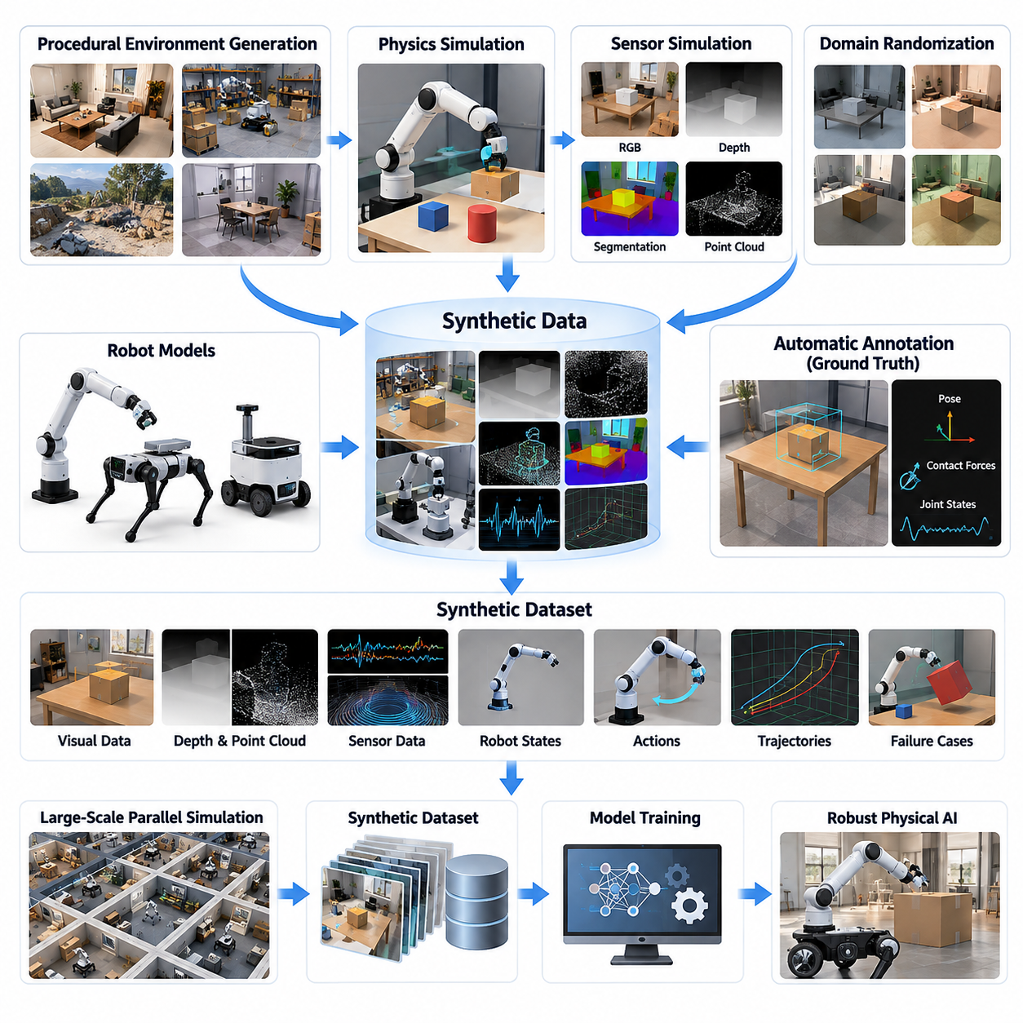
합성 데이터 생성(Synthetic Data Generation)은 물리적 인공지능(Physical AI)의 핵심 기반 기술로, 인공지능 시스템이 인위적으로 생성된 관측 데이터(Observations), 행동(Actions), 환경 상호작용(Environmental Interactions)을 통해 학습할 수 있도록 한다. 기존 디지털 인공지능(Digital AI)과 달리 물리적 인공지능은 기하학(Geometry), 운동(Motion), 힘(Forces), 접촉(Contact), 시간적 동작(Temporal Behavior)을 이해해야 한다. 합성 데이터는 실제 환경에서 수집하는 데이터의 한계를 보완하는 제어 가능하고 확장성 높은 학습 경험을 제공한다.
물리적 인공지능 시스템은 환경 인식(Environmental Perception)과 물리적 상호작용(Physical Interaction)을 모두 표현하는 다양한 데이터셋(Datasets)을 필요로 한다. 이러한 데이터에는 RGB 영상(RGB Images), 깊이 지도(Depth Maps), 포인트 클라우드(Point Clouds), 분할 마스크(Segmentation Masks), 로봇 관절 상태(Robot Joint States), 액추에이터 명령(Actuator Commands), 운동 궤적(Motion Trajectories) 등이 포함된다. 시뮬레이션 환경(Simulated Environments)에서 이러한 데이터를 생성하면 고가의 측정 장비 없이도 동기화된 관측 데이터와 정확한 정답 주석(Ground-Truth Annotations)을 확보할 수 있다.
합성 데이터 생성의 주요 목적은 충분한 실제 로봇 경험(Real-World Robotic Experience)을 수집하기 어렵다는 문제를 해결하는 것이다. 물리적 실험(Physical Experiments)은 시간, 장비 자원, 운영 비용을 소모하며 안전 위험(Safety Risks)을 수반한다. 특히 충돌(Collisions), 장비 고장(Equipment Failures), 위험한 환경 조건(Hazardous Environmental Conditions)과 같은 사건은 실제 환경에서 반복적으로 재현하기 어렵다. 시뮬레이션(Simulation)은 이러한 경험을 체계적으로 생성할 수 있는 대안적인 환경을 제공한다.
합성 데이터 생성은 물리 시뮬레이션(Physics Simulation), 센서 렌더링(Sensor Rendering), 절차적 환경 구성(Procedural Environment Construction), 자동 주석(Automated Annotation)을 결합한다. 시뮬레이션 엔진(Simulation Engine)은 물리적 상태(Physical States)의 시간에 따른 변화를 계산하고, 렌더링 시스템(Rendering Systems)은 해당 상태에 대응하는 센서 관측값을 재현한다. 절차적 생성(Procedural Generation)은 객체, 배치, 재질, 환경 조건을 변경하여 모든 시나리오를 수작업으로 구성하지 않고도 대규모 데이터셋을 생성할 수 있도록 한다.
시뮬레이션 기반 합성 데이터(Simulation-Based Synthetic Data)의 중요한 장점은 정답 데이터(Ground Truth)에 직접 접근할 수 있다는 것이다. 객체 위치(Object Positions), 속도(Velocities), 방향(Orientations), 접촉력(Contact Forces), 관절 구성(Joint Configurations), 환경 속성(Environmental Properties)을 시뮬레이션 상태에서 직접 확인할 수 있다. 이러한 값은 인식(Perception), 위치 추정(Localization), 조작(Manipulation), 제어(Control) 작업에 필요한 레이블(Labels)을 자동으로 생성하며, 사람이 주석을 작성할 때 발생하는 불확실성을 줄인다.
시각적 합성 데이터(Visual Synthetic Data)는 객체를 인식하고 공간적 관계(Spatial Relationships)를 추정하며 복잡한 환경을 해석하는 인식 모델(Perception Models)의 개발을 지원한다. 가상 카메라(Simulated Cameras)는 RGB 영상, 깊이 측정값(Depth Measurements), 인스턴스 분할(Instance Segmentation), 의미론적 분할(Semantic Segmentation)을 생성할 수 있다. 카메라 매개변수(Camera Parameters), 조명(Illumination), 표면 재질(Surface Materials), 객체 구성을 변화시키면 인식 시스템이 더욱 다양한 시각적 조건을 학습하도록 할 수 있다.
합성 데이터는 일반적인 카메라 영상을 넘어 라이다(LiDAR), 레이더(Radar), 관성 측정 장치(Inertial Measurement Units), 촉각 센싱(Tactile Sensing)까지 확장된다. 각 센서에는 작동 원리와 불완전성을 표현하는 적절한 측정 모델(Measurement Model)이 필요하다. 비현실적인 센서 출력이 학습 알고리즘(Learning Algorithms)에 잘못된 영향을 주지 않도록 잡음(Noise), 측정 불확실성(Measurement Uncertainty), 제한된 해상도(Limited Resolution), 보정 오차(Calibration Errors), 샘플링 특성(Sampling Characteristics)을 고려해야 한다.
로봇 제어(Robotic Control)를 위한 합성 데이터셋에는 고유수용감각 측정값(Proprioceptive Measurements), 모터 명령(Motor Commands), 관절 토크(Joint Torques), 속도(Velocities), 가속도(Accelerations), 접촉 상호작용(Contact Interactions)이 포함될 수 있다. 이러한 정보는 강화학습(Reinforcement Learning), 모방학습(Imitation Learning), 시스템 식별(System Identification), 예측 제어(Predictive Control)를 지원한다. 시뮬레이션 경험을 활용하면 실제 하드웨어에서 동작을 시험하기 전에 다양한 작동 조건을 탐색하고 외란(Disturbances)에 대한 복구 능력을 학습할 수 있다.
합성 궤적 생성(Synthetic Trajectory Generation)은 자율이동로봇(Autonomous Mobile Robots), 다족보행 로봇(Legged Robots), 항공 로봇(Aerial Systems)에 특히 유용하다. 시뮬레이션 환경에서는 주행 경로(Navigation Paths), 보행 시퀀스(Locomotion Sequences), 장애물 회피 기동(Obstacle Avoidance Maneuvers), 복구 동작(Recovery Behaviors)을 생성할 수 있다. 각 궤적은 환경 관측값, 로봇 상태, 제어 결정, 작업 결과와 연결되며, 시간적 일관성(Temporal Consistency)을 갖춘 학습 데이터셋 개발을 지원한다.
조작 중심 합성 데이터(Manipulation-Oriented Synthetic Data)는 로봇 말단효과기(Robotic End Effectors)와 물리적 객체 사이의 상호작용을 표현한다. 가상 파지(Grasping), 밀기(Pushing), 들어 올리기(Lifting), 배치(Placing), 조립(Assembly) 작업을 통해 객체 자세(Object Poses), 접촉 상태(Contact States), 작용력(Applied Forces), 행동 시퀀스(Action Sequences)가 포함된 시연 데이터(Demonstrations)를 생성할 수 있다. 이러한 데이터셋은 로봇 행동이 물리적 구성을 변화시키고 작업 완료에 영향을 주는 방식을 학습하는 데 도움을 준다.
절차적 장면 생성(Procedural Scene Generation)은 강건한 물리적 인공지능 학습에 필요한 환경 다양성(Environmental Diversity)을 제공한다. 제한된 수의 수작업 장면에 의존하는 대신 절차적 생성 방법은 실내 기하 구조(Room Geometry), 창고 배치(Warehouse Layouts), 지형(Terrain), 장애물(Obstacles), 객체 배치(Object Placement)를 다양하게 생성한다. 이렇게 구성된 환경은 학습된 행동이 기존에 경험하지 못한 새로운 환경 구성에서도 일반화(Generalization)되는지 체계적으로 평가할 수 있도록 지원한다.
도메인 무작위화(Domain Randomization)는 시각적, 물리적, 운영적 매개변수를 변화시켜 합성 데이터의 다양성을 더욱 확대한다. 조명(Lighting), 텍스처(Textures), 마찰계수(Friction Coefficients), 객체 질량(Object Masses), 액추에이터 응답(Actuator Responses), 센서 잡음(Sensor Noise)을 지정된 확률분포(Probability Distributions)에서 추출할 수 있다. 목적은 단순히 무작위성을 극대화하는 것이 아니라 실제 환경의 불확실성에 대한 강건성(Robustness)을 향상시키는 의미 있는 변화를 학습 시스템에 제공하는 것이다.
대규모 병렬 시뮬레이션(Massive Parallel Simulation)은 물리적 실험만으로 달성하기 어려운 규모의 합성 데이터 생성을 가능하게 한다. 하드웨어 자원(Hardware Resources)과 시뮬레이션 복잡도(Simulation Complexity)에 따라 수천 개의 가상 환경을 동시에 실행할 수 있다. 병렬 실행(Parallel Execution)은 광범위한 시나리오 탐색(Scenario Exploration), 강화학습 경험 수집(Reinforcement Learning Experience Collection), 통계적 평가(Statistical Evaluation)를 지원하며, 대규모 학습 데이터셋을 축적하는 데 필요한 실제 경과 시간을 단축한다.
합성 고장 데이터(Synthetic Failure Data)는 실제 데이터셋에 위험하거나 드문 사건이 상대적으로 적게 포함된다는 점에서 특히 중요하다. 시뮬레이션 시스템은 휠 미끄러짐(Wheel Slip), 액추에이터 성능 저하(Actuator Degradation), 예상하지 못한 장애물(Unexpected Obstacles), 불안정한 파지(Unstable Grasping), 통신 지연(Communication Delays)을 재현할 수 있다. 이러한 경험은 시뮬레이션된 고장 메커니즘이 실제 물리적 동작을 충분히 반영한다는 전제하에 이상 탐지(Anomaly Detection), 복구 정책 개발(Recovery Policy Development), 안전성 평가(Safety Evaluation)를 지원한다.
생성형 인공지능(Generative AI)은 합성 관측 데이터와 환경 변형을 생성하는 추가적인 기능을 제공한다. 확산 모델(Diffusion Models)과 기타 생성형 접근법(Generative Approaches)은 시각적 자산(Visual Assets)을 생성하고 외형을 수정하거나 후보 궤적(Candidate Trajectories)을 생성할 수 있다. 그러나 시각적으로 사실적인 결과가 반드시 물리적 제약조건(Physical Constraints)을 충족하는 것은 아니다. 따라서 생성된 콘텐츠를 안전 필수 로봇 학습(Safety-Critical Robotic Learning)에 활용하기 전에 기하학적, 시간적, 물리적 일관성 검증(Consistency Checks)이 필요하다.
합성 데이터셋은 시각적 관측값(Visual Observations)을 언어 명령(Language Instructions) 및 해당 로봇 행동(Robot Actions)과 연결하여 시각-언어-행동 모델(Vision-Language-Action Models)을 지원할 수 있다. 시뮬레이션 작업은 객체, 목표, 환경 상태, 행동 결과에 대한 구조화된 설명(Structured Descriptions)을 생성할 수 있다. 이러한 연결은 의미론적 추론(Semantic Reasoning)과 체화된 실행(Embodied Execution)을 결합하는 데 도움을 주지만, 결과 모델의 품질은 현실적인 작업 정의(Task Definitions)와 신뢰할 수 있는 행동 시연(Action Demonstrations)에 따라 달라진다.
합성 데이터의 핵심적인 한계는 시뮬레이션과 현실 사이의 격차(Simulation-to-Reality Gap)이다. 렌더링(Rendering), 센서 특성(Sensor Characteristics), 접촉 동역학(Contact Dynamics), 액추에이터 동작(Actuator Behavior), 환경 복잡도(Environmental Complexity)의 차이로 인해 시뮬레이션에서 학습한 모델이 실제 시스템에서 낮은 성능을 보일 수 있다. 합성 데이터셋의 크기를 증가시키는 것만으로는 이러한 차이를 제거할 수 없다. 효과적인 전이(Transfer)를 위해서는 보정(Calibration), 도메인 적응(Domain Adaptation), 무작위화(Randomization), 실제 측정값을 이용한 검증(Validation)이 필요하다.
합성 데이터 품질(Synthetic Data Quality)은 시각적 사실성(Visual Realism)이나 데이터셋 규모(Dataset Volume)만으로 평가해서는 안 된다. 중요한 평가 기준에는 물리적 타당성(Physical Plausibility), 레이블 정확도(Label Accuracy), 시나리오 다양성(Scenario Diversity), 시간적 일관성(Temporal Consistency), 목표 작업과의 관련성(Task Relevance)이 포함된다. 또한 데이터셋 범위(Dataset Coverage)를 분석하여 누락된 작동 조건과 체계적 편향(Systematic Biases)을 식별해야 한다. 고품질 합성 데이터는 시뮬레이션 내부의 학습 정확도뿐 아니라 측정 가능한 실제 환경 성능을 향상시켜야 한다.
실제 데이터(Real Data)와 합성 데이터(Synthetic Data)를 결합하는 것은 두 데이터를 서로 경쟁하는 대안으로 취급하는 것보다 효과적인 경우가 많다. 실제 관측 데이터는 센서 동작, 환경 복잡도, 물리적 상호작용에 관한 증거를 제공하고, 합성 데이터는 제어 가능한 다양성과 저비용 주석(Low-Cost Annotations)을 제공한다. 데이터 혼합 전략(Data Mixing Strategies)은 작업 요구사항(Task Requirements), 모델 성능(Model Performance), 확보된 실제 경험(Real-World Experience)에 따라 각 데이터 출처의 상대적 기여도를 조정할 수 있다.
효과적인 합성 데이터 생성 파이프라인(Synthetic Data Generation Pipeline)은 작업 요구사항(Task Requirements)과 목표 작동 조건(Target Operating Conditions)을 정의하는 것에서 시작한다. 개발자는 시뮬레이션 자산(Simulation Assets)을 구성하고, 물리 및 센서 모델을 설정하며, 시나리오를 생성하고, 시뮬레이션을 실행한 다음 관측값과 해당 레이블을 추출한다. 이후 데이터 검증(Data Validation)과 필터링(Filtering)을 통해 일관성이 없거나 대표성이 부족한 샘플을 제거하고, 학습(Training), 평가(Evaluation), 재현 가능한 실험(Reproducible Experimentation)을 위한 데이터셋을 구성한다.
디지털 트윈(Digital Twins)은 실제 운영 중인 로봇과 시설에서 측정한 데이터를 합성 환경과 연결하여 이러한 파이프라인을 강화할 수 있다. 실제 텔레메트리(Real-World Telemetry)는 매개변수 보정(Parameter Calibration), 시나리오 재구성(Scenario Reconstruction), 기존에 모델링되지 않은 조건(Unmodeled Conditions)의 식별을 지원한다. 이후 업데이트된 시뮬레이션 모델은 관측된 운영상의 문제를 반영한 새로운 학습 경험을 생성하여 실제 배포(Physical Deployment)와 가상 실험(Virtual Experimentation) 사이의 피드백 루프(Feedback Loop)를 형성한다.
합성 데이터의 장기적 중요성은 물리적 인공지능을 위한 확장 가능한 경험 엔진(Scalable Experience Engine)으로서의 역할에 있다. 시뮬레이션 충실도(Simulation Fidelity), 절차적 생성(Procedural Generation), 생성형 모델링(Generative Modeling), 분산 컴퓨팅(Distributed Computing)이 발전함에 따라 합성 데이터셋은 더욱 복잡한 인식 및 제어 능력의 개발을 지원할 수 있다. 궁극적인 가치는 실제 환경의 증거(Real-World Evidence)와 체계적으로 통합하는 데 있으며, 이를 통해 더욱 안전한 학습(Safer Learning), 향상된 일반화(Generalization), 신뢰성 높은 자율 물리적 동작(Autonomous Physical Behavior)을 실현할 수 있다.

07.02. Procedural Scene and Environment Generation
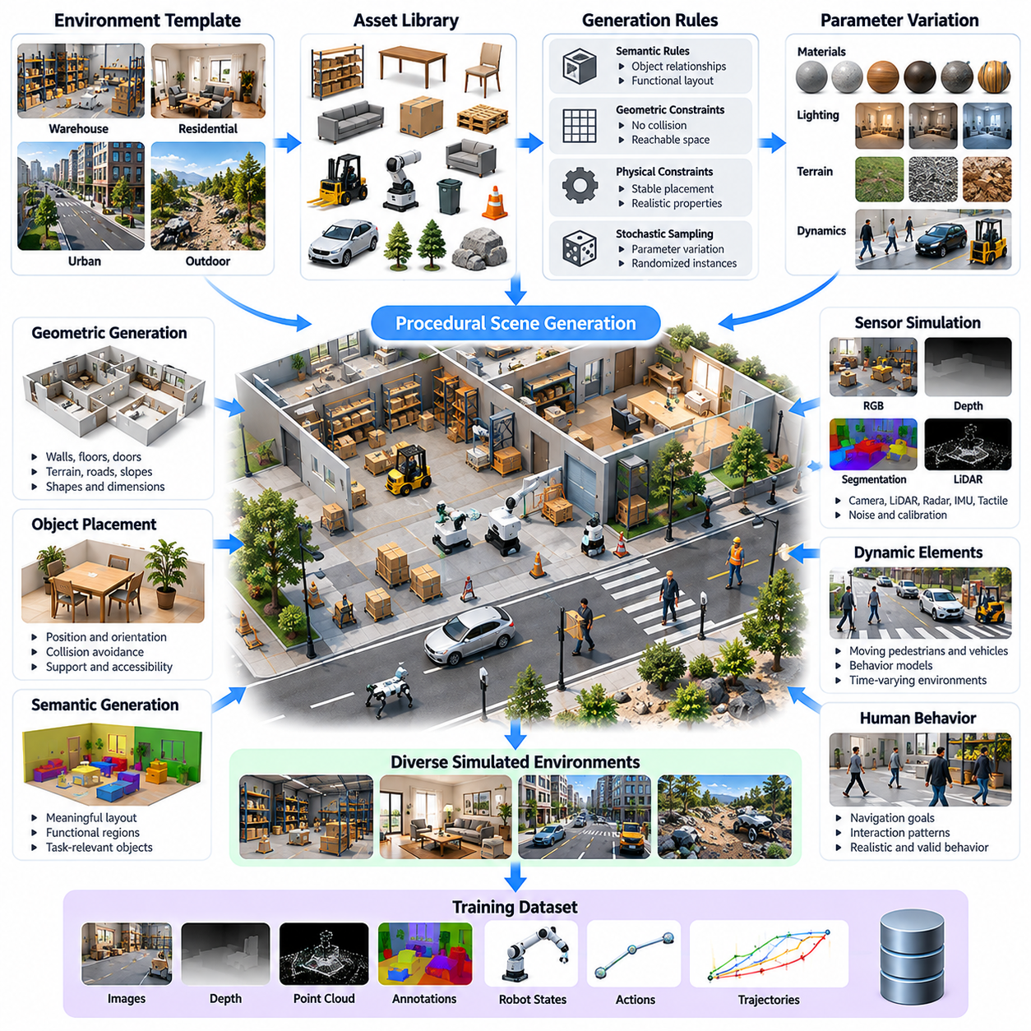
절차적 장면 및 환경 생성(Procedural Scene and Environment Generation)은 물리적 인공지능(Physical AI)을 위한 다양하고 확장 가능하며 제어 가능한 학습 환경을 생성하는 핵심 기술이다. 개별 시뮬레이션 장면(Simulation Scenes)을 수작업으로 설계하는 대신, 절차적 생성 방법(Procedural Methods)은 사전에 정의된 규칙(Predefined Rules), 매개변수 분포(Parameter Distributions), 기하학적 제약조건(Geometric Constraints)을 사용하여 환경을 자동으로 구성한다. 이러한 접근법은 환경 개발에 필요한 노력을 줄이면서 로봇 시스템이 광범위한 물리적 조건을 경험할 수 있도록 한다.
절차적 생성(Procedural Generation)의 주요 목적은 구조적 유효성(Structural Validity)과 작업 관련성(Task Relevance)을 유지하면서 환경 다양성(Environmental Diversity)을 확대하는 것이다. 물리적 인공지능 시스템은 변화하는 공간 배치(Layouts), 객체 구성(Object Configurations), 지형 조건(Terrain Conditions), 환경 외란(Environmental Disturbances)에서 작동해야 한다. 절차적으로 생성된 환경은 학습 알고리즘(Learning Algorithms)이 이러한 변화를 경험하도록 하여 수작업으로 구성된 제한적인 학습 환경을 넘어 일반화 능력(Generalization Capability)을 향상시킨다.
절차적 환경 생성 시스템(Procedural Environment Generation System)은 일반적으로 기하학적 모델링(Geometric Modeling), 자산 라이브러리(Asset Libraries), 의미론적 규칙(Semantic Rules), 물리적 제약조건(Physical Constraints), 확률적 샘플링(Stochastic Sampling)을 결합한다. 기하학적 모델은 공간 구조를 정의하고, 자산 라이브러리는 재사용 가능한 객체와 환경 구성요소를 제공한다. 의미론적 규칙은 객체 사이의 의미 있는 관계를 결정하며, 물리적 제약조건은 생성된 장면이 현실적인 로봇 상호작용과 호환되도록 보장한다.
장면 생성(Scene Generation)은 목표 운영 영역(Operational Domain)을 표현하는 환경 템플릿(Environment Template)을 정의하는 것에서 시작한다. 템플릿은 창고(Warehouses), 제조 시설(Manufacturing Facilities), 주거용 건물(Residential Buildings), 실외 도로(Outdoor Roads), 농경지(Agricultural Fields)를 표현할 수 있다. 각 템플릿은 구조적 경계(Structural Boundaries), 기능적 영역(Functional Regions), 허용 가능한 객체 범주(Object Categories)를 설정한다. 이후 절차적 알고리즘은 공간 배치와 환경 매개변수를 변경하여 다양한 장면 인스턴스(Scene Instances)를 생성한다.
기하학적 절차 생성(Geometric Procedural Generation)은 환경 요소의 형상(Shapes), 크기(Dimensions), 위치(Positions), 방향(Orientations)을 결정한다. 실내 환경에는 자동 생성된 벽(Walls), 복도(Corridors), 문(Doors), 선반(Shelves), 작업대(Workstations)가 포함될 수 있다. 실외 환경에는 도로(Roads), 교차로(Intersections), 경사면(Slopes), 식생(Vegetation), 지형 장애물(Terrain Obstacles)이 포함될 수 있다. 기하학적 제약조건은 잘못된 교차나 중첩을 방지하고 로봇의 이동에 필요한 충분한 여유 공간(Clearance)을 유지한다.
의미론적 장면 생성(Semantic Scene Generation)은 절차적으로 생성된 환경에 기능적 의미(Functional Meaning)를 부여한다. 창고 장면은 보관 랙(Storage Racks), 적재 구역(Loading Zones), 운송 경로(Transportation Paths), 운영 장비(Operational Equipment) 사이의 현실적인 관계를 포함해야 한다. 마찬가지로 주거 환경은 가구(Furniture), 방(Rooms), 생활용품(Household Objects)의 의미 있는 배치를 반영해야 한다. 의미론적 일관성(Semantic Consistency)은 생성된 환경이 실제 운영 상황을 현실적으로 표현하도록 지원한다.
객체 배치(Object Placement)는 절차적 장면 구성(Procedural Scene Construction)의 핵심 요소이다. 배치 알고리즘(Placement Algorithms)은 객체가 나타나는 위치와 방향, 유지해야 할 공간적 관계(Spatial Relationships)를 결정한다. 단순한 무작위 배치(Random Placement)는 비현실적인 구성을 만들 수 있으므로 제약조건 기반 샘플링(Constraint-Based Sampling)이 필요한 경우가 많다. 충돌 회피(Collision Avoidance), 지지 표면(Support Surfaces), 접근 가능성(Accessibility), 작업별 관계(Task-Specific Relationships)는 물리적으로 의미 있는 배치를 생성하는 기준이 된다.
자산 라이브러리(Asset Libraries)는 절차적 환경을 위한 재사용 가능한 기하학적 및 의미론적 구성요소를 제공한다. 이러한 자산에는 산업 장비(Industrial Equipment), 가구(Furniture), 차량(Vehicles), 도구(Tools), 로봇 플랫폼(Robotic Platforms), 환경 구조물(Environmental Structures)이 포함될 수 있다. 각 자산은 기하 형상(Geometry), 재질 속성(Material Properties), 충돌 표현(Collision Representations), 의미론적 메타데이터(Semantic Metadata)를 포함할 수 있다. 매개변수화된 자산(Parameterized Assets)은 기능적 정체성을 유지하면서 크기, 외형, 물리적 특성을 변경할 수 있도록 한다.
절차적 재질 생성(Procedural Material Generation)은 텍스처(Textures), 색상(Colors), 반사율(Reflectance), 거칠기(Roughness), 표면 패턴(Surface Patterns)을 변경하여 시각적 다양성(Visual Diversity)을 높인다. 실제 환경은 외형에서 상당한 차이를 보이므로 이러한 변화는 시각 기반 물리적 인공지능(Vision-Based Physical AI) 시스템에 특히 중요하다. 재질 생성은 잘못된 시각적 상관관계(Misleading Visual Correlations)가 도입되지 않도록 표면 속성과 객체 범주 사이의 현실적인 관계를 유지해야 한다.
조명 생성(Lighting Generation)은 광원의 위치(Light Positions), 강도(Intensities), 색상(Colors), 조도 분포(Illumination Distributions)를 변경하여 추가적인 환경 변화를 만든다. 실내 장면은 인공조명(Artificial Lighting), 그림자(Shadows), 부분적으로 조명된 영역(Partially Illuminated Regions)을 시뮬레이션할 수 있으며, 실외 장면은 햇빛(Sunlight), 구름량(Cloud Cover), 변화하는 태양 고도와 방향(Solar Angles)을 재현할 수 있다. 이러한 변화는 학습 시 경험한 조건과 다른 조명 환경에서도 인식 시스템의 신뢰성을 유지하는 데 도움을 준다.
지형 생성(Terrain Generation)은 이동로봇(Mobile Robots), 자율주행 차량(Autonomous Vehicles), 사족보행 로봇(Quadrupeds), 기타 보행 시스템(Locomotion Systems)에 필수적이다. 절차적 지형 모델(Procedural Terrain Models)은 경사면(Slopes), 불규칙한 표면(Uneven Surfaces), 계단(Steps), 자갈(Gravel), 진흙(Mud), 장애물(Obstacles)을 난이도에 따라 생성할 수 있다. 지형 형상은 적절한 마찰 및 접촉 속성(Friction and Contact Properties)과 연결되어야 하며, 이를 통해 시뮬레이션된 이동이 단순한 시각적 복잡성이 아니라 의미 있는 기계적 도전 과제(Mechanical Challenges)를 반영하도록 해야 한다.
환경 동역학(Environmental Dynamics)도 변화하는 운영 조건을 표현하기 위해 절차적으로 생성할 수 있다. 이동하는 보행자(Pedestrians), 차량(Vehicles), 기계(Machinery), 임시 장애물(Temporary Obstacles)은 시간 의존적 상호작용(Time-Dependent Interactions)을 발생시킨다. 동적 장면 생성(Dynamic Scene Generation)에는 운동 모델(Motion Models), 행동 규칙(Behavioral Rules), 충돌 제약조건(Collision Constraints)이 필요하다. 이러한 요소를 통해 로봇 정책(Robotic Policies)은 주변 객체가 지속적으로 변화하는 환경에서 주행, 예측, 의사결정을 학습할 수 있다.
인간 행동 생성(Human Behavior Generation)은 인간-로봇 상호작용(Human-Robot Interaction)이 포함된 환경의 복잡성을 증가시킨다. 시뮬레이션된 보행자와 작업자는 이동 목표(Navigation Goals)를 따르거나 사람 사이의 거리(Interpersonal Distances)를 유지하고 로봇 움직임에 반응할 수 있다. 행동 모델(Behavioral Models)은 다양한 보행 속도(Walking Speeds), 이동 궤적(Trajectories), 상호작용 패턴(Interaction Patterns)을 표현할 수 있다. 그러나 단순화된 모델은 실제 인간 행동의 예측 불가능성(Unpredictability)을 충분히 반영하지 못할 수 있으므로 생성된 인간 행동을 신중하게 검증해야 한다.
절차적 생성은 기하학적 및 시각적 변화와 함께 물리적 매개변수 변화(Physical Parameter Variation)를 포함할 수 있다. 객체 질량(Object Masses), 마찰계수(Friction Coefficients), 반발계수(Restitution), 유연성(Compliance), 액추에이터 관련 조건(Actuator-Related Conditions)을 지정된 분포에서 샘플링할 수 있다. 이러한 통합은 절차적 환경 생성과 도메인 무작위화(Domain Randomization)를 연결하여 환경의 기하학적 구조가 동일하더라도 학습 시스템이 서로 다른 물리적 반응을 경험하도록 한다.
제약조건 기반 생성(Constraint-Based Generation)은 물리적 및 의미론적 유효성(Physical and Semantic Validity)을 유지하는 데 필요하다. 생성된 객체는 고체 구조물을 관통해서는 안 되며, 지지되지 않은 장비가 공중에 떠 있어서는 안 되고, 주행 경로(Navigation Routes)는 의도된 작업 요구사항(Task Requirements)과 일치해야 한다. 제약조건 솔버(Constraint Solvers)와 거부 샘플링(Rejection Sampling)은 유효하지 않은 구성을 제거할 수 있다. 더욱 발전된 생성기는 샘플링된 배치가 지정된 조건을 위반할 경우 장면을 자동으로 수정할 수도 있다.
작업 조건 기반 절차 생성(Task-Conditioned Procedural Generation)은 학습 목표(Learning Objectives)에 맞게 특별히 설계된 환경을 생성한다. 주행 학습(Navigation Training)에는 복도, 교차로, 장애물, 대체 경로(Alternative Routes)가 필요할 수 있으며, 조작 학습(Manipulation Training)에는 접근 가능한 객체(Reachable Objects)와 적절한 지지 표면(Support Surfaces)이 필요할 수 있다. 작업 요구사항은 장면 복잡도(Scene Complexity), 객체 배치, 환경 제약조건에 영향을 주며, 생성된 경험이 유용한 학습 신호(Learning Signals)를 제공하도록 한다.
커리큘럼 기반 환경 생성(Curriculum-Based Environment Generation)은 학습 시스템의 성능이 향상됨에 따라 작업 난이도(Task Difficulty)를 점진적으로 증가시킨다. 초기 환경에는 단순한 기하 구조(Simple Geometry), 예측 가능한 객체(Predictable Objects), 제한된 외란(Limited Disturbances)이 포함될 수 있다. 이후 환경에는 복잡한 장애물 배치(Clutter), 좁은 통로(Narrow Passages), 이동 장애물(Moving Obstacles), 불확실한 물리적 조건(Uncertain Physical Conditions)이 도입된다. 적응형 커리큘럼 메커니즘(Adaptive Curriculum Mechanisms)은 관측된 작업 성공률(Task Success Rates)을 활용하여 생성 매개변수를 조정하고 점차 어려워지는 상황을 효율적으로 탐색하도록 한다.
절차적 생성은 희귀 사건 및 고장 시나리오 구성(Rare-Event and Failure Scenario Construction)도 지원한다. 개발자는 비정상적인 장애물 배치(Unusual Obstacle Configurations), 제한된 통로(Restricted Passages), 불안정한 객체(Unstable Objects), 불리한 환경 조건(Adverse Environmental Conditions)을 의도적으로 생성할 수 있다. 이러한 시나리오는 안전 경계(Safety Boundaries)와 복구 행동(Recovery Behavior)을 평가하는 데 유용하다. 제어된 생성은 실제 장비나 인력을 불필요한 위험에 노출하지 않으면서 어려운 사건을 일관되게 재현할 수 있도록 한다.
대규모 병렬 시뮬레이션(Massive Parallel Simulation)은 절차적 환경 생성의 가치를 크게 높인다. 계산 자원(Computational Resources)이 허용하는 경우 수천 개의 독립적으로 생성된 장면을 동시에 실행할 수 있다. 각 환경은 서로 다른 기하학적 배치(Geometric Layouts), 객체 분포(Object Distributions), 센서 조건(Sensor Conditions), 물리적 매개변수(Physical Parameters)를 사용할 수 있다. 이러한 다양성은 대규모 강화학습(Large-Scale Reinforcement Learning), 합성 데이터 수집(Synthetic Data Collection), 통계적 강건성 평가(Statistical Robustness Evaluation)를 지원한다.
재현성(Reproducibility)은 절차적 생성 파이프라인(Procedural Generation Pipelines)의 필수 요구사항이다. 모든 장면에 대해 난수 시드(Random Seeds), 생성 매개변수(Generation Parameters), 자산 버전(Asset Versions), 시뮬레이션 구성(Simulation Configurations)을 기록해야 한다. 이러한 기록은 성공적인 행동, 예상하지 못한 고장, 벤치마크 결과(Benchmark Results)와 관련된 환경을 재구성할 수 있도록 한다. 결정론적 생성(Deterministic Generation)은 동일한 환경 조건에서 학습 알고리즘 사이의 통제된 비교(Controlled Comparisons)도 지원한다.
절차적 환경 품질(Procedural Environment Quality)은 기하학적 유효성(Geometric Validity), 의미론적 타당성(Semantic Plausibility), 물리적 일관성(Physical Consistency), 다양성(Diversity), 작업 범위(Task Coverage)를 기준으로 평가해야 한다. 생성된 장면의 수가 많더라도 유사한 구조적 패턴(Structural Patterns)을 공유한다면 유용한 학습 다양성을 제공하지 못할 수 있다. 범위 분석(Coverage Analysis)은 충분히 표현되지 않은 배치, 객체 관계, 환경 조건을 식별하여 생성 분포(Generation Distributions)와 제약조건을 개선하는 데 도움을 준다.
절차적 생성과 디지털 트윈(Digital Twins)의 통합은 합성 환경(Synthetic Environments)과 실제 운영 시설(Real Operational Facilities) 사이의 실용적인 연결을 제공한다. 실제 지도(Real-World Maps), 시설 배치(Facility Layouts), 장비 측정값(Equipment Measurements)은 기본 장면 구조(Baseline Scene Structures)를 설정하는 데 활용될 수 있다. 이후 절차적 알고리즘은 이러한 기준을 중심으로 제어된 변화를 도입하여 실제 배포 조건(Deployment Conditions)과의 관련성을 유지하면서 로봇이 환경 변화에 대비할 수 있도록 한다.
생성형 인공지능(Generative AI)은 새로운 자산(Assets), 텍스처(Textures), 배치(Layouts), 환경 구성(Environmental Configurations)을 생성하여 기존 절차적 방법을 보완할 수 있다. 학습 기반 생성 모델(Learned Generative Models)은 명시적 규칙(Explicit Rules)으로 표현하기 어려운 복잡한 시각적 및 공간적 패턴(Visual and Spatial Patterns)을 학습할 수 있다. 그러나 생성된 콘텐츠는 로봇 학습용 시뮬레이션 환경에 통합되기 전에 기하학적 검증(Geometric Validation), 의미론적 검사(Semantic Checking), 물리적 일관성 평가(Physical Consistency Assessment)를 거쳐야 한다.
효과적인 절차적 생성 파이프라인(Procedural Generation Pipeline)은 환경 명세(Environment Specifications), 자산 선택(Asset Selection), 기하학적 구성(Geometric Construction), 의미론적 배치(Semantic Placement), 물리적 매개변수 할당(Physical Parameter Assignment), 검증(Validation)을 연결한다. 검증된 장면은 센서 렌더링(Sensor Rendering), 로봇 상호작용(Robotic Interaction), 자동 데이터 수집(Automated Data Collection)을 위해 시뮬레이션 엔진(Simulation Engines)으로 전달된다. 학습 결과의 피드백(Feedback)은 이후 장면 생성을 안내하여 학습된 행동의 약점을 집중적으로 개선하는 반복적 과정(Iterative Process)을 형성할 수 있다.
절차적 장면 및 환경 생성은 궁극적으로 시뮬레이션을 고정된 가상 세계(Fixed Virtual Worlds)의 집합에서 다양한 물리적 경험을 생성하는 확장 가능한 시스템(Scalable System)으로 전환한다. 물리 시뮬레이션(Physics Simulation), 도메인 무작위화(Domain Randomization), 합성 센싱(Synthetic Sensing), 병렬 컴퓨팅(Parallel Computing)과의 결합은 다양한 운영 조건에서 체계적인 학습과 평가를 가능하게 한다. 이렇게 생성된 환경은 물리적 인공지능에서 강건한 일반화(Robust Generalization)와 신뢰성 높은 시뮬레이션-현실 전이(Simulation-to-Reality Transfer)를 실현하기 위한 핵심 기반을 제공한다.

07.03. Synthetic Object Robot and Human Assets
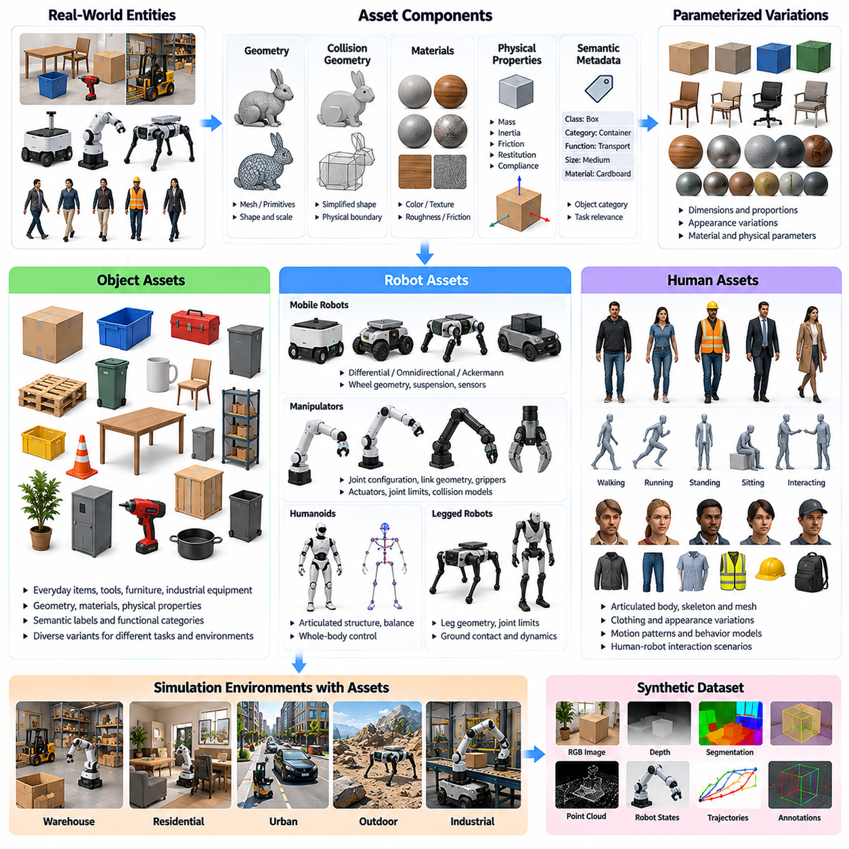
합성 객체, 로봇 및 인간 자산(Synthetic Object, Robot, and Human Assets)은 물리적 인공지능(Physical AI)의 학습과 평가에 사용되는 시뮬레이션 환경(Simulation Environments)의 필수 구성요소이다. 이러한 자산은 지능형 로봇이 인식하고 상호작용하며 협업하는 물리적 개체(Physical Entities)를 표현한다. 일반적인 시각적 자산(Visual Assets)과 달리 시뮬레이션용 자산(Simulation-Ready Assets)은 현실적인 센싱(Sensing)과 상호작용(Interaction)을 지원하기 위해 기하학적 외형(Geometric Appearance), 물리적 속성(Physical Properties), 의미론적 정보(Semantic Information), 행동 특성(Behavioral Characteristics)을 결합해야 한다.
합성 자산 생성(Synthetic Asset Generation)은 실제 세계의 개체를 다양하고 재사용 가능하며 물리적으로 의미 있게 표현하는 것을 목표로 한다. 객체(Object)에는 도구(Tools), 용기(Containers), 가구(Furniture), 산업 장비(Industrial Equipment), 일상용품(Everyday Items)이 포함될 수 있으며, 로봇 자산(Robotic Assets)은 이동 플랫폼(Mobile Platforms), 매니퓰레이터(Manipulators), 휴머노이드(Humanoids), 항공 시스템(Aerial Systems)을 표현한다. 인간 자산(Human Assets)은 관절형 신체(Articulated Bodies), 동작 패턴(Motion Patterns), 공유 환경에서의 상호작용 행동(Interactive Behaviors)을 통해 추가적인 복잡성을 제공한다.
시뮬레이션용 자산(Simulation-Ready Asset)은 일반적으로 시각적 기하 형상(Visual Geometry), 충돌 기하 형상(Collision Geometry), 재질 정의(Material Definitions), 물리적 매개변수(Physical Parameters), 의미론적 메타데이터(Semantic Metadata)를 포함한다. 시각적 기하 형상은 렌더링된 센서 관측값(Rendered Sensor Observations)에서 자산의 외형을 결정하고, 충돌 기하 형상은 물리적 상호작용 경계(Physical Interaction Boundaries)를 정의한다. 재질 속성은 외형과 접촉 동작(Contact Behavior)에 영향을 주며, 의미론적 메타데이터는 자동 주석(Automatic Annotation), 객체 식별(Object Identification), 작업별 추론(Task-Specific Reasoning)을 지원한다.
기하학적 자산 모델링(Geometric Asset Modeling)은 형상(Shape), 크기(Scale), 구조적 세부사항(Structural Detail)을 표현하는 것에서 시작한다. 다각형 메시(Polygon Meshes), 기본 기하 형상(Primitive Geometries), 매개변수 모델(Parametric Models)은 객체와 로봇 구성요소를 표현하는 데 일반적으로 사용된다. 고해상도 메시(High-Resolution Meshes)는 시각적 충실도(Visual Fidelity)를 향상시키지만, 단순화된 충돌 표현(Simplified Collision Representations)은 계산 비용(Computational Cost)을 줄인다. 현실적인 접촉 시뮬레이션(Contact Simulation)을 위해서는 시각적 기하 형상과 충돌 기하 형상 사이의 일관성을 유지하는 것이 중요하다.
매개변수화된 객체 자산(Parameterized Object Assets)은 공통 구조 템플릿(Common Structural Template)에서 다양한 변형을 생성할 수 있도록 한다. 객체의 기능적 정체성(Functional Identity)을 유지하면서 치수(Dimensions), 비율(Proportions), 표면 세부사항(Surface Details), 구성요소 배치(Component Configurations)를 변경할 수 있다. 예를 들어 용기(Containers)는 높이, 너비, 손잡이 위치가 달라질 수 있으며, 산업용 팔레트(Industrial Pallets)는 크기와 재질 속성이 서로 다를 수 있다. 이러한 변화는 개별 모델을 수작업으로 제작하지 않고도 학습 다양성(Training Diversity)을 확대한다.
물리적 속성(Physical Properties)은 합성 객체가 상호작용 과정에서 어떻게 동작하는지를 결정한다. 질량(Mass), 질량중심(Center of Mass), 관성 텐서(Inertia Tensors), 마찰계수(Friction Coefficients), 반발계수(Restitution), 유연성(Compliance)은 운동 및 접촉 응답(Motion and Contact Responses)에 영향을 준다. 이러한 매개변수는 객체의 기하 형상과 재질 특성에 일치해야 한다. 비현실적인 물리적 속성은 특히 조작(Manipulation), 파지(Grasping), 동적 제어(Dynamic Control) 작업에서 잘못된 학습 경험을 생성할 수 있다.
재질 모델링(Material Modeling)은 센서 사실성(Sensor Realism)과 물리적 상호작용 충실도(Physical Interaction Fidelity)를 모두 지원한다. 시각적 재질(Visual Materials)은 색상(Color), 반사율(Reflectance), 거칠기(Roughness), 투명도(Transparency), 텍스처(Texture)를 표현하고, 접촉 재질(Contact Materials)은 마찰(Friction) 및 관련 기계적 속성(Mechanical Properties)을 정의한다. 시각적으로 유사한 표면이라도 물리적 상호작용에서는 다르게 동작할 수 있으므로 이러한 구분이 중요하다. 정확한 재질 할당(Material Assignments)은 합성 인식 및 제어 데이터셋(Synthetic Perception and Control Datasets)의 활용 가치를 높인다.
합성 로봇 자산(Synthetic Robotic Assets)은 일반 객체보다 더욱 상세한 구조적 설명(Structural Descriptions)이 필요하다. 로봇 모델(Robot Models)은 일반적으로 강체 링크(Rigid Links), 관절(Joints), 액추에이터(Actuators), 센서(Sensors), 운동학적 관계(Kinematic Relationships)를 포함한다. 관절형 구조(Articulated Structures)는 관절 한계(Joint Limits), 운동 제약조건(Motion Constraints), 기계적 연결 관계(Mechanical Connectivity)를 표현해야 한다. 이러한 정의를 통해 시뮬레이션 엔진(Simulation Engines)은 다양한 작동 조건에서 로봇 움직임(Robot Movement), 접촉력(Contact Forces), 액추에이터 응답(Actuator Responses)을 계산할 수 있다.
로봇 자산 표현(Robot Asset Representations)은 시뮬레이션 플랫폼에 따라 URDF(Unified Robot Description Format), SDF(Simulation Description Format), USD(Universal Scene Description) 기반 기술 형식 등을 사용한다. 이러한 형식은 기하 형상(Geometry), 관절 구조(Articulation), 물리적 매개변수(Physical Parameters), 계층적 관계(Hierarchical Relationships)를 체계적으로 구성한다. 그러나 특정 동역학(Dynamics), 센서(Sensors), 재질(Materials)에 대한 지원 수준은 형식과 시뮬레이션 엔진에 따라 다르다. 따라서 자산 변환(Asset Conversion) 과정에서는 의도된 기계적 동작(Mechanical Behavior)이 유지되는지 검증해야 한다.
합성 이동로봇 자산(Synthetic Mobile Robot Assets)은 차동구동(Differential-Drive), 전방향 구동(Omnidirectional), 애커먼 조향(Ackermann-Steered), 독립 조향(Independently Steered) 플랫폼을 표현할 수 있다. 이러한 모델은 휠 형상(Wheel Geometry), 조향 제약조건(Steering Constraints), 서스펜션 동작(Suspension Behavior), 접촉 특성(Contact Characteristics)을 반영해야 한다. 이동 조작 시스템(Mobile Manipulation Systems)에서는 이동 베이스(Mobile Base)와 매니퓰레이터(Manipulator) 사이의 관계도 중요하며, 플랫폼 움직임은 안정성(Stability), 도달 가능성(Reachability), 협조 제어(Coordinated Control)에 영향을 준다.
매니퓰레이터 자산(Manipulator Assets)은 정확한 관절 구성(Joint Configurations), 링크 치수(Link Dimensions), 말단효과기 형상(End-Effector Geometry), 충돌 경계(Collision Boundaries)가 필요하다. 그리퍼(Grippers)와 로봇 손(Robotic Hands)은 여러 손가락(Multiple Fingers), 유연한 표면(Compliant Surfaces), 힘에 따른 상호작용(Force-Dependent Interactions)을 통해 추가적인 접촉 복잡성을 발생시킨다. 파지 안정성(Grasp Stability)과 객체 운동(Object Motion)은 기하학적 및 물리적 모델링 오류에 민감하므로 시뮬레이션 조작 성능은 이러한 표현의 정확도에 크게 의존한다.
휴머노이드 및 다족보행 로봇 자산(Humanoid and Legged Robot Assets)은 신체 형상(Body Geometry), 관절 운동(Joint Motion), 질량 분포(Mass Distribution), 지면 접촉(Ground Contact)을 통합적으로 모델링해야 하는 고관절 자유도 구조(Highly Articulated Structures)를 포함한다. 이러한 로봇의 동역학은 균형(Balance), 운동량 전달(Momentum Transfer), 반복적인 접촉 전환(Contact Transitions)을 수반한다. 발(Feet), 손(Hands), 지지 표면(Support Surfaces)의 정확한 표현은 복잡한 물리적 상호작용을 포함하는 보행(Locomotion)과 전신 제어(Whole-Body Control) 작업에서 특히 중요하다.
합성 인간 자산(Synthetic Human Assets)은 시뮬레이션 환경을 정적 장애물(Static Obstacles)과 사전에 정의된 이동 객체(Predefined Moving Objects)의 범위를 넘어 확장한다. 인간 모델(Human Models)은 관절형 골격(Articulated Skeletons), 신체 메시(Body Meshes), 의복(Clothing), 동작 제어기(Motion Controllers)를 포함할 수 있다. 이러한 표현은 인식(Perception), 추적(Tracking), 인간-로봇 상호작용(Human-Robot Interaction), 협업 작업 학습(Collaborative Task Training)을 지원한다. 인간 자산은 현실적인 해부학적 관계(Anatomical Relationships)를 유지하면서 신체 크기, 외형, 자세, 움직임의 다양성을 반영해야 한다.
인간 동작 자산(Human Motion Assets)은 모션 캡처(Motion Capture), 절차적 애니메이션(Procedural Animation), 생체역학 모델(Biomechanical Models), 학습 기반 동작 생성기(Learned Motion Generators)를 통해 생성할 수 있다. 걷기(Walking), 손 뻗기(Reaching), 들어 올리기(Lifting), 회전(Turning), 몸짓(Gesturing)은 사람 주변에서 작동하는 로봇 시스템에 중요한 행동 사례를 제공한다. 동작 시퀀스(Motion Sequences)는 시간적 연속성(Temporal Continuity), 현실적인 관절 운동(Realistic Joint Movement), 주변 환경과의 적절한 접촉(Appropriate Contact)을 유지해야 한다.
행동 모델링(Behavioral Modeling)은 합성 인간 자산에 의사결정 능력(Decision-Making Capabilities)을 추가한다. 시뮬레이션된 인간은 목표 지점으로 이동하거나 장애물을 회피하고 객체와 상호작용하며 로봇 행동에 반응할 수 있다. 이러한 행동은 사회적 주행(Social Navigation)과 협업 로봇공학(Collaborative Robotics)을 위한 동적 환경(Dynamic Environments)을 생성하는 데 도움을 준다. 그러나 단순화된 행동 모델은 인간의 의도(Intentions), 예측 불가능성(Unpredictability), 사회적 관습(Social Conventions)을 완전히 재현할 수 없으므로 신중한 검증이 필요하다.
인간 자산 다양성(Human Asset Diversity)은 인식 및 상호작용 모델에서 체계적 편향(Systematic Bias)을 방지하는 데 중요하다. 합성 인간 집단(Synthetic Populations)은 목표 응용 분야와 관련된 체형(Body Shape), 키(Height), 의복(Clothing), 이동 능력(Mobility), 움직임 패턴(Movement Patterns)의 차이를 반영해야 한다. 다양성은 비현실적이거나 물리적으로 일관되지 않은 표현을 생성하는 임의의 조합이 아니라, 제어 가능하고 의미 있는 매개변수 분포(Meaningful Parameter Distributions)를 통해 생성되어야 한다.
자산 관절 구조 및 애니메이션 시스템(Asset Articulation and Animation Systems)은 기하학적 표현(Geometric Representations)과 시간에 따른 움직임(Time-Dependent Motion)을 연결한다. 관절 계층 구조(Joint Hierarchies), 골격 구조(Skeletal Structures), 역기구학(Inverse Kinematics), 애니메이션 제어기(Animation Controllers)는 관절형 자산이 움직이는 방식을 결정한다. 이러한 메커니즘은 시각적 관측값(Visual Observations), 관절 상태(Joint States), 접촉 정보(Contact Information), 동작 레이블(Motion Labels)의 동기화된 생성을 지원하여 물리적 인공지능 학습을 위한 다중모달 데이터셋(Multimodal Datasets)을 구축할 수 있도록 한다.
합성 자산은 센서별 표현(Sensor-Specific Representations)도 지원해야 한다. 시각적으로 사실적인 객체라도 기본 재질 및 기하학적 속성이 충분하지 않으면 라이다(LiDAR), 레이더(Radar), 열화상(Thermal), 촉각(Tactile) 측정값이 부정확할 수 있다. 따라서 센서 시뮬레이션(Sensor Simulation)에는 각 센서 모달리티(Sensor Modality)에 적합한 추가 메타데이터(Metadata)와 응답 모델(Response Models)이 필요하다. 센싱 채널(Sensing Channels) 사이의 일관성은 다중모달 인식 시스템(Multimodal Perception Systems)의 학습에 필수적이다.
자산 무작위화(Asset Randomization)는 기하 형상(Geometry), 텍스처(Textures), 물리적 매개변수(Physical Parameters), 관절 특성(Articulation Characteristics)을 변화시켜 합성 학습 환경의 다양성을 높인다. 객체 크기(Object Scale), 표면 외형(Surface Appearance), 관절 마찰(Joint Friction), 질량 분포(Mass Distribution)는 현실적으로 가능한 범위에서 샘플링할 수 있다. 무작위화는 생성된 변형이 실제 객체, 로봇, 인간 신체를 대표하도록 기능적 제약조건(Functional Constraints)을 유지해야 한다.
자동 의미론적 레이블링(Automatic Semantic Labeling)은 구조화된 합성 자산(Structured Synthetic Assets)의 또 다른 주요 장점이다. 각 자산은 객체 식별자(Object Identifiers), 범주 레이블(Category Labels), 부품 정의(Part Definitions), 관절 메타데이터(Articulation Metadata)를 포함할 수 있다. 시뮬레이션 엔진은 이러한 정보를 활용하여 분할 마스크(Segmentation Masks), 경계 상자(Bounding Boxes), 자세 주석(Pose Annotations), 상태 레이블(State Labels)을 자동으로 생성할 수 있다. 계층적 의미론적 설명(Hierarchical Semantic Descriptions)은 부품 수준 인식(Part-Level Recognition)과 상호작용 인지 학습(Interaction-Aware Learning)도 지원한다.
자산 라이브러리(Asset Libraries)는 체계적인 구성(Systematic Organization), 버전 관리(Version Control), 품질 보증(Quality Assurance)이 필요하다. 메타데이터에는 기하 형상 버전(Geometry Versions), 물리적 매개변수(Physical Parameters), 좌표계 규칙(Coordinate Conventions), 단위(Units), 시뮬레이션 엔진 호환성(Simulation Engine Compatibility)을 기록해야 한다. 검증 절차(Validation Procedures)는 유효하지 않은 메시(Invalid Meshes), 일관되지 않은 크기(Inconsistent Scales), 잘못된 관절 축(Incorrect Joint Axes), 비현실적인 관성값(Unrealistic Inertia Values)을 탐지해야 한다. 신뢰성 높은 자산 관리(Asset Management)는 재현성(Reproducibility)을 향상시키고 모델링 오류가 대규모 합성 데이터셋으로 확산되는 것을 방지한다.
자산 충실도(Asset Fidelity)와 계산 효율성(Computational Efficiency) 사이의 균형은 핵심적인 엔지니어링 고려사항이다. 매우 상세한 기하 형상(Highly Detailed Geometry)과 복잡한 접촉 모델(Complex Contact Models)은 사실성을 향상시킬 수 있지만 시뮬레이션 처리량(Simulation Throughput)을 감소시킬 수 있다. 단순화된 표현(Simplified Representations)은 대규모 학습 속도를 높이는 대신 중요한 물리적 세부사항을 희생할 수 있다. 따라서 자산 복잡도(Asset Complexity)는 작업 민감도(Task Sensitivity), 센서 요구사항(Sensor Requirements), 시뮬레이션-현실 전이(Simulation-to-Reality Transfer)에 필요한 정확도에 따라 선택해야 한다.
디지털 트윈(Digital Twins)은 합성 자산과 실제 측정값(Real-World Measurements)을 연결하는 메커니즘을 제공한다. 로봇 기하 형상(Robot Geometry), 액추에이터 특성(Actuator Characteristics), 장비 치수(Equipment Dimensions), 관측된 움직임(Observed Motion)은 시뮬레이션 모델(Simulation Models)을 보정하는 데 활용할 수 있다. 업데이트된 자산 매개변수(Asset Parameters)는 시뮬레이션 시스템과 실제 물리 시스템 사이의 일관성을 향상시킨다. 이러한 과정은 합성 자산이 특정 산업용 로봇(Industrial Robots), 시설(Facilities), 운영 장비(Operational Equipment)를 표현할 때 특히 유용하다.
생성형 인공지능(Generative AI)은 후보 기하 형상(Candidate Geometry), 텍스처(Textures), 관절형 구조(Articulated Structures), 동작 시퀀스(Motion Sequences)를 생성하여 자산 제작을 가속할 수 있다. 그러나 생성된 자산은 기하학적 복구(Geometric Repair), 물리적 매개변수 추정(Physical Parameter Estimation), 의미론적 검증(Semantic Validation), 시뮬레이션 호환성 검사(Simulation Compatibility Checks)가 필요한 경우가 많다. 시각적 타당성(Visual Plausibility)만으로 기계적 정확성(Mechanical Correctness)이 보장되지는 않는다. 생성형 방법과 구조화된 모델링(Structured Modeling), 물리 기반 검증(Physics-Based Validation)을 결합하면 더욱 신뢰성 높은 자산 개발 작업흐름(Asset Development Workflow)을 구축할 수 있다.
합성 객체, 로봇 및 인간 자산은 궁극적으로 확장 가능한 물리적 인공지능 시뮬레이션(Scalable Physical AI Simulation)을 구성하는 재사용 가능한 기본 요소(Reusable Building Blocks)가 된다. 절차적 환경(Procedural Environments), 물리 엔진(Physics Engines), 센서 렌더링(Sensor Rendering), 자동 주석(Automated Annotation)과의 통합은 인식(Perception), 조작(Manipulation), 보행(Locomotion), 인간-로봇 상호작용(Human-Robot Interaction)에 걸쳐 다양한 학습 경험을 제공한다. 고품질 자산 표현(High-Quality Asset Representations)은 시뮬레이션 사실성(Simulation Realism)을 강화하고 데이터셋 신뢰성(Dataset Reliability)을 향상시키며, 학습된 능력이 실제 물리 시스템으로 더욱 효과적으로 전이되도록 지원한다.

07.04. Synthetic RGB Depth and Segmentation Data
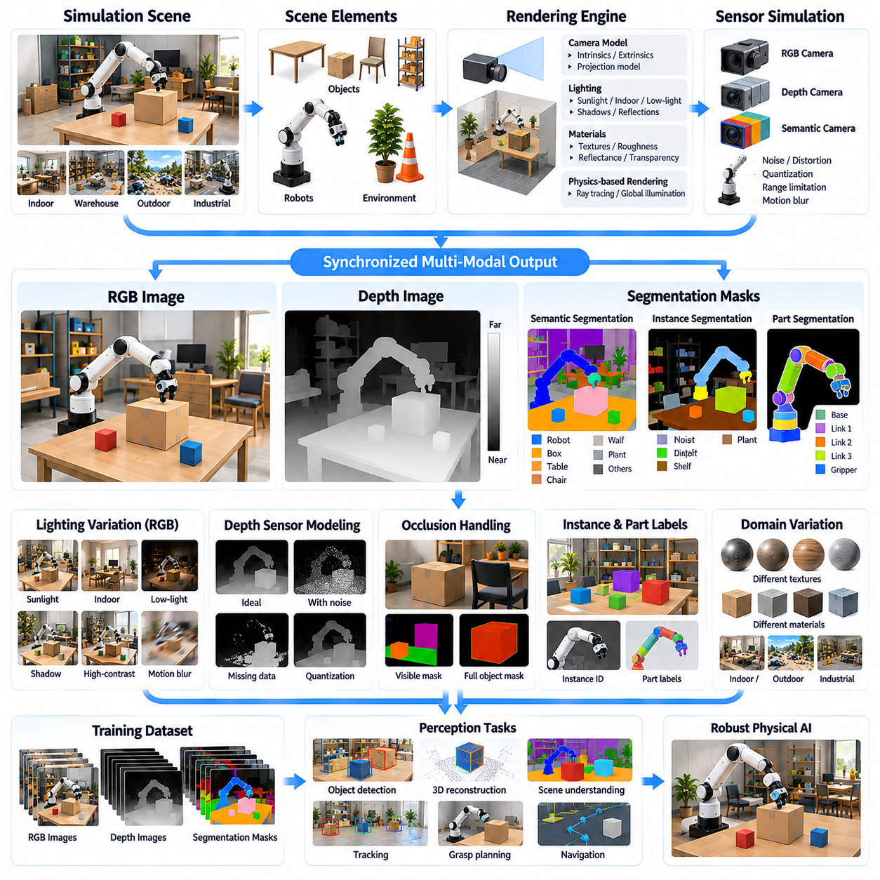
합성 RGB, 깊이 및 분할 데이터(Synthetic RGB, Depth, and Segmentation Data)는 물리적 인공지능(Physical AI) 시스템의 시각적 인식(Visual Perception)을 위한 핵심 기반을 형성한다. 이러한 상호보완적인 데이터 유형(Modality)은 지능형 로봇이 외형(Appearance)을 해석하고 공간 구조(Spatial Structure)를 추정하며 환경 내 의미 있는 객체를 식별하도록 지원한다. 시뮬레이션 기반 생성(Simulation-Based Generation)은 동기화된 시각적 관측값(Visual Observations)과 정확한 주석(Annotations)을 제공하여 실제 데이터셋에 필요한 광범위한 수작업 레이블링 없이도 확장 가능한 학습을 가능하게 한다.
합성 RGB 데이터(Synthetic RGB Data)는 가상 카메라(Virtual Cameras)에서 생성된 컬러 영상을 통해 시뮬레이션 환경의 시각적 외형을 표현한다. 이러한 영상은 객체 텍스처(Object Textures), 조명 조건(Lighting Conditions), 그림자(Shadows), 반사(Reflections), 장면 구성(Scene Composition)을 포함한다. 개발자는 렌더링 매개변수(Rendering Parameters)를 제어하여 다양한 운영 조건을 표현하는 관측 데이터를 생성할 수 있다. RGB 데이터는 객체 탐지(Object Detection), 분류(Classification), 시각적 추적(Visual Tracking), 장면 이해(Scene Understanding)를 지원한다.
합성 깊이 데이터(Synthetic Depth Data)는 가상 센서(Virtual Sensor)와 환경 내 가시 표면(Visible Surfaces) 사이의 거리를 표현한다. 깊이 영상(Depth Images)은 RGB 영상의 외형 기반 표현(Appearance-Based Representation)을 보완하는 기하학적 정보(Geometric Information)를 제공한다. 센서 규약(Sensor Conventions)에 따라 깊이 값(Depth Values)은 카메라 광축 방향 거리(Camera-Axis Distance) 또는 시선 광선 방향 거리(Range Along Viewing Rays)를 나타낼 수 있다. 정확한 깊이 생성은 장애물 탐지(Obstacle Detection), 공간 재구성(Spatial Reconstruction), 로봇 주행(Robotic Navigation), 조작 계획(Manipulation Planning)을 지원한다.
분할 데이터(Segmentation Data)는 렌더링된 영상의 픽셀(Pixels)에 의미론적 또는 인스턴스 수준의 레이블(Semantic or Instance-Level Labels)을 할당한다. 의미론적 분할(Semantic Segmentation)은 바닥(Floors), 벽(Walls), 차량(Vehicles), 객체(Objects)와 같은 범주를 식별하며, 인스턴스 분할(Instance Segmentation)은 동일한 범주에 속하는 개별 객체를 구분한다. 부품 분할(Part Segmentation)은 관절형 객체(Articulated Objects)와 로봇의 구성요소를 추가로 식별할 수 있다. 이러한 표현은 인식(Perception), 상호작용(Interaction), 환경 추론(Environmental Reasoning)을 위한 구조화된 정보를 제공한다.
동기화된 RGB, 깊이 및 분할 데이터의 생성은 기하 형상(Geometry), 재질(Materials), 조명(Lighting), 카메라 정의(Camera Definitions)를 포함하는 공통 시뮬레이션 장면(Shared Simulation Scene)에서 시작한다. 렌더링 엔진(Rendering Engine)은 일관된 장면 상태(Scene States)와 시점(Viewpoints)에서 여러 관측 채널(Observation Channels)을 생성한다. 인식 모델(Perception Models)은 학습과 추론 과정에서 색상, 기하학적 정보, 의미론적 정보를 결합하는 경우가 많으므로 이러한 채널 사이의 정렬(Alignment)을 유지하는 것이 필수적이다.
가상 카메라 모델링(Virtual Camera Modeling)은 3차원 장면(Three-Dimensional Scenes)이 2차원 관측값(Two-Dimensional Observations)으로 투영되는 방식을 결정한다. 카메라 내부 매개변수(Camera Intrinsics)는 초점거리(Focal Length), 주점(Principal Point), 영상 해상도(Image Resolution)를 정의하며, 외부 매개변수(Camera Extrinsics)는 환경에 대한 위치(Position)와 방향(Orientation)을 지정한다. 투영 모델(Projection Models)은 RGB, 깊이 및 분할 출력 사이에서 일관성을 유지해야 한다. 잘못된 카메라 보정(Camera Calibration)은 기하학적 학습(Geometric Learning)과 센서 융합(Sensor Fusion)에 체계적인 오류(Systematic Errors)를 발생시킬 수 있다.
사실적 렌더링(Photorealistic Rendering)은 현실적인 조명(Illumination), 재질 반응(Material Responses), 광학 효과(Optical Effects)를 재현하여 합성 RGB 데이터의 품질을 향상시킨다. 물리 기반 렌더링(Physically Based Rendering) 모델은 빛과 표면 사이의 상호작용을 시뮬레이션하며, 광선 추적(Ray Tracing)은 그림자(Shadows), 반사(Reflections), 간접 조명(Indirect Illumination)을 표현할 수 있다. 그러나 시각적 사실성(Visual Realism)만으로 유용한 학습 데이터가 보장되는 것은 아니다. 렌더링 복잡도(Rendering Complexity)는 데이터셋 다양성(Dataset Diversity), 계산 비용(Computational Cost), 작업 요구사항(Task Requirements)과 균형을 이루어야 한다.
조명 변화(Lighting Variation)는 강건한 RGB 인식(Robust RGB Perception)을 위해 특히 중요하다. 합성 장면은 강한 햇빛(Bright Sunlight), 인공조명(Artificial Illumination), 저조도 조건(Low-Light Conditions), 그림자(Shadows), 고대비 환경(High-Contrast Environments)을 재현할 수 있다. 카메라 노출(Camera Exposure), 화이트 밸런스(White Balance), 동적 범위(Dynamic Range), 모션 블러(Motion Blur)도 변경할 수 있다. 이러한 변화는 특정 외형 조건에 대한 의존성을 줄이고 인식 시스템이 변화하는 실제 환경에 일반화되도록 지원한다.
깊이 렌더링(Depth Rendering)은 센서 기하 구조(Sensor Geometry), 가시성(Visibility), 측정 특성(Measurement Characteristics)을 신중하게 처리해야 한다. 이상적인 깊이 버퍼(Ideal Depth Buffers)는 정확한 기하학적 거리를 제공하지만, 실제 깊이 카메라(Physical Depth Cameras)는 잡음(Noise), 측정값 누락(Missing Measurements), 양자화(Quantization), 측정 범위 제한(Range Limitations)을 발생시킨다. 구조광 센서(Structured-Light Sensors)와 비행시간 방식 센서(Time-of-Flight Sensors)는 서로 다른 오차 특성(Error Characteristics)을 나타낼 수 있다. 따라서 합성 깊이 데이터가 실제 측정값을 근사하도록 하려면 센서별 모델링(Sensor-Specific Modeling)이 필요하다.
가림 현상(Occlusion)은 합성 시각 데이터 생성(Synthetic Visual Data Generation)에서 중요한 고려사항이다. 객체는 다른 객체, 환경 구조물(Environmental Structures), 로봇 구성요소(Robot Components)에 의해 부분적으로 가려질 수 있다. 렌더링 엔진은 가시 표면(Visible Surfaces)을 자연스럽게 표현하며, 시뮬레이션 메타데이터(Simulation Metadata)는 숨겨진 기하 형상(Hidden Geometry)과 완전한 객체 자세(Complete Object Poses)에 관한 정보를 유지할 수 있다. 이러한 구분은 서로 다른 학습 목표에 맞춰 가시 영역 주석(Visible-Region Annotations)과 전체 객체 정답 데이터(Full-Object Ground Truth)를 생성할 수 있도록 한다.
합성 분할 마스크(Synthetic Segmentation Masks)는 객체 식별자(Object Identifiers), 의미론적 범주(Semantic Categories), 재질 또는 부품 할당(Material or Part Assignments)을 활용하여 자동으로 생성할 수 있다. 사람이 주석을 작성한 실제 영상과 달리 시뮬레이션에서 생성된 마스크는 렌더링된 기하 형상과 정확한 대응 관계(Exact Correspondence)를 유지할 수 있다. 그러나 레이블 정의(Label Definitions)는 신중하게 설계해야 한다. 일관되지 않은 범주 계층(Category Hierarchies), 모호한 객체 경계(Ambiguous Object Boundaries), 잘못된 자산 메타데이터(Incorrect Asset Metadata)는 분할 데이터셋의 신뢰성을 저하시킬 수 있다.
인스턴스 분할(Instance Segmentation)은 창고 선반(Warehouse Shelves), 산업용 부품(Industrial Components), 동일한 용기(Identical Containers)처럼 반복되는 객체가 포함된 환경에서 특히 유용하다. 여러 객체가 동일한 의미론적 범주(Semantic Category)를 공유하더라도 각 객체 인스턴스(Object Instance)에는 고유한 식별자(Distinct Identifier)가 부여된다. 이러한 기능은 객체 계수(Object Counting), 추적(Tracking), 파지 대상 선택(Grasp Target Selection), 장면 재고 관리(Scene Inventory)를 지원한다. 프레임 간 안정적인 식별자(Stable Identifiers)는 시간적 연관(Temporal Association)과 다중 객체 추적(Multi-Object Tracking) 연구도 가능하게 한다.
부품 수준 분할(Part-Level Segmentation)은 복잡한 객체와 관절형 시스템(Articulated Systems)에 대한 더욱 세밀한 표현을 제공한다. 로봇 링크(Robot Links), 그리퍼 손가락(Gripper Fingers), 손잡이(Handles), 문(Doors), 이동 가능한 구성요소(Movable Components)에 개별 레이블을 부여할 수 있다. 이러한 주석은 관절형 객체 인식(Articulated Object Perception), 행동 가능성 인식(Affordance Recognition), 조작 계획(Manipulation Planning)을 지원한다. 생성된 레이블이 로봇 작업에 유용하도록 부품 정의(Part Definitions)는 임의의 메시 분할(Arbitrary Mesh Divisions)이 아니라 의미 있는 물리적 구조(Meaningful Physical Structures)에 대응해야 한다.
RGB와 깊이 정보(Depth Information)를 결합하면 시각적 외형과 기하학적 측정값을 연결하는 RGB-D 표현(RGB-D Representations)을 구성할 수 있다. 카메라 매개변수(Camera Parameters)를 알고 있다면 깊이 픽셀(Depth Pixels)을 3차원 포인트 클라우드(Three-Dimensional Point Clouds)로 투영할 수 있다. 이러한 표현은 객체 자세 추정(Object Pose Estimation), 표면 재구성(Surface Reconstruction), 충돌 회피(Collision Avoidance), 공간 매핑(Spatial Mapping)을 지원한다. 기하학적 일관성(Geometric Consistency)을 유지하려면 정확한 동기화(Synchronization)와 좌표 변환(Coordinate Transformations)이 필요하다.
절차적 장면 생성(Procedural Scene Generation)은 객체 배치(Object Placement), 환경 레이아웃(Environmental Layouts), 장면 구성(Scene Composition)을 변경하여 시각 데이터셋의 다양성을 확대한다. 객체는 서로 다른 거리(Distances), 방향(Orientations), 크기(Scales), 가림 수준(Occlusion Levels)으로 나타날 수 있다. 배경 복잡도(Background Complexity)와 객체 밀집도(Clutter)도 제어할 수 있다. 이러한 변화는 인식 모델이 제한된 수의 수작업 장면과 관련된 편협한 상관관계(Narrow Correlations)를 학습하는 것을 방지하는 데 도움을 준다.
도메인 무작위화(Domain Randomization)는 텍스처(Textures), 색상(Colors), 조명(Lighting), 카메라 매개변수(Camera Parameters), 센서 불완전성(Sensor Imperfections)을 제어된 방식으로 변경하여 합성 시각 데이터의 다양성을 더욱 향상시킨다. 무작위화 분포(Randomization Distributions)는 현실적으로 가능한 운영 조건을 반영하면서 학습 모델에 충분한 도전 과제를 제공해야 한다. 지나치거나 비현실적인 무작위화는 관련성이 없는 패턴(Irrelevant Patterns)을 도입할 수 있으므로 분포 설계(Distribution Design)는 합성 데이터셋 엔지니어링(Synthetic Dataset Engineering)의 중요한 요소이다.
자동 주석(Automatic Annotation)은 분할 마스크를 넘어 2차원 경계 상자(Two-Dimensional Bounding Boxes), 3차원 경계 상자(Three-Dimensional Bounding Boxes), 객체 자세(Object Poses), 표면 법선(Surface Normals), 가시성 정보(Visibility Information)까지 확장된다. 이러한 레이블은 시뮬레이션 기하 형상(Simulation Geometry)과 객체 메타데이터(Object Metadata)에서 추출할 수 있다. 동일한 장면에서 일관된 여러 유형의 주석을 생성하는 기능은 레이블링 비용(Labeling Costs)을 줄이고 탐지(Detection), 분할(Segmentation), 기하학적 추정(Geometric Estimation)을 포괄하는 다중 작업 학습(Multitask Learning)을 지원한다.
시간적 합성 데이터 생성(Temporal Synthetic Data Generation)은 로봇과 객체가 시뮬레이션 환경에서 움직이는 동안 RGB, 깊이 및 분할 관측값의 시퀀스(Sequences)를 생성한다. 프레임 시퀀스(Frame Sequences)는 움직임(Motion), 변화하는 시점(Changing Viewpoints), 가림 상태 전환(Occlusion Transitions), 환경 상호작용(Environmental Interactions)을 포착한다. 시간적 일관성(Temporal Consistency)은 시각적 추적(Visual Tracking), 동적 장면 이해(Dynamic Scene Understanding), 예측 인식(Predictive Perception)에 필수적이다. 카메라 움직임(Camera Motion)과 객체 궤적(Object Trajectories)은 시뮬레이션 시간(Simulation Time)과 동기화되어야 한다.
움직임 관련 효과(Motion-Related Effects)는 합성 시각 시퀀스(Synthetic Visual Sequences)에 추가적인 사실성을 제공한다. 카메라 움직임(Camera Movement), 롤링 셔터(Rolling Shutter), 노출 시간(Exposure Duration), 모션 블러(Motion Blur)는 동적 장면(Dynamic Scenes)이 영상에 나타나는 방식에 영향을 준다. 이러한 효과는 고속 주행(High-Speed Navigation)이나 조작(Manipulation) 중 인식 성능에 상당한 영향을 미칠 수 있다. 정확한 시뮬레이션은 독립적인 시각적 왜곡(Visual Distortion)이 아니라 객체 움직임, 카메라 타이밍(Camera Timing), 영상 형성(Image Formation) 사이의 일관된 관계를 필요로 한다.
합성 시각 데이터셋(Synthetic Visual Datasets)은 외형(Appearance), 기하 구조(Geometry), 의미론적 정보(Semantic Information)를 통합하는 다중모달 학습 아키텍처(Multimodal Learning Architectures)를 지원할 수 있다. RGB 영상은 텍스처와 맥락 단서(Contextual Cues)를 제공하고, 깊이 지도(Depth Maps)는 공간 구조(Spatial Structure)를 표현하며, 분할 마스크(Segmentation Masks)는 의미 있는 개체를 식별한다. 이러한 정보의 결합은 복잡한 장면의 표현 능력을 향상시킨다. 그러나 실제 센서는 항상 완전한 관측값을 제공하지 않으므로 학습 아키텍처는 누락되거나 신뢰할 수 없는 데이터 유형(Missing or Unreliable Modalities)을 고려해야 한다.
데이터셋 품질(Dataset Quality)은 기하학적 정확도(Geometric Accuracy), 렌더링 일관성(Rendering Consistency), 레이블 정확성(Label Correctness), 환경 다양성(Environmental Diversity), 목표 작업과의 관련성(Task Relevance)에 따라 결정된다. 합성 영상은 유효하지 않은 깊이 값(Invalid Depth Values), 잘못된 분할 경계(Incorrect Segmentation Boundaries), 카메라 정렬 오류(Camera Misalignment), 비현실적인 시각적 아티팩트(Unrealistic Visual Artifacts)를 평가해야 한다. 자동 품질 검사(Automated Quality Checks)는 학습 전에 문제가 있는 샘플을 식별할 수 있다. 합성 관측값이 실제 배포 조건(Deployment Conditions)을 충분히 반영하는지 평가하려면 대표성 있는 실제 데이터(Representative Real-World Data)가 여전히 필요하다.
시뮬레이션-현실 격차(Simulation-to-Reality Gap)는 합성 시각 데이터의 핵심적인 한계로 남아 있다. 조명(Lighting), 표면 외형(Surface Appearance), 광학 왜곡(Optical Distortion), 센서 잡음(Sensor Noise), 환경 복잡도(Environmental Complexity)의 차이는 실제 환경에서 모델 성능을 저하시킬 수 있다. 도메인 적응(Domain Adaptation), 보정된 센서 모델(Calibrated Sensor Models), 실제-합성 혼합 학습 전략(Mixed Real-Synthetic Training Strategies)은 이러한 차이를 완화하는 데 도움을 준다. 검증(Validation)은 시각적 유사성(Visual Similarity)만이 아니라 최종 인식 작업 성능(Downstream Perception Performance)에 중점을 두어야 한다.
대규모 병렬 시뮬레이션(Massive Parallel Simulation)은 계산 자원(Computational Resources)이 허용하는 경우 수천 개의 장면 구성(Scene Configurations)에 걸쳐 대규모 RGB, 깊이 및 분할 데이터셋을 생성할 수 있도록 한다. 병렬 렌더링(Parallel Rendering)은 처리량(Throughput)을 증가시키고, 자동 메타데이터 추출(Automated Metadata Extraction)은 동기화된 주석(Synchronized Annotations)을 생성한다. 규모가 커질수록 효율적인 저장 형식(Storage Formats), 압축(Compression), 데이터셋 인덱싱(Dataset Indexing)이 중요해진다. 재현 가능한 장면 매개변수(Scene Parameters)와 난수 시드(Random Seeds)는 분석을 위해 어려운 샘플을 다시 구성할 수 있도록 한다.
실용적인 합성 시각 데이터 파이프라인(Synthetic Visual Data Pipeline)은 검증된 장면 자산(Validated Scene Assets), 카메라 구성(Camera Configurations), 주석 요구사항(Annotation Requirements)에서 시작한다. 시스템은 장면 변형(Scene Variations)을 생성하고 렌더링(Rendering)을 실행하며 RGB 및 깊이 영상을 추출하고 분할 레이블(Segmentation Labels)을 할당한 다음 일관성 검사(Consistency Checks)를 수행한다. 유효한 샘플은 보정 메타데이터(Calibration Metadata), 타임스탬프(Timestamps), 장면 식별자(Scene Identifiers)와 함께 구성된다. 이후 학습 피드백(Training Feedback)을 활용하여 충분히 표현되지 않은 조건에 대한 추가 데이터 생성을 유도할 수 있다.
합성 RGB, 깊이 및 분할 데이터는 궁극적으로 인식 중심 물리적 인공지능(Perception-Driven Physical AI)을 위한 확장 가능한 기반을 제공한다. 이러한 데이터의 동기화된 생성(Synchronized Generation)은 통합된 시뮬레이션 환경(Unified Simulation Environment)에서 시각적 외형(Visual Appearance), 3차원 기하 구조(Three-Dimensional Geometry), 의미론적 이해(Semantic Understanding)를 연결한다. 현실적인 센서 모델링(Realistic Sensor Modeling), 절차적 다양성(Procedural Diversity), 실제 환경 검증(Real-World Validation)과 결합하면 이러한 데이터셋은 변화하는 물리적 환경에서 더욱 강건한 객체 인식(Object Recognition), 공간 추론(Spatial Reasoning), 주행(Navigation), 로봇 조작(Robotic Manipulation)을 지원한다.

07.05. Synthetic LiDAR Radar IMU and Tactile Data
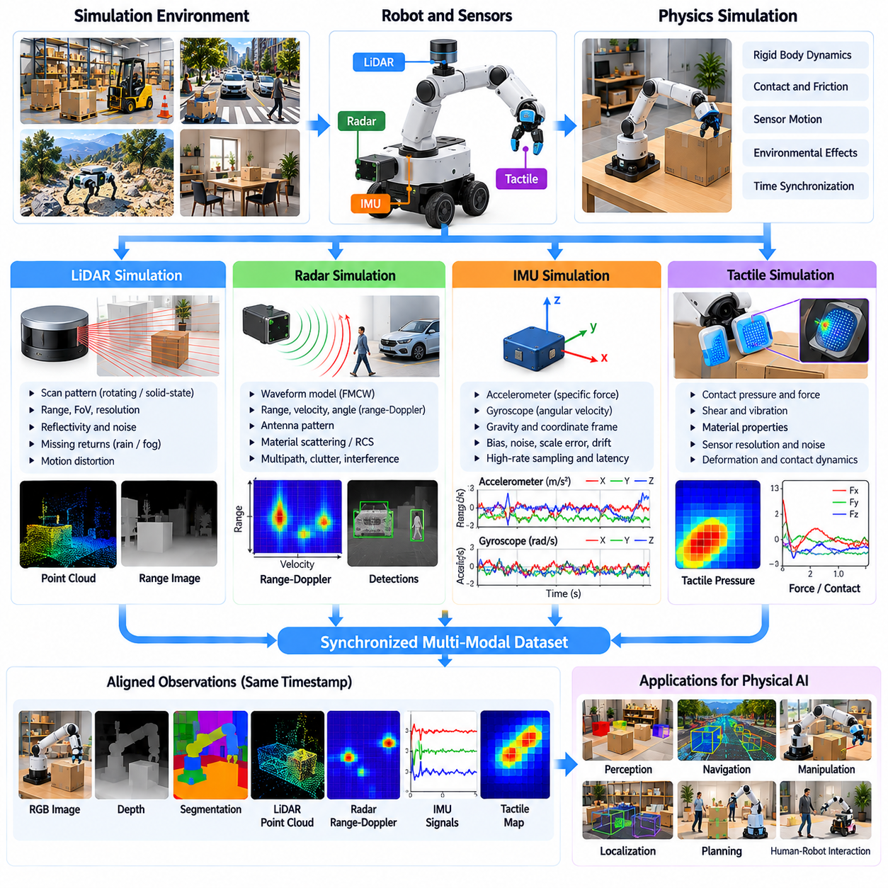
합성 라이다, 레이더, 관성측정장치 및 촉각 데이터(Synthetic LiDAR, Radar, IMU, and Tactile Data)는 복잡한 물리적 환경에서 작동하는 물리적 인공지능(Physical AI) 시스템에 필수적인 센싱 능력(Sensing Capabilities)을 제공한다. RGB 카메라와 달리 이러한 센서는 서로 다른 센싱 원리(Sensing Principles)를 통해 기하학적 구조(Geometric Structure), 움직임(Motion), 가속도(Acceleration), 물리적 접촉(Physical Contact)을 측정한다. 시뮬레이션 기반 생성(Simulation-Based Generation)은 광범위한 실제 실험 없이도 인식(Perception), 위치 추정(Localization), 주행(Navigation), 조작(Manipulation), 제어(Control)를 지원하는 동기화된 다중모달 데이터셋(Synchronized Multimodal Datasets)을 구축할 수 있도록 한다.
합성 센서 데이터 생성(Synthetic Sensor Generation)은 이상적인 측정값(Ideal Measurements)뿐만 아니라 실제 센싱 하드웨어(Real Sensing Hardware)의 불완전성(Im perfections)도 재현해야 한다. 각 센서 유형(Modality)은 고유한 작동 원리(Operating Principles), 측정 범위(Measurement Ranges), 샘플링 주파수(Sampling Frequencies), 불확실성 특성(Uncertainty Characteristics)을 가진다. 따라서 물리적으로 의미 있는 시뮬레이션(Physically Meaningful Simulation)에는 일반적인 잡음 추가(Generic Noise Injection)가 아니라 센서별 모델(Sensor-Specific Models)이 필요하다. 정확한 센서 모델링(Sensor Modeling)은 학습 알고리즘(Learning Algorithms)이 환경 정보(Environmental Information)와 측정 아티팩트(Measurement Artifacts), 불확실성(Uncertainty)을 구분하도록 지원한다.
합성 라이다 데이터(Synthetic LiDAR Data)는 시뮬레이션된 레이저 측정(Simulated Laser Measurements)을 통해 공간 기하 구조(Spatial Geometry)를 표현한다. 가상 라이다 센서(Virtual LiDAR Sensor)는 환경에 광선(Rays)을 방출하고 가시 표면(Visible Surfaces)과의 교차점(Intersections)을 계산한다. 생성된 측정값은 포인트 클라우드(Point Clouds), 거리 영상(Range Images), 구조화된 스캔 시퀀스(Structured Scan Sequences)로 구성할 수 있다. 이러한 표현은 장애물 탐지(Obstacle Detection), 위치 추정(Localization), 지도 작성(Mapping), 객체 인식(Object Recognition), 자율 주행(Autonomous Navigation)을 위한 3차원 정보를 제공한다.
라이다 시뮬레이션(LiDAR Simulation)은 센서 구성(Sensor Configuration)과 스캐닝 동작(Scanning Behavior)을 고려해야 한다. 주요 매개변수에는 각도 해상도(Angular Resolution), 수직 시야각(Vertical Field of View), 스캔 주파수(Scanning Frequency), 최대 측정 거리(Maximum Range), 빔 배열(Beam Arrangement)이 포함된다. 회전형 라이다(Rotating LiDAR)와 고체형 라이다(Solid-State LiDAR)는 서로 다른 샘플링 패턴(Sampling Patterns)을 생성할 수 있다. 순차적인 측정(Sequential Measurements)은 재구성된 포인트 클라우드에 움직임 왜곡(Motion Distortion)을 발생시킬 수 있으므로 정확한 시뮬레이션은 스캔 중 센서 움직임도 고려해야 한다.
현실적인 라이다 측정(Realistic LiDAR Measurements)을 위해서는 거리 불확실성(Range Uncertainty), 반환 신호 누락(Missing Returns), 표면 반사율(Surface Reflectivity), 환경 간섭(Environmental Interference)을 모델링해야 한다. 어둡거나 반사율이 높은 재질은 서로 다른 측정 특성(Measurement Characteristics)을 나타낼 수 있으며, 투명한 표면(Transparent Surfaces)은 모호한 반환 신호(Ambiguous Returns)를 생성할 수 있다. 비(Rain), 안개(Fog), 공기 중 입자(Airborne Particles)는 신호 감쇠(Attenuation)나 허위 탐지(Spurious Detections)를 발생시킬 수 있다. 이러한 효과는 목표 센서 기술(Sensor Technology)과 작동 조건(Operating Conditions)에 따라 표현해야 한다.
합성 레이더 데이터(Synthetic Radar Data)는 표적 거리(Target Range), 방사 방향 속도(Radial Velocity), 각도 위치(Angular Position)와 관련된 측정값을 제공하여 라이다를 보완한다. 레이더 시뮬레이션(Radar Simulation)은 환경 객체(Environmental Objects) 및 이동 표적(Moving Targets)과 전자기파(Electromagnetic Waves) 사이의 상호작용을 모델링한다. 광학 센서(Optical Sensors)와 달리 레이더는 특정한 시야 제한 조건(Visibility Limitations)에서도 유용하게 작동할 수 있다. 그러나 레이더 관측값(Radar Observations)은 일반적으로 서로 다른 해상도 특성(Resolution Characteristics)과 모호성(Ambiguities)을 가지므로 이를 합성 데이터셋에 반영해야 한다.
레이더 신호 생성(Radar Signal Generation)은 송신 파형(Transmitted Waveforms), 반사 신호(Reflected Signals), 후속 신호 처리(Signal Processing)를 표현할 수 있다. 주파수 변조 연속파 레이더(Frequency-Modulated Continuous-Wave Radar) 모델은 시뮬레이션된 표적 응답(Target Responses)으로부터 거리-도플러 정보(Range-Doppler Information)를 생성할 수 있다. 더욱 정밀한 시뮬레이션에는 안테나 패턴(Antenna Patterns), 다중경로 전파(Multipath Propagation), 클러터(Clutter), 간섭(Interference)이 포함될 수 있다. 필요한 모델링 충실도(Modeling Fidelity)는 데이터셋이 객체 탐지(Object Detection), 추적(Tracking), 신호 수준 알고리즘 개발(Signal-Level Algorithm Development) 중 어떤 목적을 지원하는지에 따라 달라진다.
레이더 표적 표현(Radar Target Representation)에는 단순한 기하학적 교차 검사(Geometric Intersection Testing) 이상의 정보가 필요하다. 재질의 전자기적 특성(Material Electromagnetic Properties), 객체 방향(Object Orientation), 표면 구조(Surface Structure), 상대 운동(Relative Motion)은 반사 신호 강도(Reflected Signal Strength)에 영향을 준다. 레이더 반사 단면적(Radar Cross Section)과 산란 특성(Scattering Behavior)은 관측 각도(Viewing Angle)에 따라 크게 달라질 수 있다. 단순화된 모델(Simplified Models)은 대규모 인식 학습을 지원할 수 있지만, 정확한 신호 특성이 필수적인 경우에는 고충실도 전자기 모델(High-Fidelity Electromagnetic Models)이 필요하다.
합성 관성측정장치 데이터(Synthetic Inertial Measurement Unit Data)는 가속도계(Accelerometers)와 자이로스코프(Gyroscopes)의 측정값을 통해 로봇 또는 센서 플랫폼의 움직임을 표현한다. 가속도계는 비중력 가속도(Specific Force)를 측정하고, 자이로스코프는 각속도(Angular Velocity)를 측정한다. 이러한 신호는 상태 추정(State Estimation), 관성 항법(Inertial Navigation), 안정화(Stabilization), 피드백 제어(Feedback Control)를 지원한다. 시뮬레이션 엔진(Simulation Engines)은 강체 동역학(Rigid-Body Dynamics)으로부터 이상적인 관성 측정값(Ideal Inertial Measurements)을 계산하고 이를 센서 좌표계(Sensor Coordinate Frame)로 변환할 수 있다.
IMU 시뮬레이션(IMU Simulation)은 중력(Gravity), 좌표계 규약(Coordinate Conventions), 회전 동역학(Rotational Dynamics)을 신중하게 처리해야 한다. 가속도계 출력(Accelerometer Outputs)은 병진 가속도(Translational Acceleration)와 중력 효과(Gravitational Effects)에 영향을 받으며, 자이로스코프 출력(Gyroscope Outputs)은 회전 운동(Angular Motion)을 반영한다. 잘못된 좌표 변환(Coordinate Transformations)이나 중력 규약(Gravity Conventions)은 체계적인 추정 오류(Systematic Estimation Errors)를 발생시킬 수 있다. 따라서 위치 추정 및 제어 알고리즘과의 신뢰성 있는 통합을 위해서는 일관된 센서 좌표계(Sensor Frames)와 시간 정보(Timing)가 필요하다.
실제 IMU는 바이어스(Bias), 잡음(Noise), 스케일 계수 오차(Scale-Factor Error), 온도 의존적 드리프트(Temperature-Dependent Drift)와 같은 측정 불완전성(Measurement Imperfections)을 나타낸다. 자이로스코프 바이어스(Gyroscope Bias)는 적분 과정에서 상당한 자세 오차(Orientation Errors)로 누적될 수 있으며, 가속도계 오차(Accelerometer Errors)는 속도 및 위치 추정(Velocity and Position Estimates)에 영향을 준다. 합성 IMU 모델(Synthetic IMU Models)은 바이어스 변화(Bias Evolution)와 샘플링 제한(Sampling Limitations)을 포함하여 관련 확률적 및 결정론적 오차 특성(Stochastic and Deterministic Error Characteristics)을 재현해야 한다.
시간적 동기화(Temporal Synchronization)는 합성 IMU 데이터를 카메라(Camera), 라이다(LiDAR), 레이더(Radar) 관측값과 결합할 때 특히 중요하다. IMU는 일반적으로 시각 센서(Visual Sensors)보다 높은 샘플링 주파수(Sampling Frequencies)로 작동하므로 정확한 타임스탬프(Timestamps)와 시뮬레이션 상태 사이의 보간(Interpolation)이 필요하다. 센서 지연시간(Sensor Latency), 클록 오프셋(Clock Offsets), 비동기 측정(Asynchronous Measurements)도 모델링할 수 있다. 이러한 특성은 센서 융합 성능(Sensor Fusion Performance)과 추정된 로봇 움직임의 신뢰성(Reliability)에 영향을 준다.
합성 촉각 데이터(Synthetic Tactile Data)는 접촉 압력(Contact Pressure), 힘(Force), 변형(Deformation), 경우에 따라 전단력(Shear)이나 진동(Vibration)의 측정값을 통해 물리적 상호작용(Physical Interaction)을 표현한다. 촉각 센서(Tactile Sensors)는 로봇 파지(Robotic Grasping), 조작(Manipulation), 인간-로봇 상호작용(Human-Robot Interaction)에서 특히 중요하다. 원격 센싱 방식(Remote Sensing Modalities)과 달리 촉각 측정(Tactile Measurements)은 접촉 역학(Contact Mechanics)에 직접적으로 의존한다. 따라서 촉각 데이터 생성에는 객체 기하 형상(Object Geometry), 재질 동작(Material Behavior), 접촉력(Contact Forces)에 대한 물리적으로 의미 있는 표현이 필요하다.
촉각 시뮬레이션(Tactile Simulation)은 센서 표면(Sensor Surface)과 다른 물리적 객체(Physical Object) 사이의 접촉 탐지(Contact Detection)에서 시작한다. 시뮬레이션 엔진은 접촉 위치(Contact Locations), 침투 제약조건(Penetration Constraints), 수직 접촉력(Normal Forces), 접선 방향 힘(Tangential Forces)을 추정한다. 이러한 물리량은 압력 분포(Pressure Distributions) 또는 촉각 센서 출력(Tactile Sensor Outputs)으로 변환할 수 있다. 생성된 촉각 데이터의 정확도는 접촉 모델(Contact Model)과 센싱 표면의 공간 해상도(Spatial Resolution)에 크게 의존한다.
고충실도 촉각 시뮬레이션(High-Fidelity Tactile Simulation)은 유연한 재질(Compliant Materials), 탄성 변형(Elastic Deformation), 마찰(Friction), 분산 접촉 압력(Distributed Contact Pressure)을 포함할 수 있다. 부드러운 손가락 끝(Soft Fingertips)과 촉각 피부(Tactile Skins)는 가해진 하중(Applied Loads)에 따라 변형되며, 객체 형상(Object Shape)과 접촉 조건(Contact Conditions)을 인코딩하는 공간적 패턴(Spatial Patterns)을 생성한다. 단순화된 강체 접촉 모델(Rigid-Contact Models)은 전체적인 힘을 근사할 수 있지만 분산 변형(Distributed Deformation)을 완전히 재현하지는 못한다. 따라서 모델 복잡도(Model Complexity)는 목표 조작 작업(Manipulation Task)에 맞게 결정해야 한다.
합성 촉각 데이터셋(Synthetic Tactile Datasets)은 파지 안정성 추정(Grasp Stability Estimation), 미끄러짐 탐지(Slip Detection), 힘 조절(Force Regulation), 객체 속성 인식(Object Property Recognition)을 지원할 수 있다. 파지 과정에서 촉각 측정값은 접촉 형성(Contact Establishment), 압력 분포(Pressure Distribution), 변화하는 하중 조건(Changing Load Conditions)에 관한 정보를 제공한다. 시뮬레이션된 미끄러짐 사건(Simulated Slip Events)과 불안정한 접촉(Unstable Contacts)은 가치 있는 학습 사례(Training Examples)를 생성할 수 있다. 이러한 데이터셋은 로봇 제어기가 안정적이고 적응적인 조작을 유지하기 위한 피드백 전략(Feedback Strategies)을 개발하도록 지원한다.
다중모달 합성 센싱(Multimodal Synthetic Sensing)은 공통 시뮬레이션 환경(Common Simulation Environment)에서 라이다, 레이더, IMU, 촉각 및 시각 관측값(Visual Observations)을 결합한다. 각 센서는 로봇과 주변 세계에 관한 서로 다른 정보를 제공한다. 라이다는 기하 구조(Geometry)를 표현하고, 레이더는 움직임과 관련된 표적 측정값(Motion-Related Target Measurements)을 포착하며, IMU는 플랫폼 동역학(Platform Dynamics)을 추정하고, 촉각 센서는 물리적 접촉(Physical Contact)을 측정한다. 이러한 통합은 더욱 완전한 상태 추정(State Estimation)과 강건한 의사결정(Robust Decision-Making)을 지원한다.
좌표계 일관성(Coordinate Frame Consistency)은 다중모달 합성 데이터셋(Multimodal Synthetic Datasets)의 기본 조건이다. 모든 센서는 로봇 본체(Robot Body) 및 전역 환경(Global Environment)에 대한 위치(Position)와 방향(Orientation)이 정의되어야 한다. 외부 보정 매개변수(Extrinsic Calibration Parameters)는 서로 다른 좌표계(Coordinate Systems) 사이에서 측정값이 변환되는 방식을 결정한다. 잘못된 좌표 변환(Incorrect Transformations)은 센서 유형 사이에 인위적인 불일치(Artificial Disagreement)를 발생시켜 센서 융합(Sensor Fusion)과 학습된 표현(Learned Representations)의 효과를 감소시킬 수 있다.
센서별 무작위화(Sensor-Specific Randomization)는 측정 잡음(Measurement Noise), 보정 매개변수(Calibration Parameters), 탐지 임계값(Detection Thresholds), 환경 간섭(Environmental Interference)을 변화시켜 학습 다양성(Training Diversity)을 확대한다. 라이다 측정 누락률(LiDAR Dropout Rates), 레이더 클러터 수준(Radar Clutter Levels), IMU 바이어스 특성(IMU Bias Characteristics), 촉각 민감도(Tactile Sensitivity)는 현실적으로 가능한 범위에서 샘플링할 수 있다. 이러한 변화는 비현실적인 센서 동작을 방지하면서 하드웨어 차이(Hardware Differences)와 변화하는 작동 조건(Operating Conditions)에 대한 모델의 적응력을 높인다.
절차적 환경 생성(Procedural Environment Generation)은 지형(Terrain), 객체 기하 형상(Object Geometry), 재질(Materials), 동적 장애물(Dynamic Obstacles)을 변경하여 합성 센서 데이터의 다양성을 더욱 높인다. 하나의 환경에서도 객체가 이동하거나 물리적 조건(Physical Conditions)이 변화하면 서로 다른 센서 관측값(Sensor Observations)이 생성될 수 있다. 제어된 시나리오 생성(Controlled Scenario Generation)은 센싱 실패(Sensing Failures)와 까다로운 작동 조건(Difficult Operating Conditions)을 체계적으로 검토할 수 있도록 한다. 이러한 시나리오는 강건성 시험(Robustness Testing)과 안전 중심 인식 개발(Safety-Oriented Perception Development)에 특히 유용하다.
자동 정답 데이터 생성(Automatic Ground-Truth Generation)은 시뮬레이션 기반 센서 데이터셋(Simulation-Based Sensor Datasets)의 주요 장점이다. 시뮬레이션 엔진은 합성 측정값과 함께 객체 자세(Object Poses), 속도(Velocities), 접촉 상태(Contact States), 표면 속성(Surface Properties), 로봇 궤적(Robot Trajectories)을 제공할 수 있다. 이러한 레이블은 지도학습(Supervised Learning), 센서 보정 연구(Sensor Calibration Research), 상태 추정 평가(State Estimation Evaluation)를 지원한다. 그러나 정답 데이터의 정확성(Ground-Truth Accuracy)은 시뮬레이션의 수치 정밀도(Numerical Precision)와 모델링 가정(Modeling Assumptions)을 기준으로 검증해야 한다.
센서 데이터 품질(Sensor Data Quality)은 물리적 타당성(Physical Plausibility), 측정 통계(Measurement Statistics), 시간적 일관성(Temporal Consistency), 최종 작업 성능(Downstream Task Performance)을 통해 평가해야 한다. 합성 라이다 포인트 분포(Synthetic LiDAR Point Distributions), 레이더 탐지 결과(Radar Detections), IMU 드리프트 패턴(IMU Drift Patterns), 촉각 응답(Tactile Responses)은 대표적인 실제 측정값(Representative Real Measurements)과 비교해야 한다. 학습된 모델이 실제 배포 환경(Physical Deployment)에서 실패한다면 통계적 유사성(Statistical Similarity)만으로는 충분하지 않다. 따라서 검증에는 작업 관련 실제 환경 시험(Task-Relevant Real-World Testing)이 포함되어야 한다.
시뮬레이션-현실 격차(Simulation-to-Reality Gap)는 각 센서 유형에 서로 다른 방식으로 영향을 준다. 라이다 오차(LiDAR Errors)는 표면 상호작용(Surface Interactions)과 날씨(Weather)에서, 레이더 오차(Radar Errors)는 산란(Scattering)과 다중경로(Multipath)에서, IMU 오차(IMU Errors)는 바이어스(Bias)와 진동(Vibration)에서, 촉각 오차(Tactile Errors)는 접촉 역학(Contact Mechanics)에서 발생할 수 있다. 보정(Calibration), 시스템 식별(System Identification), 도메인 무작위화(Domain Randomization), 실제-합성 데이터 혼합(Real-Synthetic Data Mixing)은 이러한 차이를 줄일 수 있다. 그러나 단일 모델링 전략(Single Modeling Strategy)만으로 모든 센서별 전이 문제(Sensor-Specific Transfer Challenges)를 완전히 제거할 수는 없다.
대규모 병렬 시뮬레이션(Massive Parallel Simulation)은 다양한 로봇 구성(Robot Configurations)과 환경 시나리오(Environmental Scenarios)에 걸쳐 대규모 합성 센서 데이터를 수집할 수 있도록 한다. 효율적인 구현(Efficient Implementations)은 여러 시뮬레이션 환경에서 동기화된 측정값(Synchronized Measurements)과 주석(Annotations)을 동시에 생성할 수 있다. 계산 요구사항(Computational Requirements)은 센서 유형에 따라 크게 달라지며, 특히 전자기 레이더 시뮬레이션(Electromagnetic Radar Simulation)과 변형 가능한 촉각 시뮬레이션(Deformable Tactile Simulation)에서 차이가 크다. 실용적인 파이프라인(Practical Pipelines)은 충실도(Fidelity), 처리량(Throughput), 저장 요구사항(Storage Requirements) 사이의 균형을 유지해야 한다.
합성 다중모달 센서 파이프라인(Synthetic Multimodal Sensor Pipeline)은 검증된 로봇 모델(Validated Robot Models), 환경 자산(Environmental Assets), 센서 구성(Sensor Configurations)에서 시작한다. 시뮬레이션은 물리 동역학(Physical Dynamics)을 실행하고 센서별 관측값(Sensor-Specific Observations)을 계산하며 측정 불완전성(Measurement Imperfections)을 적용한 다음 동기화된 정답 데이터(Synchronized Ground Truth)를 기록한다. 이후 자동 검증(Automated Validation)은 측정 범위(Measurement Ranges), 좌표계 일관성(Coordinate Consistency), 타임스탬프(Timestamps), 통계적 특성(Statistical Properties)을 검사한다. 선별된 데이터셋(Curated Datasets)은 학습(Training), 평가(Evaluation), 시뮬레이션-현실 전이 실험(Simulation-to-Reality Experiments)을 위해 준비된다.
합성 라이다, 레이더, IMU 및 촉각 데이터는 궁극적으로 물리적 인공지능(Physical AI)을 시각적 인식(Visual Perception)의 범위를 넘어 기하학적 센싱(Geometric Sensing), 운동 추정(Motion Estimation), 물리적 상호작용 이해(Physical Interaction Understanding)로 확장한다. 이러한 데이터의 통합 생성(Coordinated Generation)은 실제 실험에 대한 의존성과 비용을 줄이면서 로봇이 다양하고 제어 가능한 경험(Diverse and Controllable Experiences)으로부터 학습하도록 한다. 정확한 물리 모델(Accurate Physics), 현실적인 센서 모델(Realistic Sensor Models), 지속적인 검증(Continuous Validation)이 뒷받침될 때 이러한 데이터셋은 강건한 인식(Robust Perception), 자율 제어(Autonomous Control), 신뢰성 높은 실제 환경 배포(Reliable Physical Deployment)를 강화한다.

07.06. Synthetic Proprioception and Control Data
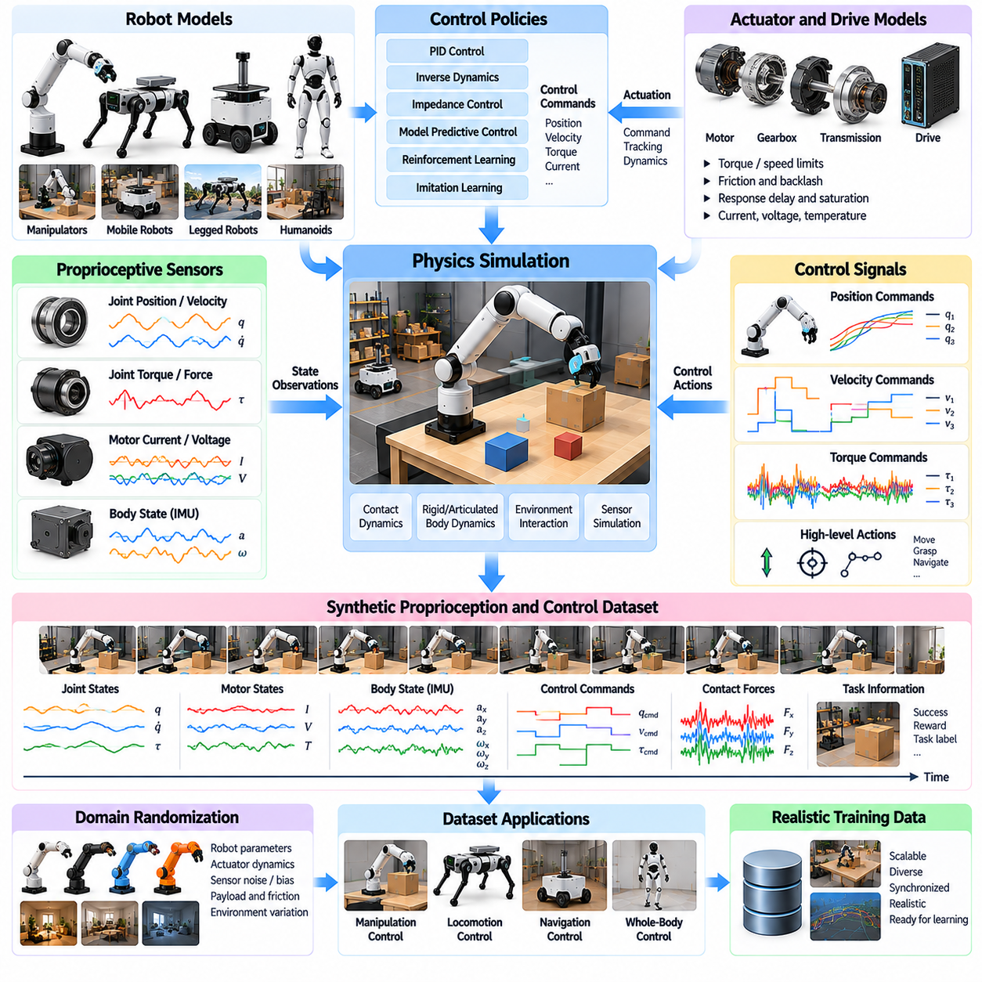
합성 고유수용감각 및 제어 데이터(Synthetic Proprioception and Control Data)는 시뮬레이션 환경(Simulated Environments)에서 작동하는 로봇 시스템의 내부 상태(Internal State)와 명령된 동작(Commanded Behavior)을 표현한다. 고유수용감각(Proprioception)은 관절 위치(Joint Positions), 속도(Velocities), 힘(Forces), 신체 움직임(Body Motion)에 관한 정보를 제공하며, 제어 데이터(Control Data)는 제어기(Controllers) 또는 학습 정책(Learning Policies)이 생성한 행동(Actions)을 기록한다. 이러한 신호는 물리 동역학(Physical Dynamics)과 의사결정(Decision-Making)을 연결하고 로봇 제어 시스템(Robot Control Systems)의 확장 가능한 학습을 지원한다.
외부 인식 센서(External Perception Sensors)와 달리 고유수용감각 센서(Proprioceptive Sensors)는 로봇 자체의 기계적 구조(Mechanical Structure)와 움직임(Motion)에 관련된 변수를 측정한다. 엔코더(Encoders), 토크 센서(Torque Sensors), 모터 전류 센서(Motor Current Sensors), 관성측정장치(Inertial Measurement Units)는 상호보완적인 상태 정보(State Information)를 제공한다. 합성 데이터 생성(Synthetic Generation)은 시뮬레이션 상태(Simulation States)에서 이러한 측정값을 재현하면서 현실적인 센싱 제약(Sensing Limitations)을 추가하여 제어 알고리즘(Control Algorithms)이 다양한 작동 조건(Operating Conditions)에서 학습하도록 한다.
관절 위치 및 속도 데이터(Joint Position and Velocity Data)는 로봇 고유수용감각(Robotic Proprioception)의 기초를 형성한다. 시뮬레이션 엔진(Simulation Engines)은 관절체 동역학(Articulated-Body Dynamics)을 기반으로 관절 좌표(Joint Coordinates)와 그 시간 미분값(Time Derivatives)을 계산한다. 이러한 값은 매니퓰레이터(Manipulators), 이동로봇(Mobile Robots), 휴머노이드(Humanoids)의 회전 관절(Revolute Joints), 직동 관절(Prismatic Joints), 연속 회전 관절(Continuous Joints)을 표현할 수 있다. 시뮬레이션 관측값과 실제 하드웨어 사이의 일관성을 유지하려면 정확한 관절 정의(Joint Definitions), 좌표계 규약(Coordinate Conventions), 운동 한계(Motion Limits)가 필요하다.
관절 토크 및 힘 측정(Joint Torque and Force Measurements)은 기계적 하중(Mechanical Loading)과 환경과의 상호작용(Interaction)에 관한 정보를 제공한다. 시뮬레이션된 액추에이터 토크(Actuator Torques), 구속력(Constraint Forces), 외부 접촉력(External Contact Forces)은 관절 운동(Joint Motion)과 함께 기록할 수 있다. 그러나 명령 토크(Commanded Torque), 실제 전달된 액추에이터 토크(Delivered Actuator Torque), 측정된 관절 토크(Measured Joint Torque)는 서로 다를 수 있다. 합성 데이터셋(Synthetic Datasets)은 제어기가 구동에 관한 비현실적인 가정(Unrealistic Assumptions)을 학습하지 않도록 이러한 차이를 유지해야 한다.
모터 수준 고유수용감각(Motor-Level Proprioception)은 전류(Current), 전압(Voltage), 회전 속도(Rotational Speed), 온도(Temperature), 추정 액추에이터 하중(Estimated Actuator Load)을 포함한다. 이러한 물리량은 로봇 동역학(Robot Dynamics)과 결합된 전기적 및 기계적 액추에이터 모델(Electrical and Mechanical Actuator Models)을 사용하여 생성할 수 있다. 모터 전류(Motor Current)는 토크(Torque)에 관한 간접적인 정보를 제공할 수 있으며, 온도는 작동 이력(Operating History)과 에너지 소산(Energy Dissipation)을 반영한다. 이러한 신호를 포함하면 액추에이터 인지 제어(Actuator-Aware Control), 진단(Diagnostics), 예지보전(Predictive Maintenance)을 지원할 수 있다.
로봇 본체 상태 측정(Robot Body-State Measurements)은 고유수용감각을 개별 관절의 범위를 넘어 확장한다. 베이스 자세(Base Orientation), 각속도(Angular Velocity), 선형 가속도(Linear Acceleration), 추정 본체 속도(Estimated Body Velocity)는 이동 플랫폼(Mobile Platforms)과 다족보행 플랫폼(Legged Platforms)의 움직임을 표현한다. 시뮬레이션은 이상적인 상태 변수(Ideal State Variables)와 합성 센서 측정값(Synthetic Sensor Measurements)을 함께 제공할 수 있다. 정답 상태(Ground Truth)와 추정 상태(Estimated State)를 별도로 표현하면 실제 배포 환경(Physical Deployment)에서 사용할 수 없는 정보에 비현실적으로 접근하는 문제를 방지할 수 있다.
합성 제어 데이터(Synthetic Control Data)는 로봇 시스템에 적용된 명령(Commands)과 그 결과로 발생한 상태 전이(State Transitions)를 기록한다. 제어 행동(Control Actions)은 목표 위치(Target Positions), 목표 속도(Desired Velocities), 토크 명령(Torque Commands), 모터 전류(Motor Currents), 상위 수준 운동 목표(Higher-Level Motion Objectives)를 표현할 수 있다. 각 행동에는 제어 모드(Control Mode)와 시간 정보(Timing)가 연결되어야 한다. 이러한 정의가 없으면 동일한 수치라도 근본적으로 다른 물리적 명령(Physical Commands)을 의미할 수 있다.
제어 데이터 생성(Control Data Generation)은 비례-적분-미분 제어(Proportional-Integral-Derivative Control), 역동역학(Inverse Dynamics), 임피던스 제어(Impedance Control), 모델 예측 제어(Model Predictive Control)와 같은 전통적인 제어기(Conventional Controllers)에서 시작하는 경우가 많다. 이러한 방법은 시뮬레이션 상태(Simulated States)와 작업 목표(Task Objectives)에 대응하여 구조화된 행동(Structured Actions)을 생성한다. 생성된 궤적(Trajectories)은 지도학습(Supervised Learning), 모방학습(Imitation Learning), 제어기 비교(Controller Comparison)에 유용한 기준 행동(Reference Behavior)을 제공하지만, 제어기 품질(Controller Quality)은 모델 정확도(Model Accuracy)에 따라 달라진다.
강화학습(Reinforcement Learning)은 합성 제어 궤적(Synthetic Control Trajectories)을 생성하는 또 다른 방법이다. 학습 정책(Learning Policy)은 시뮬레이션된 로봇 상태(Robot States)를 관측하고 행동(Actions)을 선택하며 작업 성능(Task Performance)에 따라 보상(Rewards)을 받는다. 반복적인 상호작용(Repeated Interaction)은 성공적인 행동(Successful Behavior), 비효율적인 행동(Inefficient Actions), 실패(Failures)를 포함하는 데이터셋을 생성한다. 정책 관측값(Policy Observations), 행동(Actions), 보상(Rewards), 종료 조건(Termination Conditions)을 기록하면 후속 분석(Subsequent Analysis)과 오프라인 학습(Offline Learning)이 가능해진다.
관측값과 행동 사이의 관계(Relationship Between Observations and Actions)는 현실적인 제어 타이밍(Control Timing)을 반영해야 한다. 실제 로봇은 이산적인 센싱(Sensing), 연산(Computation), 통신(Communication), 구동(Actuation) 주기를 통해 작동한다. 시뮬레이션은 물리 적분 단계(Physics Integration Steps), 제어기 갱신 주기(Controller Update Intervals), 센서 샘플링 주파수(Sensor Sampling Rates)를 구분해야 한다. 잘못된 시간 가정(Timing Assumptions)은 시뮬레이션에서는 우수하게 작동하지만 제한된 대역폭(Limited Bandwidth)을 가진 실제 하드웨어에서는 실패하는 정책을 생성할 수 있다.
액추에이터 동역학(Actuator Dynamics)은 합성 제어 데이터의 품질에 큰 영향을 준다. 실제 모터와 동력전달장치(Motors and Transmissions)는 토크 한계(Torque Limits), 속도 제약조건(Velocity Constraints), 포화(Saturation), 백래시(Backlash), 마찰(Friction), 응답 지연(Response Delays)을 나타낸다. 단순화된 이상적 액추에이터(Ideal Actuators)는 실제 물리 시스템이 재현할 수 없는 움직임을 생성할 수 있다. 액추에이터 응답 모델(Actuator Response Models)을 포함하면 시뮬레이션 명령(Simulated Commands)과 실제 구현 가능한 기계적 동작(Achievable Mechanical Behavior) 사이의 일치도를 높일 수 있다.
접촉이 많은 제어 작업(Contact-Rich Control Tasks)은 고유수용감각과 환경 상호작용(Environmental Interaction) 사이의 정확한 관계를 필요로 한다. 파지(Grasping), 보행(Walking), 밀기(Pushing), 조립(Assembly) 과정에서 접촉력(Contact Forces)은 관절 토크(Joint Torques)와 본체 움직임(Body Motion)을 변화시킨다. 합성 데이터셋은 접촉 상태(Contact States), 힘의 전이(Force Transitions), 제어기 응답(Controller Responses)을 기록해야 한다. 이러한 신호는 학습 시스템이 물리적 제약조건(Physical Constraints)을 인식하고 상호작용이 예상과 다르게 발생할 때 행동을 적응시키도록 지원한다.
고유수용감각 센서의 불완전성(Proprioceptive Sensor Imperfections)에는 엔코더 양자화(Encoder Quantization), 측정 잡음(Measurement Noise), 바이어스(Bias), 지연시간(Latency), 간헐적인 신호 손실(Occasional Signal Loss)이 포함된다. 제어 채널(Control Channels)에서는 명령 지연(Command Delays), 변화율 제한(Rate Limits), 통신 지터(Communication Jitter)가 발생할 수 있다. 이러한 효과는 임의의 교란(Arbitrary Disturbances)이 아니라 하드웨어 특성(Hardware Characteristics)에 따라 모델링해야 한다. 현실적인 불완전성은 정책이 접근할 수 없는 이상적인 상태(Ideal States)에 의존하지 않고 불확실성(Uncertainty)을 견디도록 한다.
도메인 무작위화(Domain Randomization)는 로봇 질량(Robot Mass), 관성(Inertia), 관절 마찰(Joint Friction), 액추에이터 출력 능력(Actuator Strength), 센서 특성(Sensor Characteristics)을 변화시켜 합성 고유수용감각 및 제어 데이터셋의 다양성을 확대할 수 있다. 이러한 변화는 유사한 명령에서도 서로 다른 동적 응답(Dynamic Responses)을 제어기에 경험하게 한다. 무작위화 범위(Randomization Ranges)는 물리적으로 타당해야 하며 기계적 제약조건(Mechanical Constraints)을 유지해야 한다. 신중하게 설계된 분포(Distributions)는 제조 편차(Manufacturing Differences), 마모(Wear), 보정 오차(Calibration Errors)에 대한 강건성(Robustness)을 향상시킨다.
합성 제어 데이터 생성(Synthetic Control Data Generation) 과정에서는 안전 제약조건(Safety Constraints)을 표현해야 한다. 관절 한계(Joint Limits), 최대 토크(Maximum Torque), 속도 제한(Velocity Restrictions), 열적 한계(Thermal Limits), 충돌 경계(Collision Boundaries)는 허용 가능한 작동 조건(Allowable Operating Conditions)을 정의한다. 시뮬레이션은 실제 장비를 동일한 위험에 노출하지 않고도 한계에 가까운 상황(Near-Limit Situations)을 탐색할 수 있다. 그러나 안전 레이블(Safety Labels)은 시뮬레이션된 제약조건 위반(Simulated Constraint Violations)과 실제 환경에서 검증된 위험(Verified Real-World Hazards)을 구분해야 한다.
데이터셋 구조(Dataset Structure)는 고유수용감각 및 제어 신호(Proprioceptive and Control Signals)를 활용한 학습에서 매우 중요하다. 각 궤적(Trajectory)은 관측값(Observations), 명령된 행동(Commanded Actions), 실제 적용된 행동(Applied Actions), 타임스탬프(Timestamps), 결과 상태(Resulting States)를 연결해야 한다. 메타데이터(Metadata)에는 로봇 구성(Robot Configuration), 제어기 버전(Controller Version), 센서 보정(Sensor Calibration), 시뮬레이션 매개변수(Simulation Parameters)를 명시해야 한다. 일관된 데이터 구성은 시퀀스 모델링(Sequence Modeling), 시스템 식별(System Identification), 오프라인 강화학습(Offline Reinforcement Learning), 재현 가능한 평가(Reproducible Evaluation)를 지원한다.
합성 고유수용감각 및 제어 데이터(Synthetic Proprioception and Control Data)는 궁극적으로 시뮬레이션된 로봇 동역학(Simulated Robot Dynamics)과 실제 자율 행동(Practical Autonomous Behavior)을 연결한다. 이러한 데이터의 가치는 정확한 기계적 모델(Accurate Mechanical Models), 현실적인 센싱(Realistic Sensing), 충실한 액추에이터 응답(Faithful Actuator Responses), 일관된 시간적 관계(Consistent Temporal Relationships)에 따라 결정된다. 외부 인식(External Perception) 및 실제 환경 검증(Real-World Validation)과 결합하면 강건한 운동 제어(Robust Motion Control), 적응형 조작(Adaptive Manipulation), 보행(Locomotion), 효과적인 시뮬레이션-현실 전이(Simulation-to-Reality Transfer)를 지원할 수 있다.

07.07. Synthetic Navigation and Locomotion Trajectories
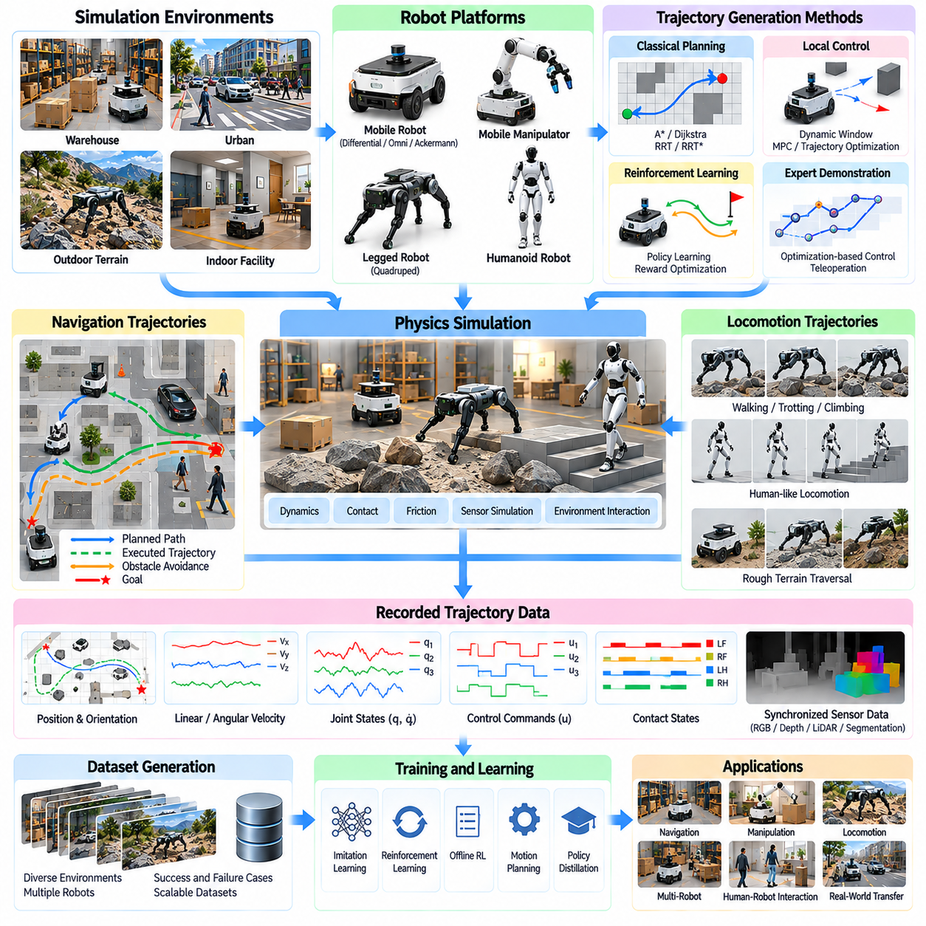
합성 주행 및 보행 궤적(Synthetic Navigation and Locomotion Trajectories)은 시뮬레이션 환경(Simulated Environments)에서 생성된 로봇 상태(Robot States), 행동(Actions), 환경 상호작용(Environmental Interactions)의 연속적인 시퀀스(Sequences)를 표현한다. 이러한 궤적은 로봇이 목표 지점으로 이동하고, 장애물을 회피하며, 안정성을 유지하고, 변화하는 지형에 대응하는 방식을 설명한다. 물리적 인공지능(Physical AI)에서 합성 궤적 생성(Synthetic Trajectory Generation)은 운동 계획(Motion Planning), 자율 주행(Autonomous Navigation), 강화학습(Reinforcement Learning), 체화 제어(Embodied Control)를 위한 확장 가능한 학습 데이터를 제공한다.
주행 궤적(Navigation Trajectories)은 구조화되거나 비구조화된 환경(Structured or Unstructured Environments)에서 로봇 플랫폼(Robotic Platforms)의 이동을 표현한다. 일반적으로 계획되거나 실행된 경로(Planned or Executed Paths)와 관련된 위치(Positions), 방향(Orientations), 속도(Velocities), 제어 명령(Control Commands), 타임스탬프(Timestamps)를 포함한다. 추가 정보에는 장애물 위치(Obstacle Locations), 지도 표현(Map Representations), 위치 추정 불확실성(Localization Uncertainty)이 포함될 수 있다. 이러한 동기화된 기록(Synchronized Records)은 학습 시스템이 환경 인식(Environmental Perception)과 이동 의사결정(Motion Decisions)을 연결하도록 한다.
보행 궤적(Locomotion Trajectories)은 특히 다족보행 로봇(Legged Robots), 휴머노이드(Humanoids), 동적 제어 로봇(Dynamically Controlled Robotic Systems)에서 이동을 생성하는 물리적 메커니즘(Physical Mechanisms)에 중점을 둔다. 여기에는 관절 위치(Joint Positions), 관절 속도(Joint Velocities), 액추에이터 명령(Actuator Commands), 접촉 상태(Contact States), 본체 동역학(Body Dynamics)이 포함된다. 기하학적 주행 경로(Geometric Navigation Paths)와 달리 보행 궤적은 기계적 제약조건(Mechanical Constraints)과 균형 요구사항(Balance Requirements)을 충족하면서 물리적으로 실행 가능한 움직임(Physically Achievable Movements)을 생성해야 한다.
합성 궤적 생성(Synthetic Trajectory Generation)은 로봇 모델(Robot Models), 지형 기하 형상(Terrain Geometry), 장애물(Obstacles), 작업 목표(Task Objectives)를 포함하는 시뮬레이션 환경에서 시작한다. 초기 조건(Initial Conditions)과 목표 구성(Goal Configurations)은 개별 이동 시나리오(Movement Scenarios)를 정의한다. 계획 알고리즘(Planning Algorithms) 또는 학습된 정책(Learned Policies)은 행동을 생성하고, 물리 엔진(Physics Engine)은 로봇 상태를 갱신한다. 이러한 상호작용을 기록하면 명령된 행동(Commanded Behavior)과 실제 발생한 물리적 움직임(Resulting Physical Motion)을 모두 포함하는 시간적으로 일관된 데이터셋(Temporally Consistent Datasets)을 생성할 수 있다.
전통적인 주행 계획기(Classical Navigation Planners)는 합성 궤적 시연(Synthetic Trajectory Demonstrations)의 중요한 생성 수단이다. A\* 및 다익스트라 알고리즘(Dijkstra's Algorithm)과 같은 그래프 탐색 방법(Graph-Search Methods)은 이산화된 환경(Discretized Environments)에서 경로를 생성하며, 샘플링 기반 방법(Sampling-Based Methods)은 연속적인 구성 공간(Continuous Configuration Spaces)을 탐색한다. 이러한 계획기는 지정된 목표에 도달하기 위한 기준 경로(Reference Paths)를 설정한다. 생성된 경로는 실제 로봇에서 실행하기 전에 경로 평활화(Path Smoothing)와 동역학적 실행 가능성 검사(Dynamic Feasibility Checks)가 필요한 경우가 많다.
지역 주행 제어기(Local Navigation Controllers)는 기준 경로(Reference Paths)를 실행 가능한 속도 또는 조향 명령(Executable Velocity or Steering Commands)으로 변환한다. 동적 윈도우 접근법(Dynamic Window Approach), 궤적 최적화(Trajectory Optimization), 모델 예측 제어(Model Predictive Control)와 같은 기술은 로봇의 운동 제약조건(Motion Constraints)과 주변 장애물(Nearby Obstacles)을 고려한다. 시뮬레이션 실행(Simulated Execution)은 계획 경로(Planned Paths)와 실제 궤적(Actual Trajectories) 사이의 차이를 보여준다. 이러한 차이는 강건한 주행 정책(Robust Navigation Policies)을 학습하기 위한 유용한 사례를 제공한다.
이동로봇 궤적 생성(Mobile Robot Trajectory Generation)은 각 플랫폼의 운동학적 특성(Kinematic Characteristics)을 반영해야 한다. 차동구동 로봇(Differential-Drive Robots)은 전방향 구동 시스템(Omnidirectional Systems)이나 독립 조향 시스템(Independently Steered Systems)과 서로 다른 운동 제약조건(Motion Constraints)을 가진다. 조향각(Steering Angles), 휠 속도(Wheel Velocities), 가속도 한계(Acceleration Limits), 회전 반경(Turning Radii)은 실행 가능한 경로(Achievable Paths)에 영향을 준다. 이러한 제약조건을 반영하면 목표 로봇이 물리적으로 실행할 수 없는 움직임이 합성 데이터셋에 포함되는 것을 방지할 수 있다.
다족보행 궤적 생성(Legged Locomotion Trajectory Generation)은 본체 움직임(Body Motion), 관절 운동(Joint Articulation), 지면 접촉(Ground Contact)의 협조 제어(Coordinated Control)를 필요로 한다. 걷기(Walking), 속보(Trotting), 등반(Climbing), 회전(Turning)은 지지 단계(Support Phases)와 유각 단계(Swing Phases) 사이의 반복적인 전환을 포함한다. 시뮬레이션은 이러한 움직임 전반에 걸쳐 발 착지 위치(Foot Placements), 접촉력(Contact Forces), 본체 자세(Body Orientation), 관절 토크(Joint Torques)를 기록할 수 있다. 이러한 데이터셋은 보행 패턴 학습(Gait Learning), 균형 제어(Balance Control), 지형 적응(Terrain Adaptation)을 지원한다.
휴머노이드 보행(Humanoid Locomotion)은 전신 협조 제어(Whole-Body Coordination)와 동적 균형(Dynamic Balance)에 관한 추가 요구사항을 포함한다. 궤적은 질량중심 이동(Center-of-Mass Movement), 지지 영역(Support Regions), 각운동량(Angular Momentum), 관절 한계(Joint Limitations)를 고려해야 한다. 걷기 및 발걸음 동작(Walking and Stepping Behaviors)은 정확한 접촉 전환(Contact Transitions)과 실행 가능한 액추에이터 응답(Feasible Actuator Responses)에 의존한다. 합성 시연(Synthetic Demonstrations)은 균형 회복 동작(Recovery Motions)과 서로 다른 보행 패턴 사이의 전환(Locomotion Pattern Transitions)을 포착할 수 있다.
지형 다양성(Terrain Diversity)은 강건한 보행 데이터셋(Robust Locomotion Datasets)을 생성하는 데 필수적이다. 절차적 환경(Procedural Environments)에는 경사면(Slopes), 계단(Stairs), 불규칙한 표면(Uneven Surfaces), 틈(Gaps), 장애물(Obstacles), 서로 다른 마찰 특성(Friction Properties)을 가진 표면이 포함될 수 있다. 각 지형 구성(Terrain Configuration)은 서로 다른 균형 및 접촉 문제(Balance and Contact Challenges)를 발생시킨다. 제어된 변화(Controlled Variation)는 학습 시스템이 단순한 평지 이동(Flat-Ground Movement)부터 어렵고 불확실한 지형(Difficult and Uncertain Terrain)까지 다양한 조건을 경험하도록 한다.
동적 환경(Dynamic Environments)은 주행 궤적 생성을 정적 장애물 회피(Static Obstacle Avoidance)의 범위를 넘어 확장한다. 이동하는 보행자(Moving Pedestrians), 차량(Vehicles), 이동로봇(Mobile Robots), 변화하는 장애물(Changing Obstacles)은 지속적인 인식(Continuous Perception)과 경로 재계획(Replanning)을 요구한다. 합성 궤적은 양보(Yielding), 정지(Stopping), 추월(Overtaking), 충돌 회피(Collision Avoidance) 행동을 포착할 수 있다. 이러한 상호작용은 창고(Warehouses), 공장(Factories), 인간과 공유하는 환경(Human-Shared Environments)에서 작동하는 자율이동로봇(Autonomous Mobile Robots)에 특히 중요하다.
다중 에이전트 시뮬레이션(Multi-Agent Simulation)은 협조적 및 경쟁적 이동 궤적(Coordinated and Competitive Movement Trajectories)의 생성을 가능하게 한다. 여러 로봇은 복도(Corridors)를 공유하거나 교차로(Intersections)에서 통행을 조정하고, 객체를 협력하여 운반할 수 있다. 이러한 궤적은 개별 목표(Individual Objectives)와 공유 환경 제약조건(Shared Environmental Constraints) 사이의 상호작용을 반영한다. 이러한 행동을 기록하면 다중 로봇 협조(Multi-Robot Coordination), 교통 관리(Traffic Management), 분산형 주행 정책 개발(Decentralized Navigation Policy Development)을 지원할 수 있다.
강화학습(Reinforcement Learning)은 시뮬레이션 환경과의 반복적인 상호작용(Repeated Interaction)을 통해 다양한 주행 및 보행 행동(Navigation and Locomotion Behaviors)을 생성할 수 있다. 정책(Policies)은 관측값(Observations)을 수신하고 행동(Actions)을 선택하며 진행도(Progress), 안정성(Stability), 효율성(Efficiency), 안전성(Safety)과 관련된 보상(Rewards)을 최적화한다. 학습 과정에서는 성공한 궤적(Successful Trajectories)과 실패한 궤적(Unsuccessful Trajectories)이 모두 생성된다. 이러한 기록은 정책 개선(Policy Improvement), 오프라인 학습(Offline Learning), 실패 분석(Failure Analysis)에 유용한 자료를 제공한다.
전문가 시연(Expert Demonstrations)은 최적화 기반 제어기(Optimization-Based Controllers)와 신중하게 설계된 운동 계획기(Motion Planners)를 통해 생성할 수도 있다. 이러한 시연은 알려진 조건(Known Conditions)에서 바람직한 행동(Desirable Behavior)에 대한 구조화된 사례를 제공한다. 그러나 전문가 궤적(Expert Trajectories)이 가정된 조건을 벗어난 상황에서도 자동으로 최적이거나 강건한 것은 아니다. 전문가 시연과 탐색적 정책 실행(Exploratory Policy Rollouts)을 결합하면 기준 행동(Reference Behavior)과 현실적인 편차(Realistic Deviations)를 모두 포함하는 데이터셋을 생성할 수 있다.
궤적 다양성(Trajectory Diversity)은 로봇 동역학(Robot Dynamics), 지형 속성(Terrain Properties), 센서 잡음(Sensor Noise), 환경 구성(Environmental Configurations)에 대한 도메인 무작위화(Domain Randomization)를 통해 확대할 수 있다. 질량(Mass), 마찰(Friction), 액추에이터 응답(Actuator Response), 장애물 배치(Obstacle Placement)의 변화는 정책이 서로 다른 이동 결과(Movement Outcomes)를 경험하도록 한다. 무작위화는 물리적 타당성(Physical Plausibility)을 유지하고 작업 실행 가능성(Task Feasibility)을 보존해야 한다. 신중하게 선택된 분포(Distributions)는 비현실적인 시나리오로 학습을 과도하게 방해하지 않으면서 강건성(Robustness)을 향상시킨다.
안전 중심 궤적 생성(Safety-Oriented Trajectory Generation)은 위험하거나 실패에 가까운 조건(Hazardous or Near-Failure Conditions)에 대한 제어된 노출(Controlled Exposure)을 포함한다. 예를 들어 갑작스러운 장애물(Sudden Obstacles), 접지력 감소(Reduced Traction), 액추에이터 포화(Actuator Saturation), 불안정한 발 디딤 위치(Unstable Footholds), 예상하지 못한 외부 교란(Unexpected External Disturbances)이 있다. 시뮬레이션은 실제 장비에 위험을 가하지 않고 회피 행동(Avoidance Actions), 균형 회복(Balance Recovery), 실패한 대응(Unsuccessful Responses)을 기록할 수 있다. 이러한 사례는 복구 학습(Recovery Learning)과 안전 경계(Safety Boundaries)의 체계적인 평가를 지원한다.
궤적 데이터셋(Trajectory Datasets)은 관측값(Observations), 행동(Actions), 결과 상태(Resulting States) 사이의 정확한 시간적 정렬(Temporal Alignment)을 필요로 한다. 센서 측정값(Sensor Measurements), 제어 명령(Control Commands), 로봇 자세(Robot Poses), 접촉 이벤트(Contact Events)는 서로 다른 샘플링 주파수(Sampling Frequencies)로 작동할 수 있다. 일관된 타임스탬프(Timestamps)와 좌표 변환(Coordinate Transformations)은 이러한 관계를 유지한다. 동기화가 불량하면 학습 모델이 행동과 잘못된 결과를 연결하여 제어 성능(Control Performance)을 저하시킬 수 있다.
자동 정답 데이터 주석(Automatic Ground-Truth Annotation)은 일반적인 로봇 탑재 센서(Onboard Sensors)에서 얻을 수 없는 정보를 제공하여 합성 궤적 데이터셋을 강화한다. 시뮬레이션은 정확한 로봇 자세(Robot Poses), 장애물 거리(Obstacle Distances), 접촉력(Contact Forces), 지형 속성(Terrain Properties), 충돌 이벤트(Collision Events)를 기록할 수 있다. 이러한 레이블은 지도학습(Supervised Learning)과 평가(Evaluation)를 지원한다. 그러나 학습 파이프라인(Training Pipelines)은 시뮬레이션에서만 제공되는 특권적 정보(Privileged Simulation Information)와 실제 배포 환경(Real-World Deployment)에서 이용 가능한 관측값을 구분해야 한다.
궤적 품질(Trajectory Quality)은 작업 완료율(Task Completion), 충돌 빈도(Collision Frequency), 경로 효율성(Path Efficiency), 움직임 부드러움(Motion Smoothness), 에너지 소비(Energy Consumption), 동적 안정성(Dynamic Stability)을 사용하여 평가해야 한다. 보행(Locomotion)에서는 발 미끄러짐(Foot Slip), 본체 진동(Body Oscillation), 접촉 일관성(Contact Consistency), 균형 회복 성공률(Recovery Success)과 같은 추가 지표가 포함된다. 단일 지표(Single Metric)만으로 전체 성능을 평가할 수는 없다. 평가는 안전성(Safety), 효율성(Efficiency), 강건성(Robustness), 작업별 운영 요구사항(Task-Specific Operating Requirements)을 함께 고려해야 한다.
시뮬레이션-현실 격차(Simulation-to-Reality Gap)는 동역학(Dynamics), 접촉 동작(Contact Behavior), 센싱(Sensing), 액추에이터 응답(Actuator Response)의 차이를 통해 궤적 전이(Trajectory Transfer)에 영향을 준다. 주행 정책(Navigation Policy)은 비현실적으로 정확한 위치 추정(Localization)에 의존할 수 있으며, 보행 정책(Locomotion Policy)은 부정확한 마찰 또는 접촉 모델(Inaccurate Friction or Contact Models)을 이용할 수 있다. 하드웨어 보정 시뮬레이션(Hardware-Calibrated Simulation), 도메인 무작위화(Domain Randomization), 실제 환경 검증(Real-World Validation)은 이러한 문제를 줄이는 데 도움을 준다. 전이 성공 여부(Transfer Success)는 실제 물리적 실행(Physical Execution)을 통해 측정해야 한다.
대규모 병렬 시뮬레이션(Massive Parallel Simulation)은 다양한 초기 조건(Initial Conditions), 환경(Environments), 로봇 구성(Robot Configurations)에 걸쳐 대규모 궤적 데이터(Trajectory Collections)를 생성할 수 있도록 한다. 병렬 정책 실행(Parallel Rollouts)은 강화학습을 가속하고 광범위한 행동 범위(Behavioral Coverage)를 제공한다. 자동 필터링(Automated Filtering)은 성공적인 시연(Successful Demonstrations), 어려운 전환(Difficult Transitions), 드문 실패(Rare Failures)를 식별할 수 있다. 자주 발생하는 쉬운 시나리오(Easy Scenarios)가 학습 분포(Training Distribution)를 지배하지 않도록 데이터셋 균형 조정(Dataset Balancing)이 필요하다.
실용적인 궤적 생성 파이프라인(Practical Trajectory Generation Pipeline)은 환경 구성(Environment Configuration), 작업 샘플링(Task Sampling), 운동 계획(Motion Planning), 정책 실행(Policy Execution), 물리 시뮬레이션(Physics Simulation), 자동 기록(Automated Recording)을 통합한다. 생성된 궤적은 물리적 실행 가능성(Physical Feasibility), 주석 일관성(Annotation Consistency), 작업 관련성(Task Relevance)을 기준으로 검사한다. 유효한 샘플(Valid Samples)은 로봇 매개변수(Robot Parameters), 환경 메타데이터(Environmental Metadata), 성능 결과(Performance Outcomes)와 함께 구성된다. 이후 학습 피드백(Training Feedback)은 충분히 표현되지 않은 이동 조건(Underrepresented Movement Conditions)에 대한 추가 데이터 생성을 유도한다.
합성 주행 및 보행 궤적(Synthetic Navigation and Locomotion Trajectories)은 궁극적으로 환경 이해(Environmental Understanding)와 물리적으로 실행 가능한 로봇 행동(Physically Executable Robot Behavior)을 연결한다. 이러한 데이터의 가치는 다양한 시나리오(Diverse Scenarios), 정확한 동역학(Accurate Dynamics), 현실적인 센싱(Realistic Sensing), 구조화된 운동 주석(Structured Motion Annotations)을 결합하는 데 있다. 모방학습(Imitation Learning), 강화학습(Reinforcement Learning), 실제 환경 시험(Real-World Testing)과 통합하면 이러한 데이터셋은 적응형 주행(Adaptable Navigation), 안정적인 보행(Stable Locomotion), 더욱 안전한 자율 이동(Safer Autonomous Movement), 효과적인 시뮬레이션-현실 전이(Simulation-to-Reality Transfer)를 지원한다.

07.08. Synthetic Manipulation Demonstrations
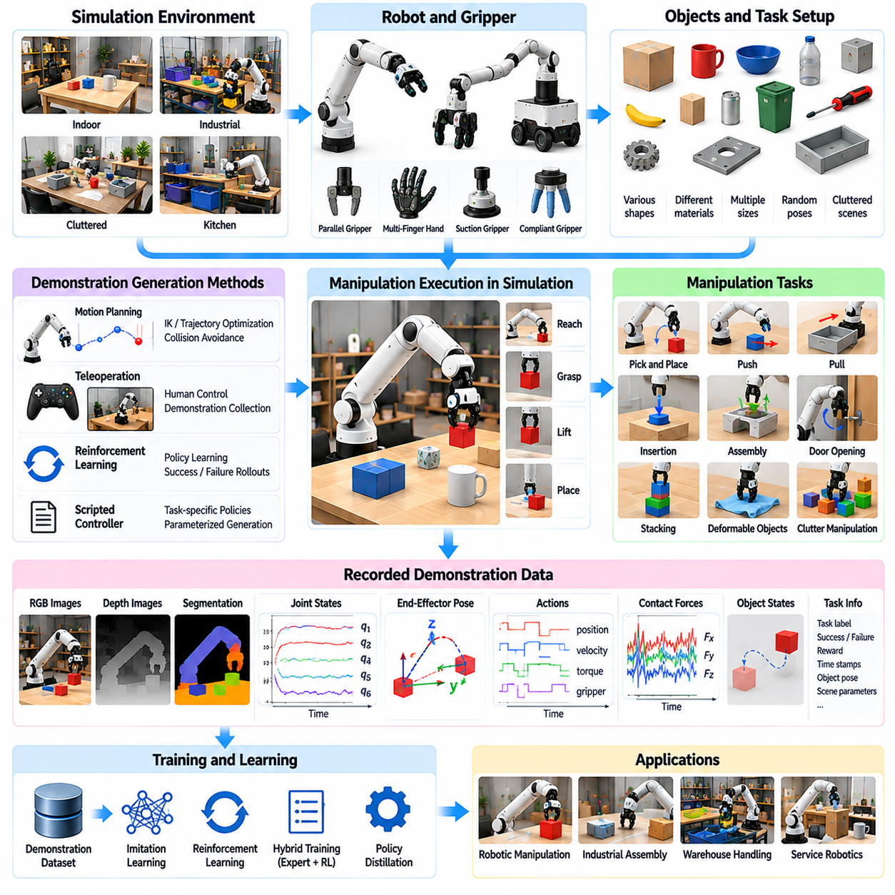
합성 조작 시연(Synthetic Manipulation Demonstrations)은 로봇이 물리적 작업(Physical Tasks)을 수행하기 위해 객체(Objects)와 상호작용하는 방법을 보여주는 구조화된 사례(Structured Examples)를 제공한다. 이러한 시연에는 시뮬레이션 실행(Simulated Execution) 과정에서 기록된 관측값(Observations), 행동(Actions), 객체 상태(Object States), 접촉 이벤트(Contact Events)가 포함된다. 물리적 인공지능(Physical AI)에서 이러한 데이터는 모방학습(Imitation Learning), 강화학습(Reinforcement Learning), 정책 평가(Policy Evaluation)를 지원한다. 시뮬레이션은 반복적인 실제 실험(Physical Experiments)에 수반되는 비용과 위험 없이 대규모 조작 경험(Manipulation Experiences)을 수집할 수 있도록 한다.
조작 시연(Manipulation Demonstrations)은 목표 접근(Reaching), 파지(Grasping), 들어 올리기(Lifting), 배치(Placing), 밀기(Pushing), 당기기(Pulling), 삽입(Insertion), 조립(Assembly)과 같은 작업을 포함한다. 각 작업에는 서로 다른 기하학적 제약조건(Geometric Constraints), 운동학적 제약조건(Kinematic Constraints), 동역학적 제약조건(Dynamic Constraints)이 적용된다. 성공적인 시연(Successful Demonstration)은 최종 작업 결과(Final Task Outcome)뿐만 아니라 이를 달성하는 데 필요한 상호작용의 순서(Sequence of Interactions)도 표현해야 한다. 중간 상태(Intermediate States)를 기록하면 학습 시스템이 행동이 객체와 주변 환경에 미치는 영향을 이해하는 데 도움이 된다.
합성 시연 생성(Synthetic Demonstration Generation)은 검증된 로봇 모델(Validated Robot Models), 객체 자산(Object Assets), 작업 구성(Task Configurations)에서 시작한다. 시뮬레이션은 초기 객체 자세(Initial Object Poses), 목표 상태(Target States), 작업공간 경계(Workspace Boundaries), 성공 조건(Success Conditions)을 정의한다. 이후 제어기(Controllers) 또는 계획 알고리즘(Planning Algorithms)이 후보 조작 전략(Candidate Manipulation Strategies)을 실행한다. 실행 과정에서 시스템은 로봇 관절 상태(Robot Joint States), 말단효과기 자세(End-Effector Poses), 객체 궤적(Object Trajectories), 적용된 행동(Applied Actions), 접촉 정보(Contact Information)를 기록한다.
전문가 시연(Expert Demonstrations)은 운동 계획(Motion Planning), 역운동학(Inverse Kinematics), 궤적 최적화(Trajectory Optimization), 모델 예측 제어(Model Predictive Control)를 사용하여 생성할 수 있다. 이러한 방법은 기하학적 및 기계적 제약조건(Geometric and Mechanical Constraints)을 충족하는 구조화된 움직임(Structured Movements)을 생성한다. 충돌 회피(Collision Avoidance)와 관절 한계(Joint Limits)는 계획 과정(Planning Process)에 반영된다. 그러나 운동학적 실행 가능성(Kinematic Feasibility)이 성공적인 물리적 상호작용(Physical Interaction)을 보장하지는 않으므로 계획된 움직임은 물리 시뮬레이션(Physics Simulation)을 통해 검증해야 한다.
파지 생성(Grasp Generation)은 합성 조작 시연의 핵심 구성요소(Central Component)이다. 후보 파지 자세(Candidate Grasp Poses)는 객체 형상(Object Geometry), 그리퍼 구성(Gripper Configuration), 접촉 접근성(Contact Accessibility), 기계적 안정성(Mechanical Stability)을 기준으로 평가한다. 시뮬레이션은 그리퍼(Gripper)가 안정적인 접촉(Secure Contact)을 형성하고 객체를 들어 올리는 동안 제어 상태(Object Control)를 유지하는지 시험할 수 있다. 성공 및 실패한 파지 시도(Successful and Unsuccessful Grasp Attempts)는 파지 선택(Grasp Selection)과 실행 정책(Execution Policies)을 학습하기 위한 유용한 사례를 제공한다.
접촉이 많은 조작(Contact-Rich Manipulation)은 객체 움직임(Object Motion)이 마찰(Friction), 유연성(Compliance), 힘 분포(Force Distribution), 접촉 전환(Contact Transitions)에 의존하기 때문에 추가적인 복잡성을 가진다. 삽입(Insertion), 미끄럼 이동(Sliding), 조립(Assembly)과 같은 작업은 주변 표면과의 정밀한 상호작용(Precise Interaction)을 필요로 한다. 합성 시연은 접촉력(Contact Forces), 관절 토크(Joint Torques), 객체 변위(Object Displacement)를 기록해야 한다. 이러한 신호는 학습 시스템이 자유공간 운동(Free-Space Motion)과 구속된 물리적 상호작용(Constrained Physical Interaction)을 구분하도록 돕는다.
로봇 손과 그리퍼의 특성(Robot Hand and Gripper Characteristics)은 시연 품질(Demonstration Quality)에 큰 영향을 미친다. 평행 그리퍼(Parallel Grippers), 다지형 로봇 손(Multi-Fingered Hands), 유연한 말단효과기(Compliant End Effectors)는 서로 다른 접촉 패턴(Contact Patterns)과 제어 요구사항(Control Requirements)을 발생시킨다. 손가락 형상(Finger Geometry), 액추에이터 한계(Actuator Limits), 촉각 센싱(Tactile Sensing)은 파지 안정성(Grasp Stability)에 영향을 준다. 합성 데이터셋은 학습된 정책이 대상 로봇(Target Robot)에 존재하지 않는 조작 능력(Manipulation Capabilities)을 가정하지 않도록 이러한 하드웨어별 특성(Hardware-Specific Characteristics)을 유지해야 한다.
객체 다양성(Object Diversity)은 합성 조작 시연의 활용성을 확대한다. 절차적 자산 생성(Procedural Asset Generation)은 객체 크기(Object Dimensions), 형상(Shapes), 질량(Masses), 표면 질감(Surface Textures), 마찰 특성(Friction Properties)을 변화시킬 수 있다. 객체는 서로 다른 방향(Orientations)과 복잡하게 배치된 상태(Cluttered Arrangements)로 나타날 수도 있다. 이러한 변화는 의미 있는 작업 제약조건(Task Constraints)과 물리적으로 타당한 객체 동작(Physically Plausible Object Behavior)을 유지하면서 학습 시스템이 다양한 상호작용 조건(Interaction Conditions)을 경험하도록 한다.
작업 매개변수화(Task Parameterization)는 서로 다른 목표(Objectives)에 대한 조작 시연을 체계적으로 생성할 수 있도록 한다. 집기 및 배치 작업(Pick-and-Place Task)에서는 출발 위치(Source Locations), 목표 영역(Destination Regions), 객체 범주(Object Categories), 요구 방향(Required Orientations)을 변화시킬 수 있다. 조립 작업(Assembly Tasks)에서는 삽입 공차(Insertion Tolerances)와 부품 구성(Component Configurations)을 변경할 수 있다. 매개변수화된 작업 정의(Parameterized Task Definitions)는 자동 시나리오 생성(Automated Scenario Generation)을 지원하며 시연을 난이도(Difficulty)와 요구 능력(Required Capabilities)에 따라 구성할 수 있도록 한다.
원격조작(Teleoperation)은 합성 조작 시연을 생성하는 또 다른 수단이 될 수 있다. 인간 조작자(Human Operators)는 입력 장치(Input Devices), 모션 캡처(Motion Capture), 몰입형 인터페이스(Immersive Interfaces)를 통해 시뮬레이션 로봇(Simulated Robots)을 제어한다. 이러한 행동은 실용적인 전략(Practical Strategies)과 수정 행동(Corrective Behavior)을 반영하는 궤적(Trajectories)을 생성한다. 그러나 인간 입력 장치(Human Input Devices)와 로봇 구동(Robotic Actuation) 사이의 차이로 인해 인공적인 왜곡(Artifacts)이 발생할 수 있으므로, 시연을 학습에 사용하기 전에 보정(Calibration), 필터링(Filtering), 검증(Validation)이 필요하다.
강화학습 정책(Reinforcement Learning Policies)은 시뮬레이션된 조작 작업(Simulated Manipulation Tasks)과의 반복적인 상호작용을 통해 시연을 생성할 수 있다. 정책은 다양한 행동(Actions)을 탐색하고 보상 기반 최적화(Reward-Based Optimization)를 통해 점진적으로 개선된다. 성공적인 궤적(Successful Trajectories)은 학습 사례(Training Examples)로 보존할 수 있으며, 실패한 시도(Failed Attempts)는 어려운 접촉 조건(Difficult Contact Conditions)과 비효율적인 전략(Ineffective Strategies)을 보여준다. 최적화된 정책 실행(Optimized Policy Rollouts)과 전문가 시연(Expert Demonstrations)을 결합하면 행동 다양성(Behavioral Diversity)을 높일 수 있다.
모방학습(Imitation Learning)은 합성 시연을 사용하여 바람직한 조작 행동(Desirable Manipulation Behavior)을 재현하는 정책을 학습한다. 행동 복제(Behavioral Cloning)는 관측값(Observations)을 행동(Actions)에 대응시키며, 더욱 발전된 접근법은 행동 시퀀스(Action Sequences)와 다중모드 행동 분포(Multimodal Behavior Distributions)를 모델링한다. 데이터셋 품질(Dataset Quality)은 전문가 행동(Expert Actions)의 일관성과 관련 상태(Relevant States)의 포괄 범위(Coverage)에 따라 달라진다. 이상적인 궤적(Ideal Trajectories)만 포함하는 시연은 예상하지 못한 편차(Unexpected Deviations)에서 정책이 회복하지 못하도록 만들 수 있다.
따라서 복구 시연(Recovery Demonstrations)은 강건한 조작 학습(Robust Manipulation Learning)에 중요하다. 시뮬레이션은 객체 미끄러짐(Object Slips), 위치 오차(Positioning Errors), 예상하지 못한 접촉(Unexpected Contacts), 부분적인 작업 실패(Partial Task Failures)를 발생시킬 수 있다. 이후 제어기는 재파지(Regrasping), 위치 재조정(Repositioning), 적용 힘 조절(Adjusting Applied Forces)과 같은 수정 행동(Corrective Actions)을 시도한다. 이러한 대응을 기록하면 정책이 완벽하게 실행된 조작 시퀀스(Perfectly Executed Manipulation Sequences)에만 의존하지 않고 교란(Disturbances) 이후에도 작업을 계속 수행하는 방법을 학습할 수 있다.
합성 조작 시연은 RGB 영상(RGB Images), 깊이 지도(Depth Maps), 분할 레이블(Segmentation Labels), 고유수용감각(Proprioception), 촉각 측정값(Tactile Measurements), 힘 피드백(Force Feedback)을 결합할 수 있다. 이러한 동기화된 관측값(Synchronized Observations)은 객체 외관(Object Appearance), 공간적 관계(Spatial Relationships), 로봇 구성(Robot Configuration), 물리적 접촉(Physical Contact)에 관한 상호보완적인 정보를 제공한다. 다중모달 데이터셋(Multimodal Datasets)은 복잡한 조작 작업에서 시각적 추론(Visual Reasoning)과 접촉 인지 제어(Contact-Aware Control)를 통합하는 정책을 지원한다.
시간적 일관성(Temporal Consistency)은 조작이 행동과 그에 따른 물리적 변화의 순서(Ordered Sequences)에 의존하기 때문에 필수적이다. 시연 기록(Demonstration Records)은 센서 관측값(Sensor Observations), 제어 명령(Control Commands), 접촉 이벤트(Contact Events), 객체 상태 전이(Object State Transitions)를 시간적으로 정렬해야 한다. 서로 다른 센서 샘플링 주파수(Sensor Sampling Rates)와 제어기 갱신 주기(Controller Update Intervals)는 정확한 타임스탬프(Timestamps)를 필요로 한다. 동기화가 불량하면 행동과 결과 사이에 잘못된 관계가 형성되어 정책 신뢰성(Policy Reliability)이 저하될 수 있다.
자동 정답 데이터 주석(Automatic Ground-Truth Annotation)은 시뮬레이션으로 생성된 시연의 주요 장점이다. 객체 자세(Object Poses), 관절 상태(Joint States), 접촉 위치(Contact Locations), 적용된 힘(Applied Forces), 작업 완료 조건(Task Completion Conditions)을 시뮬레이션에서 직접 기록할 수 있다. 이러한 주석(Annotations)은 지도학습(Supervised Learning), 궤적 분석(Trajectory Analysis), 정책 평가(Policy Evaluation)를 지원한다. 학습 절차(Training Procedures)는 특권적 시뮬레이션 정보(Privileged Simulation Information)와 실제 환경 작동(Real-World Operation)에서 이용 가능한 관측값을 구분해야 한다.
합성 시연 품질(Synthetic Demonstration Quality)은 작업 성공(Task Success), 궤적 실행 가능성(Trajectory Feasibility), 접촉 안정성(Contact Stability), 운동 효율성(Motion Efficiency), 환경 변화에 대한 강건성(Robustness to Environmental Variation)을 기준으로 평가해야 한다. 시연이 비현실적인 물리 현상(Unrealistic Physics)이나 과도한 액추에이터 능력(Excessive Actuator Capabilities)을 이용하는 경우에는 작업 완료만으로 충분하지 않다. 검증(Validation)은 대표적인 작동 조건(Representative Operating Conditions)에서 객체 상호작용(Object Interactions)과 로봇 움직임(Robot Movements)이 물리적으로 타당한지 확인해야 한다.
시뮬레이션-현실 격차(Simulation-to-Reality Gap)는 조작 시연에서 여전히 중요한 과제이다. 마찰(Friction), 접촉 강성(Contact Stiffness), 액추에이터 동역학(Actuator Dynamics), 센싱(Sensing), 객체 형상(Object Geometry)의 차이로 인해 학습된 행동(Learned Actions)이 실제 하드웨어에서 실패할 수 있다. 도메인 무작위화(Domain Randomization), 시스템 식별(System Identification), 실제 환경 보정(Real-World Calibration)은 이러한 차이를 줄이는 데 도움이 된다. 합성 시연을 신뢰성 있는 실제 배포(Reliable Deployment)에 활용하려면 물리적 검증(Physical Validation)이 여전히 필요하다.
대규모 병렬 시뮬레이션(Massive Parallel Simulation)은 다양한 작업 구성(Task Configurations)에 걸쳐 수천 건의 조작 시도(Manipulation Attempts)를 생성할 수 있도록 한다. 자동화된 파이프라인(Automated Pipelines)은 성공 여부(Success), 안전성(Safety), 물리적 실행 가능성(Physical Feasibility)을 기준으로 궤적을 필터링할 수 있다. 균형 잡힌 데이터셋(Balanced Datasets)은 서로 다른 객체(Objects), 파지 전략(Grasp Strategies), 작업 난이도(Task Difficulties), 복구 행동(Recovery Behaviors)을 포함해야 한다. 이러한 접근법은 제한된 시연(Narrow Demonstrations)에 대한 의존도를 줄이고 복잡한 조작 시나리오(Complex Manipulation Scenarios)의 포괄 범위를 확대한다.
합성 조작 시연(Synthetic Manipulation Demonstrations)은 궁극적으로 시뮬레이션된 물리적 상호작용(Simulated Physical Interactions)과 데이터 기반 로봇 기술 습득(Data-Driven Robotic Skill Acquisition)을 연결한다. 그 효과는 현실적인 접촉 동역학(Realistic Contact Dynamics), 다양한 작업 생성(Diverse Task Generation), 정확한 다중모달 기록(Accurate Multimodal Recording), 체계적인 품질 검증(Systematic Quality Validation)에 따라 달라진다. 모방학습(Imitation Learning), 강화학습(Reinforcement Learning), 실제 환경 적응(Real-World Adaptation)과 통합하면 이러한 시연은 강건한 파지(Robust Grasping), 객체 취급(Object Handling), 자율 조작 능력(Autonomous Manipulation Capabilities)의 확장 가능한 개발을 지원한다.

07.09. Synthetic Failure and Rare Event Data
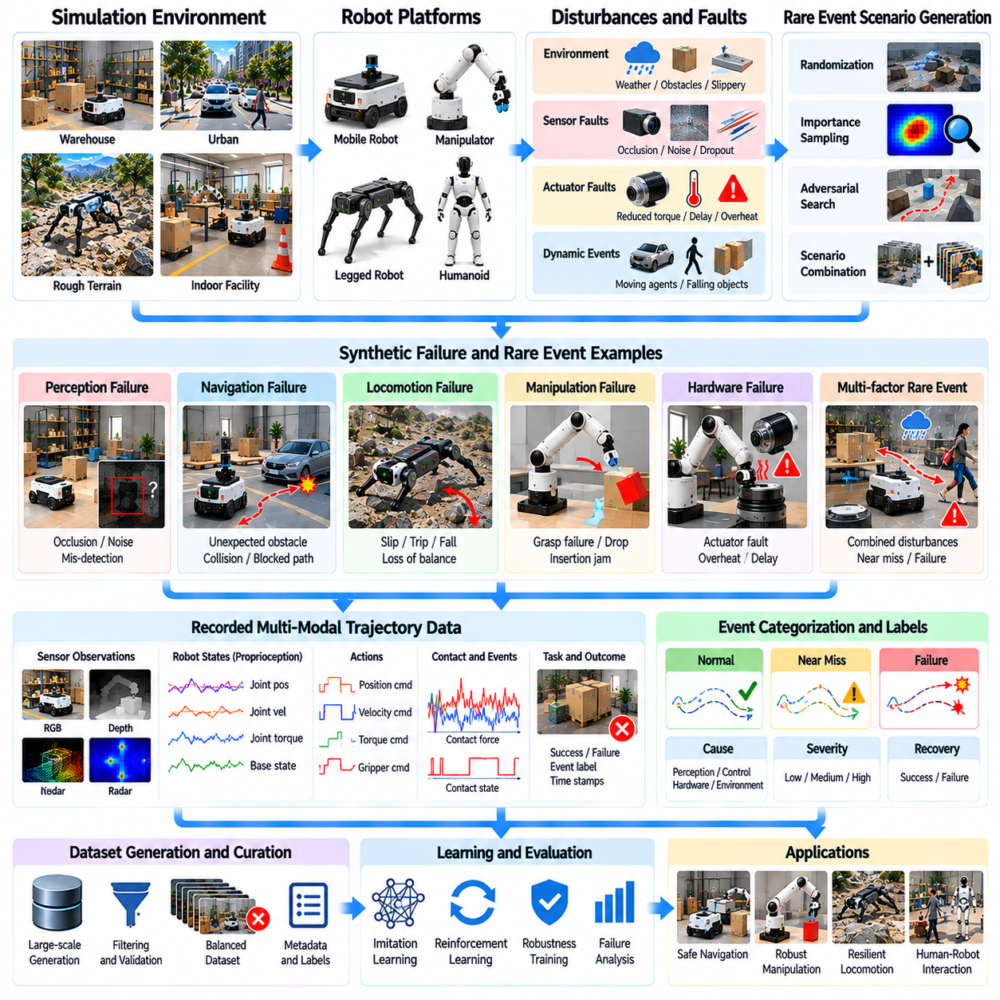
합성 실패 및 희귀 이벤트 데이터(Synthetic Failure and Rare Event Data)는 시뮬레이션된 로봇 환경(Simulated Robotic Environments)에서 생성되는 비정상적(Abnormal), 위험한(Hazardous), 또는 관측 빈도가 낮은 상황(Infrequently Observed Situations)을 표현한다. 이러한 데이터셋(Datasets)은 인식(Perception), 계획(Planning), 제어(Control), 물리적 상호작용(Physical Interaction)이 예상 조건에서 벗어났을 때 로봇 시스템이 어떻게 행동하는지를 기록한다. 물리적 인공지능(Physical AI)에서 이러한 데이터는 실험적으로 재현하기 어려운 조건에서 강건성(Robustness), 고장 복구(Fault Recovery), 안전성(Safety)을 향상시키기 위한 필수적인 학습 및 평가 자료(Training and Evaluation Material)를 제공한다.
실제 로봇 데이터셋(Real-World Robotic Datasets)에는 일반적인 운영 과정에서 위험한 상황을 회피하기 때문에 심각한 실패(Severe Failures)가 상대적으로 적게 포함되는 경우가 많다. 충돌(Collisions), 액추에이터 고장(Actuator Faults), 불안정한 접촉(Unstable Contacts), 예상하지 못한 환경 변화(Unexpected Environmental Changes)는 효과적인 학습에 필요한 빈도보다 훨씬 드물게 발생할 수 있다. 시뮬레이션(Simulation)은 통제된 실패 시나리오(Controlled Failure Scenarios)를 반복적으로 생성하여 이러한 데이터 불균형(Data Imbalance)을 해결하며, 실제 장비나 인력을 동일한 위험에 노출하지 않고 원인과 결과를 분석할 수 있도록 한다.
실패 이벤트(Failure Events)는 인식 오류(Perception Errors), 위치 추정 불확실성(Localization Uncertainty), 계획 오류(Planning Mistakes), 제어기 불안정성(Controller Instability), 기계적 한계(Mechanical Limitations), 환경 교란(Environmental Disturbances)에서 발생할 수 있다. 이러한 원인은 독립적으로 발생하기보다 서로 상호작용할 수 있다. 예를 들어 부정확한 장애물 감지(Inaccurate Obstacle Detection)는 부적절한 주행 명령(Inappropriate Navigation Commands)을 유발하고, 이후 충돌(Collision)로 이어질 수 있다. 합성 데이터셋은 최종 실패 결과(Final Failure Outcome)만 기록하는 대신 이러한 인과적 연쇄(Causal Sequences)를 보존해야 한다.
희귀 이벤트 생성(Rare Event Generation)은 위험 조건(Hazardous Conditions), 운영 경계(Operational Boundaries), 실패 판정 기준(Failure Criteria)을 명확하게 정의하는 것에서 시작한다. 시뮬레이션 시나리오(Simulation Scenarios)는 로봇 구성(Robot Configurations), 환경 상태(Environmental States), 작업 목표(Task Objectives), 교란 매개변수(Disturbance Parameters)를 지정한다. 이후 자동화된 실행(Automated Execution)을 통해 사전에 정의된 이벤트 조건(Event Conditions)을 충족하는 상황을 식별한다. 실패 이전 궤적(Preceding Trajectory)과 그에 따른 실패 결과(Resulting Failure)를 함께 기록하면 정상 작동(Normal Operation)이 비정상 동작(Abnormal Behavior)으로 전환되는 과정을 이해할 수 있다.
인식 관련 실패(Perception-Related Failures)에는 센서 가림(Sensor Occlusion), 손상된 측정값(Corrupted Measurements), 오해를 유발하는 반사(Misleading Reflections), 모션 블러(Motion Blur), 부정확한 객체 인식(Inaccurate Object Recognition)이 포함된다. 합성 환경(Synthetic Environments)은 기준 장면 정보(Reference Scene Information)에 대한 접근을 유지하면서 이러한 조건을 도입할 수 있다. 이러한 분리는 인식 불확실성(Perception Uncertainty)과 후속 의사결정(Downstream Decisions)을 정확하게 평가할 수 있도록 한다. 실패 데이터는 센싱 오류(Sensing Errors)가 계획과 제어로 전파되는 과정을 기록할 때 특히 유용하다.
주행 실패(Navigation Failures)는 예상하지 못한 장애물(Unexpected Obstacles), 위치 추정 드리프트(Localization Drift), 차단된 경로(Blocked Routes), 휠 미끄러짐(Wheel Slip), 이동하는 에이전트(Moving Agents)와의 상호작용을 포함할 수 있다. 시뮬레이션은 충돌 직전 상황(Near-Collisions), 비상 정지(Emergency Stops), 실패한 회피 기동(Unsuccessful Avoidance Maneuvers)을 재현할 수 있다. 생성된 궤적(Trajectories)은 환경에 대한 가정(Environmental Assumptions)이 유효하지 않게 되었을 때 주행 정책(Navigation Policies)이 어떻게 대응하는지를 보여준다. 이러한 사례는 복구 계획(Recovery Planning), 불확실성 인지 주행(Uncertainty-Aware Navigation), 안전 중심 정책 평가(Safety-Oriented Policy Evaluation)를 지원한다.
보행 실패(Locomotion Failures)는 균형 상실(Loss of Balance), 불안정한 발 디딤 위치(Unstable Footholds), 과도한 본체 움직임(Excessive Body Motion), 불충분한 지면 접지력(Insufficient Ground Traction)을 포함한다. 다족보행 로봇(Legged Robots)은 어려운 지형을 이동하는 동안 미끄러짐(Slips), 걸려 넘어짐(Trips), 전도(Falls), 액추에이터 포화(Actuator Saturation)를 경험할 수 있다. 시뮬레이션된 교란(Simulated Disturbances)은 보행 제어(Gait Control)와 균형 회복(Balance Recovery)의 취약점을 드러낼 수 있다. 관절 상태(Joint States), 접촉력(Contact Forces), 본체 움직임(Body Motion)을 기록하면 실패 메커니즘(Failure Mechanisms)과 수정 대응(Corrective Responses)을 상세하게 분석할 수 있다.
조작 실패(Manipulation Failures)는 파지 안정성(Grasp Stability), 객체 위치 결정(Object Positioning), 접촉 동역학(Contact Dynamics), 힘 조절(Force Regulation)이 충분하지 않을 때 발생한다. 객체는 미끄러지거나(Slip), 예상하지 못하게 회전하거나(Rotate Unexpectedly), 고정 구조물(Fixtures)과 충돌하거나, 삽입 과정에서 끼임(Jamming)이 발생할 수 있다. 합성 시연(Synthetic Demonstrations)에는 실패한 시도(Failed Attempts)와 후속 복구 행동(Subsequent Recovery Actions)을 포함할 수 있다. 이러한 기록은 조작 정책(Manipulation Policies)이 접촉 조건의 악화(Deteriorating Contact Conditions)를 인식하고 작업이 완전히 실패하기 전에 수정 전략(Corrective Strategies)을 선택하도록 돕는다.
하드웨어 관련 실패 시나리오(Hardware-Related Failure Scenarios)에는 액추에이터 성능 저하(Actuator Degradation), 센서 고장(Sensor Faults), 통신 중단(Communication Interruptions), 전력 제한(Power Limitations)에 대한 모델이 필요하다. 시뮬레이션된 모터(Simulated Motors)는 토크 감소(Reduced Torque), 마찰 증가(Increased Friction), 응답 지연(Delayed Responses), 열적 제약조건(Thermal Constraints)을 나타낼 수 있다. 센서 채널(Sensor Channels)에서는 바이어스(Bias), 신호 손실(Dropout), 간헐적인 데이터 손상(Intermittent Corruption)이 발생할 수 있다. 이러한 시나리오는 고장 감지(Fault Detection)와 내고장성 제어(Fault-Tolerant Control)를 지원하지만, 신뢰성은 현실적인 하드웨어 고장 모델(Realistic Hardware Failure Models)에 따라 달라진다.
희귀 이벤트(Rare Events)는 개별적으로는 대응 가능한 여러 교란(Individually Manageable Disturbances)이 결합하여 발생하는 경우가 많다. 이동로봇(Mobile Robot)은 부정확한 위치 추정(Poor Localization), 접지력 감소(Reduced Traction), 예상하지 못한 장애물(Unexpected Obstacle)을 동시에 경험할 수 있다. 이러한 상호작용을 시험하려면 환경 및 시스템 매개변수(Environmental and System Parameters)를 체계적으로 변화시켜야 한다. 시나리오 생성(Scenario Generation)은 원인과 결과 사이의 학습 관계(Learned Relationship Between Causes and Outcomes)를 왜곡할 수 있는 물리적으로 불가능한 구성(Physically Impossible Configurations)을 피하면서 의미 있는 조합(Meaningful Combinations)을 탐색해야 한다.
중요도 샘플링(Importance Sampling)과 목표 지향적 시나리오 탐색(Targeted Scenario Search)은 희귀 이벤트 생성의 효율성을 높일 수 있다. 일반적인 작동 조건(Ordinary Operating Conditions)을 균등하게 샘플링하는 대신, 시뮬레이션은 실패 확률(Failure Probability)이 높은 영역을 집중적으로 탐색한다. 적대적 시나리오 생성(Adversarial Scenario Generation)은 정책의 취약점(Policy Weaknesses)을 드러내는 교란을 탐색할 수 있다. 의도적으로 편향된 시뮬레이션 분포(Biased Simulation Distributions)에서 실제 환경의 이벤트 발생 확률(Real-World Event Probabilities)을 추정할 때는 통계적 보정(Statistical Corrections)이 필요하다.
실패 데이터셋(Failure Datasets)은 위험 조건(Hazardous Conditions), 아차사고(Near Misses), 실제 실패(Actual Failures), 성공적인 복구(Successful Recoveries)를 구분해야 한다. 레이블(Labels)은 최초 교란(Initiating Disturbances), 영향을 받은 하위 시스템(Affected Subsystems), 이벤트 심각도(Event Severity), 복구 결과(Recovery Outcomes)를 식별할 수 있다. 정확한 타임스탬프(Timestamps)는 각 이벤트 전후의 관측값(Observations), 명령(Commands), 상태 전이(State Transitions)를 연결한다. 이러한 구조는 지도 기반 고장 분류(Supervised Fault Classification), 이상 탐지(Anomaly Detection), 인과 분석(Causal Analysis), 실패가 돌이킬 수 없는 상태가 되기 전에 개입하는 정책 학습을 지원한다.
안전 검증(Safety Validation)은 단순히 극적인 실패 사례(Dramatic Failure Examples)를 생성하는 것 이상을 요구한다. 시뮬레이션된 이벤트(Simulated Events)는 타당한 작동 조건(Plausible Operating Conditions), 신뢰할 수 있는 물리 동역학(Credible Physical Dynamics), 의미 있는 안전 제약조건(Meaningful Safety Constraints)을 반영해야 한다. 충돌 심각도(Collision Severity), 접촉력(Contact Forces), 정지 거리(Stopping Distances), 액추에이터 한계(Actuator Limitations)는 적절한 모델을 사용하여 평가해야 한다. 시뮬레이션 결과는 취약점(Vulnerabilities)을 드러낼 수 있지만, 하드웨어 시험(Hardware Testing)과 뒷받침하는 증거(Supporting Evidence) 없이 실제 환경의 안전성을 독립적으로 입증할 수는 없다.
합성 희귀 이벤트 데이터(Synthetic Rare Event Data)는 시나리오 난이도(Scenario Difficulty)를 점진적으로 높이는 커리큘럼 학습(Curriculum Learning)에도 활용할 수 있다. 정책(Policies)은 처음에는 경미한 교란(Mild Disturbances)을 경험하고, 이후 불확실성(Uncertainty)과 물리적 제약조건(Physical Constraints)이 결합된 더욱 어려운 상황으로 발전할 수 있다. 성공적인 복구 궤적(Successful Recovery Trajectories)은 회복력 있는 행동(Resilient Behavior)의 사례를 제공한다. 그러나 학습은 거의 발생하지 않는 극단적인 상황(Extreme Situations)에만 최적화하지 않고 일반적인 작동 성능(Ordinary Operating Performance)을 유지해야 한다.
합성 실패 데이터(Synthetic Failure Data)의 실용적 가치는 포괄 범위(Coverage), 현실성(Realism), 추적 가능성(Traceability)에 따라 결정된다. 생성된 각 시나리오(Generated Scenario)는 매개변수(Parameters), 난수 시드(Random Seeds), 실패 정의(Failure Definitions), 관측된 결과(Observed Outcomes)를 보존해야 한다. 실제 사고 기록(Real Incident Records) 및 통제된 하드웨어 시험(Controlled Hardware Tests)과의 비교는 이벤트 모델(Event Models)을 보정하는 데 도움이 된다. 실제 환경 피드백(Real-World Feedback)과 통합하면 합성 희귀 이벤트 데이터셋은 물리적 인공지능(Physical AI)의 강건성 평가(Robustness Evaluation), 복구 학습(Recovery Learning), 증거 기반 안전 공학(Evidence-Based Safety Engineering)을 강화한다.

07.10. Automatic 2D 3D and State Ground Truth
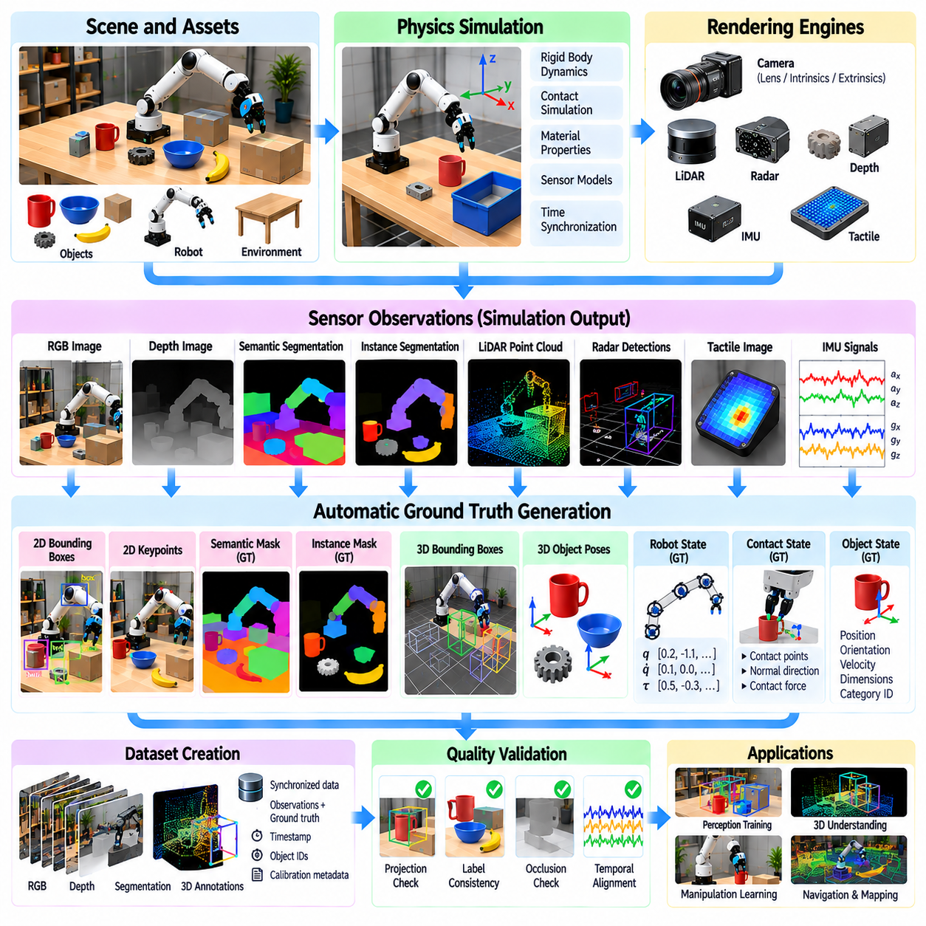
자동 정답 데이터 생성(Automatic Ground-Truth Generation)은 물리적 인공지능(Physical AI)을 위한 시뮬레이션 기반 데이터 생성(Simulation-Based Data Production)의 핵심적인 장점이다. 주석(Annotations)을 생성하기 위해 수작업 레이블링(Manual Labeling)이나 특수 측정 시스템(Specialized Measurement Systems)이 필요한 실제 데이터셋(Real-World Datasets)과 달리, 시뮬레이션은 객체 형상(Object Geometry), 로봇 상태(Robot States), 환경 속성(Environmental Properties)에 직접 접근할 수 있다. 이를 통해 로봇 인식 및 제어 시스템(Robotic Perception and Control Systems)의 학습과 평가를 위한 2차원(Two-Dimensional), 3차원(Three-Dimensional), 상태 수준(State-Level)의 레이블을 일관되게 생성할 수 있다.
2차원 정답 데이터(Two-Dimensional Ground Truth)는 이미지 좌표(Image Coordinates)에 투영된 정보를 표현한다. 일반적인 주석(Annotations)에는 객체 경계 상자(Object Bounding Boxes), 의미론적 분할 마스크(Semantic Segmentation Masks), 인스턴스 분할 마스크(Instance Segmentation Masks), 핵심점 위치(Keypoint Locations)가 포함된다. 이러한 레이블은 객체 식별자(Object Identities)와 카메라 매개변수(Camera Parameters)를 사용하여 렌더링된 장면(Rendered Scenes)에서 생성할 수 있다. 자동 주석(Automatic Annotation)은 일관된 객체 정의(Object Definitions)를 유지하면서 대규모 시각 데이터셋(Large-Scale Visual Datasets)에 필요한 반복적인 레이블링 작업을 크게 줄여준다.
의미론적 분할(Semantic Segmentation)은 이미지에서 보이는 각 픽셀(Visible Image Pixel)에 범주 레이블(Category Label)을 할당하며, 인스턴스 분할(Instance Segmentation)은 동일한 범주에 속하는 개별 객체(Individual Objects)를 구분한다. 시뮬레이션 엔진(Simulation Engines)은 장면 식별자(Scene Identifiers)와 렌더링 패스(Rendering Passes)를 사용하여 이러한 레이블을 생성한다. 정확한 주석을 위해서는 일관된 범주 분류 체계(Category Taxonomies)와 가림 현상(Occlusion)에 대한 신중한 처리가 필요하다. 투명 재질(Transparent Materials), 반사(Reflections), 부분적으로 보이는 객체(Partially Visible Objects)에는 특수한 주석 규칙(Annotation Rules)이 필요할 수 있다.
2차원 경계 상자(Two-Dimensional Bounding Boxes)는 이미지에서 보이는 객체 영역(Visible Object Regions)이나 3차원 형상(Three-Dimensional Geometry)을 카메라 이미지(Camera Images)에 투영하여 생성할 수 있다. 가시 영역 경계 상자(Visible-Region Boxes)는 실제 관측된 이미지 영역을 표현하는 반면, 투영된 형상(Projected Geometry)은 장애물에 가려진 부분까지 포함할 수 있다. 이러한 정의를 혼동해서는 안 된다. 데이터셋 사양(Dataset Specifications)은 객체 탐지 모델(Detection Models)이 일관된 학습 목표(Training Targets)를 받을 수 있도록 주석 규약(Annotation Conventions)을 명확하게 식별해야 한다.
3차원 정답 데이터(Three-Dimensional Ground Truth)는 세계 좌표계(World Coordinate Systems) 또는 센서 좌표계(Sensor Coordinate Systems)에서 객체와 공간적 관계(Spatial Relationships)를 표현한다. 일반적인 주석에는 3차원 경계 상자(3D Bounding Boxes), 객체 자세(Object Poses), 크기(Dimensions), 표면 형상(Surface Geometry), 점 수준 의미론적 레이블(Point-Level Semantic Labels)이 포함된다. 시뮬레이션은 장면 기술(Scene Descriptions)과 강체 상태(Rigid-Body States)에서 이러한 값을 직접 제공한다. 이러한 정보는 로봇 위치 추정(Robotic Localization), 객체 탐지(Object Detection), 공간 추론(Spatial Reasoning), 조작 계획(Manipulation Planning)을 지원한다.
객체 자세 주석(Object Pose Annotations)은 일반적으로 정의된 기준 좌표계(Reference Frame)에 대한 3차원 위치(Three-Dimensional Position)와 방향(Orientation)을 포함한다. 방향은 회전 행렬(Rotation Matrices), 쿼터니언(Quaternions), 오일러 각(Euler Angles)으로 표현할 수 있다. 각 표현 방식에는 고유한 수치적 및 기하학적 특성(Numerical and Geometric Properties)이 있다. 신뢰성 있는 데이터셋(Reliable Datasets)은 시뮬레이션과 학습 파이프라인(Learning Pipelines) 사이의 불일치를 방지하기 위해 좌표계 규약(Coordinate Conventions), 변환 방향(Transformation Directions), 단위(Units), 쿼터니언 요소 순서(Quaternion Ordering)를 정의해야 한다.
로봇 상태 정답 데이터(Robot State Ground Truth)는 관절 위치(Joint Positions), 관절 속도(Joint Velocities), 본체 자세(Body Poses), 액추에이터 상태(Actuator States), 접촉 조건(Contact Conditions)을 포함한다. 이러한 물리량은 관절체 시뮬레이션(Articulated-Body Simulation)과 제어기 실행(Controller Execution)에서 얻는다. 추가 레이블은 관절 토크(Joint Torques), 적용된 힘(Applied Forces), 동역학적 제약조건(Dynamic Constraints)을 표현할 수 있다. 이러한 상태를 센서 관측값(Sensor Observations)과 함께 기록하면 학습 시스템이 외부 인식(External Perception)을 로봇 내부 동역학(Internal Robot Dynamics) 및 물리적 행동(Physical Behavior)과 연결할 수 있다.
접촉 정답 데이터(Contact Ground Truth)는 조작(Manipulation)과 보행(Locomotion) 작업에서 특히 중요하다. 시뮬레이션은 접촉하는 물체(Contacting Bodies), 근사적인 접촉 위치(Approximate Contact Locations), 법선 방향(Normal Directions), 접촉 해석기(Contact Solver)가 계산한 힘을 식별할 수 있다. 이러한 레이블은 파지 분석(Grasp Analysis), 보행 평가(Gait Evaluation), 접촉 인지 제어(Contact-Aware Control)를 지원한다. 그러나 시뮬레이션된 접촉 충격량(Contact Impulses)과 접촉력(Contact Forces)은 해석기 공식화(Solver Formulations)와 수치 설정(Numerical Settings)에 따라 달라지므로 신중한 해석이 필요하다.
시간적 정답 데이터(Temporal Ground Truth)는 객체, 로봇, 환경 상태(Environmental States)가 시뮬레이션 단계(Simulation Steps)에 따라 어떻게 변화하는지를 표현한다. 객체 궤적(Object Trajectories), 속도(Velocities), 가속도(Accelerations), 접촉 전환(Contact Transitions)은 동기화된 타임스탬프(Synchronized Timestamps)와 함께 기록할 수 있다. 이러한 주석은 운동 예측(Motion Prediction), 추적(Tracking), 순차적 의사결정(Sequential Decision-Making)을 지원한다. 시간적 일관성(Temporal Consistency)을 확보하려면 물리 적분 간격(Physics Integration Intervals), 센서 노출 시간(Sensor Exposure Times), 제어기 갱신 주기(Controller Update Periods)를 명확하게 구분해야 한다.
카메라 보정 메타데이터(Camera Calibration Metadata)는 2차원 주석과 3차원 주석 사이의 변환에 필수적이다. 내부 매개변수(Intrinsic Parameters)는 초점거리(Focal Length), 주점(Principal Point), 이미지 기하 구조(Image Geometry)를 설명하며, 외부 매개변수(Extrinsic Parameters)는 카메라 위치(Camera Position)와 방향(Orientation)을 정의한다. 렌즈 왜곡(Lens Distortion)과 투영 모델(Projection Models)도 문서화해야 한다. 기본 시뮬레이션 형상(Underlying Simulation Geometry)이 정확하더라도 잘못된 보정(Incorrect Calibration)은 체계적인 오차(Systematic Errors)를 발생시킬 수 있다.
자동 주석 파이프라인(Automatic Annotation Pipelines)은 일반적으로 장면 생성(Scene Generation), 물리 시뮬레이션(Physics Simulation), 센서 렌더링(Sensor Rendering), 메타데이터 추출(Metadata Extraction)을 연결한다. 각 시뮬레이션 프레임(Simulation Frame)은 공유된 장면 상태(Shared Scene State)에서 관측값(Observations)과 이에 대응하는 레이블(Corresponding Labels)을 생성한다. 주석 기록(Annotation Records)에는 객체 식별자(Object Identifiers), 기준 좌표계(Reference Frames), 타임스탬프(Timestamps), 센서 구성(Sensor Configurations)을 보존해야 한다. 이러한 통합 접근법(Integrated Approach)은 동기화 오류(Synchronization Errors)를 줄이고 대규모 합성 데이터셋(Large Synthetic Datasets)의 재현 가능한 생성(Reproducible Generation)을 지원한다.
정답 데이터 품질(Ground-Truth Quality)은 시뮬레이션 변수(Simulation Variables)에 직접 접근할 수 있다는 사실만으로 보장되지 않는다. 주석 오류(Annotation Errors)는 일관되지 않은 자산 원점(Asset Origins), 잘못된 좌표 변환(Coordinate Transformations), 메시 형상 부정확성(Mesh Inaccuracies), 렌더링 상태와 물리 상태의 불일치(Mismatched Rendering and Physics States)에서 발생할 수 있다. 자동 검증(Automated Validation)은 기하학적 투영(Geometric Projections), 객체 가시성(Object Visibility), 레이블 완전성(Label Completeness), 시간적 정렬(Temporal Alignment)을 검사해야 한다. 이러한 검사는 체계적인 레이블링 오류(Systematic Labeling Errors)가 모델 학습(Model Training)을 오염시키는 것을 방지한다.
가림 현상과 가시성(Occlusion and Visibility)은 합성 주석 시스템(Synthetic Annotation Systems)에서 명시적으로 처리해야 한다. 객체는 시뮬레이션 장면(Simulated Scene)에 존재하더라도 특정 센서(Sensor)에서는 부분적으로 또는 완전히 가려질 수 있다. 가시성 인지 레이블(Visibility-Aware Labels)은 관측 가능한 영역(Observable Regions)과 전체 객체 형상(Complete Object Geometry)을 구분한다. 이러한 구분은 접근할 수 없는 정보(Inaccessible Information)를 사용하여 모델을 학습시키면 인식 능력(Perception Capabilities)에 관한 비현실적인 가정(Unrealistic Assumptions)이 형성될 수 있기 때문에 중요하다.
상태 수준 주석(State-Level Annotations)은 작업 진행도(Task Progress), 성공 조건(Success Conditions), 실패 이벤트(Failure Events), 상호작용 관계(Interaction Relationships)를 포함할 수 있다. 예를 들어 객체가 파지되었는지(Object Is Grasped), 로봇이 목표에 도달했는지(Robot Has Reached a Target), 조립 부품이 올바르게 삽입되었는지(Assembly Component Is Correctly Inserted)를 나타낼 수 있다. 이러한 레이블은 측정 가능한 시뮬레이션 상태(Measurable Simulation States)와 사전에 정의된 작업 기준(Predefined Task Criteria)에서 도출된다. 레이블의 신뢰성(Reliability)은 시각적 외관(Visual Appearance)에 대한 주관적인 해석이 아니라 정확한 정의(Precise Definitions)에 달려 있다.
특권적 정답 데이터(Privileged Ground Truth)는 실제 배포된 로봇(Deployed Robots)이 이용할 수 있는 관측값(Observations)과 분리해야 한다. 시뮬레이션은 실제 센서(Physical Sensors)가 직접 측정할 수 없는 정확한 객체 자세(Exact Object Poses), 접촉력(Contact Forces), 환경 매개변수(Environmental Parameters)를 제공할 수 있다. 이러한 값은 지도 신호(Supervision), 보상 계산(Reward Computation), 평가(Evaluation)에 유용하지만, 정책이 제한 없이 접근하면 성공적인 현실 전이(Successful Transfer)를 방해할 수 있다. 학습 아키텍처(Training Architectures)는 추론 단계(Inference)에서 어떤 정보를 사용할 수 있는지 명시적으로 제어해야 한다.
자동 정답 데이터 생성(Automatic Ground-Truth Generation)은 궁극적으로 합성 환경(Synthetic Environments)을 확장 가능한 지도학습(Scalable Supervised Learning) 및 신뢰성 있는 평가(Reliable Evaluation)와 연결한다. 그 효과는 일관된 주석 정의(Consistent Annotation Definitions), 정확한 좌표 변환(Accurate Coordinate Transformations), 동기화된 상태 기록(Synchronized State Recording), 체계적인 품질 검사(Systematic Quality Checks)에 따라 달라진다. 현실적인 센서 시뮬레이션(Realistic Sensor Simulation)과 실제 환경 검증(Real-World Validation)을 결합하면 물리적 인공지능(Physical AI)의 강건한 인식(Robust Perception), 공간 이해(Spatial Understanding), 체화된 의사결정(Embodied Decision-Making)을 위한 기반을 제공한다.

07.11. Vision Language Action Data Generation
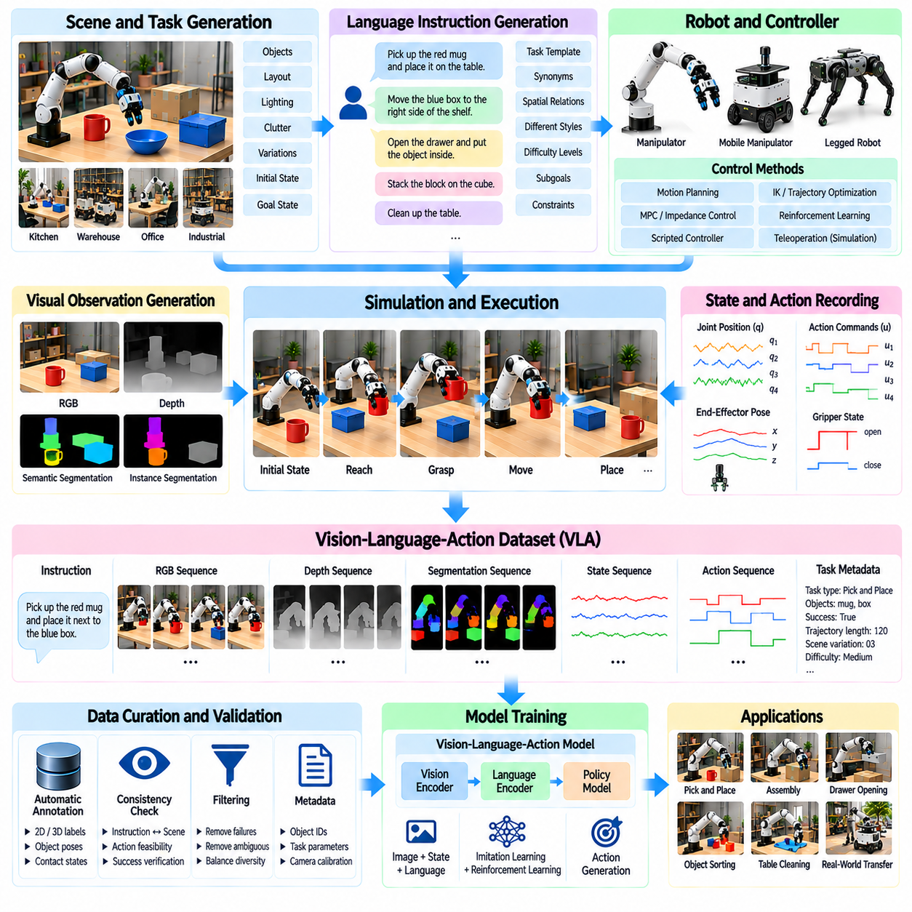
시각-언어-행동 데이터 생성(Vision-Language-Action Data Generation)은 시각적 관측값(Visual Observations), 자연어 명령(Natural-Language Instructions), 실행 가능한 로봇 행동(Executable Robot Actions)을 통합된 학습 프레임워크(Unified Learning Framework) 내에서 연결한다. 물리적 인공지능(Physical AI)에서 이러한 데이터셋은 로봇이 인간의 의도(Human Intentions)를 해석하고 이를 물리적 행동(Physical Behavior)으로 변환할 수 있도록 한다. 시뮬레이션(Simulation)은 장면(Scenes), 명령(Instructions), 행동 궤적(Action Trajectories)을 함께 생성할 수 있는 통제된 환경(Controlled Environments)을 제공하여 범용 로봇 정책(General-Purpose Robotic Policies)의 확장 가능한 개발을 지원한다.
시각-언어-행동 데이터셋(Vision-Language-Action Dataset)은 일반적으로 카메라 영상(Camera Images), 깊이 관측값(Depth Observations), 언어 명령(Language Commands), 로봇 상태(Robot States), 행동 시퀀스(Action Sequences)를 결합한다. 시각 정보(Visual Information)는 환경을 설명하며, 언어(Language)는 목표(Goals), 제약조건(Constraints), 작업 선호사항(Task Preferences)을 지정한다. 행동 데이터(Action Data)는 로봇이 시간에 따라 어떻게 반응하는지를 기록한다. 이러한 구성요소 사이의 정확한 정렬(Accurate Alignment)은 성공적인 학습이 명령을 관련 관측값 및 물리적 결과(Physical Outcomes)와 연결하는 데 의존하기 때문에 필수적이다.
합성 시각-언어-행동 데이터 생성(Synthetic VLA Data Generation)은 구조화된 장면 기술(Structured Scene Descriptions)과 매개변수화된 로봇 작업(Parameterized Robotic Tasks)에서 시작한다. 시뮬레이션 환경(Simulation Environment)은 객체(Objects), 공간적 관계(Spatial Relationships), 로봇 구성(Robot Configurations), 작업 목표(Task Objectives)를 정의한다. 언어 명령(Language Instructions)은 이러한 사양(Specifications)에서 생성되며, 계획기(Planners) 또는 제어 정책(Control Policies)은 이에 대응하는 행동을 실행한다. 생성된 궤적(Trajectories)은 각 명령을 관측 가능한 조건(Observable Conditions), 실행된 행동(Executed Behavior), 측정 가능한 작업 결과(Measurable Task Outcomes)와 연결한다.
언어 기반 의미 연결(Language Grounding)은 시각-언어-행동 데이터셋 구축(VLA Dataset Construction)의 핵심 과제이다. 특정 객체를 다른 객체 옆에 배치하라는 명령은 객체 식별(Object Identity), 공간적 관계(Spatial Relationships), 의도된 행동(Intended Actions)에 대한 이해를 필요로 한다. 시뮬레이션은 정확한 장면 메타데이터(Scene Metadata)를 제공하여 실제 장면에 근거한 설명(Grounded Descriptions)을 생성할 수 있다. 그러나 언어 생성(Language Generation)은 작업 사양(Task Specifications)의 의미를 유지해야 하며, 로봇이 합리적으로 관측할 수 없는 객체나 속성을 참조하지 않아야 한다.
명령 다양성(Instruction Diversity)은 시각-언어-행동 모델(VLA Models)이 동일한 작업에 대한 서로 다른 표현을 해석하는 능력을 향상시킨다. 하나의 조작 목표(Manipulation Objective)는 직접적인 명령(Direct Commands), 대화형 요청(Conversational Requests), 공간적 설명(Spatial Descriptions)으로 표현할 수 있다. 합성 데이터 생성(Synthetic Generation)은 어휘(Vocabulary), 문장 구조(Sentence Structure), 언어적 복잡성(Linguistic Complexity)을 변화시킬 수 있다. 이러한 변화는 모순되거나 물리적으로 불가능한 명령을 도입하는 대신 기본 작업(Underlying Task)과 의미적으로 동등한 관계(Semantic Equivalence)를 유지해야 한다.
시각적 다양성(Visual Diversity) 역시 로봇 작업이 변화하는 환경 조건(Environmental Conditions)에서 수행되기 때문에 중요하다. 합성 장면(Synthetic Scenes)은 조명(Lighting), 카메라 시점(Camera Viewpoints), 객체 질감(Object Textures), 복잡한 객체 배치(Clutter), 배경 형상(Background Geometry)을 변화시킬 수 있다. 이러한 변화는 시각-언어-행동 정책(VLA Policies)이 명령을 제한적인 시각 패턴(Narrow Visual Patterns)과 연결하는 것을 방지하는 데 도움이 된다. 장면 생성(Scene Generation)은 시각적 무작위화(Visual Randomization)가 의도된 명령을 예기치 않게 변경하지 않도록 객체 식별자(Object Identities)와 작업 관계(Task Relationships)를 유지해야 한다.
행동 궤적(Action Trajectories)은 시각-언어-행동 학습 데이터(VLA Training Data)의 물리적 구성요소(Physical Component)를 제공한다. 시연(Demonstrations)에는 말단효과기 자세(End-Effector Poses), 관절 명령(Joint Commands), 그리퍼 상태(Gripper States), 상위 수준 행동 표현(Higher-Level Action Representations)이 포함될 수 있다. 이러한 데이터의 해석은 로봇 형태(Robot Morphology)와 제어기 인터페이스(Controller Interfaces)에 따라 달라진다. 각 궤적에는 일관된 타임스탬프(Timestamps)와 좌표계(Coordinate Frames)가 포함되어야 하며, 이를 통해 학습 시스템이 언어 조건부 의사결정(Language-Conditioned Decisions)을 실행 가능한 움직임(Executable Movements)과 연결할 수 있다.
전문가 시연(Expert Demonstrations)은 운동 계획(Motion Planning), 역운동학(Inverse Kinematics), 궤적 최적화(Trajectory Optimization), 스크립트 기반 작업 제어기(Scripted Task Controllers)를 통해 생성할 수 있다. 이러한 접근법은 파지(Grasping), 배치(Placing), 열기(Opening), 조립(Assembly)과 같은 작업을 위한 행동 시퀀스(Action Sequences)를 생성한다. 물리 시뮬레이션(Physics Simulation)은 계획된 행동이 의도된 결과(Intended Outcomes)를 달성하는지 검증한다. 실패한 실행(Failed Executions)에 성공적인 명령 레이블(Successful Instruction Labels)을 자동으로 부여해서는 안 되며, 이는 잘못된 지도 신호(Misleading Supervision)를 발생시킬 수 있기 때문이다.
복잡한 작업(Complex Tasks)은 계층적 언어 및 행동 표현(Hierarchical Language and Action Representations)을 필요로 하는 경우가 많다. 작업공간을 정리하라는 명령은 객체 식별(Object Identification), 목적지 선택(Destination Selection), 물체 파지(Object Grasping), 완료 검증(Completion Verification)을 포함할 수 있다. 합성 데이터셋(Synthetic Datasets)은 이러한 작업을 작업 수준 명령(Task-Level Instructions)과 중간 하위 목표(Intermediate Subgoals)를 통해 표현할 수 있다. 계층적 주석(Hierarchical Annotations)은 상위 수준 의미 추론(High-Level Semantic Reasoning)을 하위 수준 로봇 제어(Lower-Level Robotic Control)와 연결하는 모델을 지원한다.
다중모달 동기화(Multimodal Synchronization)는 신뢰성 있는 시각-언어-행동 학습(VLA Training)에 필요하다. 카메라 프레임(Camera Frames), 언어 명령(Language Instructions), 고유수용감각 측정값(Proprioceptive Measurements), 행동 명령(Action Commands)은 서로 다른 시간 해상도(Temporal Resolutions)로 작동할 수 있다. 데이터셋 파이프라인(Dataset Pipelines)은 관측값과 후속 행동(Subsequent Actions) 사이의 관계를 유지해야 한다. 잘못된 정렬(Incorrect Alignment)은 정책이 명령을 관련 없는 이미지(Irrelevant Images)와 연결하거나 오래된 환경 상태(Outdated Environmental States)에 반응하는 행동을 학습하도록 만들 수 있다.
자동 주석(Automatic Annotation)은 객체 식별자(Object Identities), 분할 마스크(Segmentation Masks), 공간적 관계(Spatial Relations), 접촉 상태(Contact States), 작업 성공 레이블(Task Success Labels)을 추가하여 합성 시각-언어-행동 데이터셋(Synthetic VLA Datasets)을 강화할 수 있다. 이러한 주석은 보조 인식 목표(Auxiliary Perception Objectives)와 구조화된 정책 평가(Structured Policy Evaluation)를 지원한다. 시뮬레이션은 실제 배포 환경(Deployment)에서 사용할 수 없는 특권적 정보(Privileged Information)도 제공한다. 학습 절차(Training Procedures)는 지도학습용 메타데이터(Supervisory Metadata)와 실제 로봇이 접근할 수 있는 관측값(Accessible Observations)을 구분해야 한다.
데이터 품질(Data Quality)은 언어(Language), 시각적 증거(Visual Evidence), 물리적 실행(Physical Execution) 사이의 일관성(Consistency)에 따라 달라진다. 시연(Demonstration)에 문법적으로 올바른 명령(Grammatically Correct Instructions)이 포함되어 있더라도 참조된 객체(Referenced Object)가 존재하지 않거나 명령된 행동(Commanded Action)이 실패하면 유효하지 않을 수 있다. 자동 검증(Automated Validation)은 명령의 의미 연결(Instruction Grounding), 궤적 실행 가능성(Trajectory Feasibility), 작업 완료(Task Completion)를 확인해야 한다. 대표 샘플(Representative Samples)에 대한 인간 검토(Human Review)는 언어적 모호성(Linguistic Ambiguity)과 체계적인 생성 오류(Systematic Generation Errors)를 식별할 수 있다.
시뮬레이션-현실 격차(Simulation-to-Reality Gap)는 시각적 외관(Visual Appearance), 객체 동역학(Object Dynamics), 센싱(Sensing), 액추에이터 동작(Actuator Behavior)의 차이를 통해 시각-언어-행동 모델(VLA Models)에 영향을 준다. 합성 사례(Synthetic Examples)만으로 학습된 정책은 익숙하지 않은 객체(Unfamiliar Objects)나 자연스러운 인간 표현(Natural Human Expressions)을 처리하는 데 어려움을 겪을 수 있다. 합성 시연(Synthetic Demonstrations)을 실제 로봇 데이터(Real Robot Data) 및 신중하게 설계된 도메인 적응(Domain Adaptation)과 결합하면 현실 전이(Transfer)를 개선할 수 있다. 신뢰성 있는 언어 조건부 조작(Language-Conditioned Manipulation)을 확립하려면 실제 환경 평가(Physical Evaluation)가 여전히 필요하다.
확장 가능한 시각-언어-행동 데이터 생성 파이프라인(Scalable VLA Data Generation Pipeline)은 절차적 장면 생성(Procedural Scene Creation), 명령 생성(Instruction Generation), 전문가 정책 실행(Expert Policy Execution), 다중모달 기록(Multimodal Recording), 자동 품질 필터링(Automated Quality Filtering)을 통합한다. 데이터셋 메타데이터(Dataset Metadata)는 작업 정의(Task Definitions), 로봇 구성(Robot Configurations), 언어 변형(Language Variants), 성공 결과(Success Outcomes)를 보존해야 한다. 모델 평가(Model Evaluation)에서 얻은 피드백(Feedback)은 충분히 표현되지 않은 작업(Underrepresented Tasks), 시각적 조건(Visual Conditions), 명령 패턴(Instruction Patterns)에 대한 추가 데이터 생성을 유도할 수 있다.
합성 시각-언어-행동 데이터(Synthetic Vision-Language-Action Data)는 궁극적으로 의미적 이해(Semantic Understanding)를 물리적 환경에 기반한 로봇 행동(Physically Grounded Robotic Behavior)과 연결한다. 그 효과는 정확한 언어 기반 의미 연결(Accurate Language Grounding), 다양한 시각 환경(Diverse Visual Environments), 실행 가능한 행동 시연(Feasible Action Demonstrations), 일관된 다중모달 주석(Consistent Multimodal Annotations)에 따라 달라진다. 실제 환경 시연(Real-World Demonstrations) 및 체계적인 검증(Systematic Validation)과 통합하면 전이 가능한 로봇 기술(Transferable Robotic Skills), 유연한 작업 실행(Flexible Task Execution), 더욱 범용적인 물리적 인공지능 시스템(General-Purpose Physical AI Systems)을 지원한다.

07.12. Generative AI and Diffusion for Synthetic Data
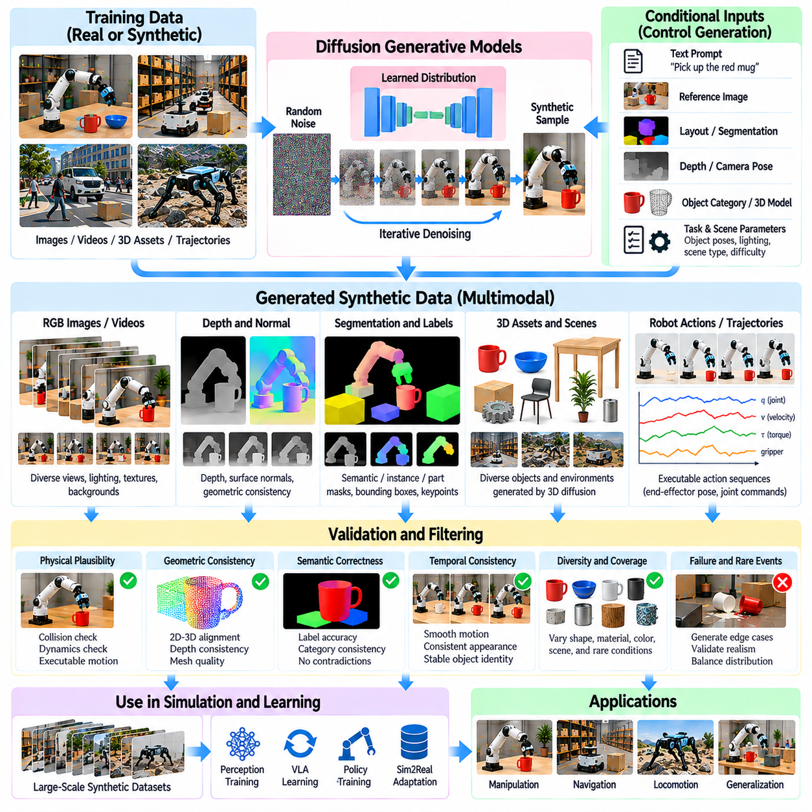
생성형 인공지능(Generative AI)은 기존 관측 데이터(Existing Observations)에서 통계적 패턴(Statistical Patterns)을 학습하고 지정된 조건에 따라 새로운 샘플(Samples)을 생성함으로써 합성 데이터 생성(Synthetic Data Generation)의 범위를 확장한다. 물리적 인공지능(Physical AI)에서 이러한 방법은 이미지(Images), 객체 외관(Object Appearances), 환경 변형(Environmental Variations), 로봇 행동 궤적(Robot Action Trajectories)을 생성할 수 있다. 기존 시뮬레이션(Conventional Simulation)과 달리 생성 모델(Generative Models)은 데이터로부터 확률 분포(Distributions)를 학습하므로, 수작업으로 설계한 규칙(Manually Designed Rules)만으로 표현하기 어려운 다양성을 합성 데이터셋(Synthetic Datasets)에 반영할 수 있다.
확산 모델(Diffusion Models)은 합성 데이터 생성(Synthetic Data Production)에 사용되는 대표적인 생성 방법(Generative Methods)이다. 확산 모델은 점진적인 잡음 과정(Progressive Noise Process)을 역으로 복원하는 방법을 학습하여 무작위 잡음(Random Noise)을 구조화된 샘플(Structured Samples)로 변환한다. 학습 과정(Training)에서는 서로 다른 잡음 수준(Noise Levels)에서 손상된 데이터(Corrupted Data)를 어떻게 복원할 수 있는지 추정한다. 생성 과정(Generation)에서는 반복적인 잡음 제거(Iterative Denoising)를 통해 새로운 관측값(Observations)이나 궤적(Trajectories)을 생성한다. 이러한 접근법은 복잡한 다중모달 데이터 분포(Complex Multimodal Data Distributions)에서 유연한 샘플링(Flexible Sampling)을 지원한다.
이미지 확산 모델(Image Diffusion Models)은 조명 조건(Lighting Conditions), 표면 질감(Surface Textures), 객체 외관(Object Appearances), 배경 구성(Background Configurations)을 포함하여 로봇 환경(Robotic Environments)의 다양한 시각적 변형(Visual Variations)을 생성할 수 있다. 텍스트 프롬프트(Text Prompts), 참조 이미지(Reference Images), 분할 마스크(Segmentation Masks), 깊이 맵(Depth Maps)을 사용하여 원하는 시나리오(Scenarios)에 맞게 생성 과정을 유도할 수 있다. 이러한 기능은 인식 학습(Perception Training)과 시각적 도메인 적응(Visual Domain Adaptation)을 지원한다. 그러나 생성된 이미지를 레이블이 포함된 학습 데이터(Labeled Training Data)로 사용할 때는 관련 기하 구조(Geometry)와 작업 관계(Task Relationships)를 유지해야 한다.
조건부 생성(Conditional Generation)은 로봇 학습(Robotic Learning)에 특정 물리적 상태(Physical States) 및 작업 목표(Task Objectives)와 연결된 데이터가 필요하다는 점에서 특히 중요하다. 생성 모델(Generative Models)은 카메라 자세(Camera Poses), 객체 범주(Object Categories), 장면 배치(Scene Layouts), 로봇 구성(Robot Configurations), 언어 명령(Language Instructions)을 조건으로 사용할 수 있다. 조건 지정(Conditioning)은 생성되는 샘플의 내용을 제어하는 데 도움이 된다. 그 효과는 단순히 시각적으로 그럴듯한 결과(Visually Plausible Outputs)를 생성하는 것이 아니라 모델이 제약조건(Constraints)을 얼마나 일관되게 준수하는지에 따라 달라진다.
확산 기반 비디오 생성(Diffusion-Based Video Generation)은 합성 데이터 생성(Synthetic Data Production)을 개별 이미지(Individual Images)에서 시간적으로 연결된 관측값(Temporally Connected Observations)으로 확장한다. 비디오 모델(Video Models)은 시간에 따른 객체 외관(Object Appearance), 카메라 시점(Camera Viewpoint), 장면 움직임(Scene Motion)의 변화를 표현할 수 있다. 이러한 시퀀스(Sequences)는 시각적 추적(Visual Tracking), 운동 이해(Motion Understanding), 예측 학습(Predictive Learning)을 지원할 수 있다. 그러나 시간적 일관성(Temporal Consistency)이 물리적으로 유효한 움직임(Physically Valid Motion)을 보장하지는 않으며, 특히 접촉력(Contact Forces)이나 관절형 로봇 동역학(Articulated Robot Dynamics)이 관련된 경우에는 더욱 그렇다.
생성 모델(Generative Models)은 시뮬레이션 환경(Simulation Environments)을 위한 3차원 자산(Three-Dimensional Assets)도 생성할 수 있다. 확산 모델(Diffusion), 암시적 표현(Implicit Representations), 학습된 형상 분포(Learned Shape Distributions)를 기반으로 하는 기술은 객체 형상(Object Geometry)과 외관(Appearance)을 생성할 수 있다. 생성된 자산(Generated Assets)은 조작(Manipulation) 및 내비게이션(Navigation) 작업의 다양성을 높일 수 있다. 그러나 물리 시뮬레이션(Physics Simulation)에 사용하기 전에 메시(Meshes)의 크기(Scale), 위상 구조(Topology), 충돌 형상(Collision Geometry), 질량 특성(Mass Properties), 기계적 타당성(Mechanical Plausibility)을 검사해야 한다.
합성 장면 생성(Synthetic Scene Generation)은 절차적 시뮬레이션(Procedural Simulation)과 생성형 인공지능(Generative AI)을 결합하여 다양한 환경을 생성할 수 있다. 절차적 방법(Procedural Methods)은 구조적 제약조건(Structural Constraints)을 정의하고, 생성 모델(Generative Models)은 외관(Appearance), 객체 배치(Object Arrangements), 맥락적 세부 요소(Contextual Details)를 제공한다. 이러한 하이브리드 접근법(Hybrid Approach)은 제어 가능성(Controllability)과 다양성(Diversity) 사이의 균형을 유지한다. 다만 장면 유효성(Scene Validity)은 내비게이션 접근 가능성(Navigation Accessibility), 충돌 제약조건(Collision Constraints), 작업별 요구사항(Task-Specific Requirements)에 따라 검증해야 한다.
확산 정책(Diffusion Policies)은 생성 모델링(Generative Modeling)을 시각적 관측값(Visual Observations)이 아닌 로봇 행동 시퀀스(Robot Action Sequences)에 적용한다. 이러한 정책은 감각 입력(Sensory Inputs), 로봇 상태(Robot States), 작업 목표(Task Goals)를 조건으로 행동의 확률 분포(Action Distributions)를 학습한다. 반복적인 잡음 제거(Iterative Denoising)는 여러 가지 유효한 조작 전략(Valid Manipulation Strategies)을 표현할 수 있는 후보 행동 궤적(Candidate Action Trajectories)을 생성한다. 이러한 모델은 하나의 작업에 여러 해결 방법이 존재하는 경우 유용하지만, 생성된 행동은 로봇 동역학(Robot Dynamics)과 호환되어야 한다.
궤적 생성(Trajectory Generation)은 초기 상태(Initial States), 목표 구성(Target Configurations), 환경 제약조건(Environmental Constraints), 이전에 관측된 행동(Previously Observed Behavior)을 조건으로 수행할 수 있다. 생성 모델(Generative Models)은 조작(Manipulation), 보행(Locomotion), 내비게이션(Navigation)을 위한 다양한 움직임 시퀀스(Movement Sequences)를 제안할 수 있다. 이후 물리 시뮬레이션(Physics Simulation)은 이러한 궤적이 실행 가능한지 평가한다. 학습된 궤적 제안(Learned Trajectory Proposals)과 물리적 검증(Physical Validation)을 분리하면 통계적 개연성(Statistical Plausibility)을 동역학적 실행 가능성(Dynamic Feasibility)으로 잘못 판단하는 것을 방지할 수 있다.
생성형 인공지능(Generative AI)은 특이한 객체 배치(Unusual Object Arrangements), 시각적 교란(Visual Disturbances), 어려운 작업 구성(Difficult Task Configurations)을 합성하여 드물게 발생하는 시나리오(Uncommon Scenarios)에 대한 데이터 범위를 확장할 수 있다. 목표 지향적 생성(Targeted Generation)은 수집된 데이터셋(Collected Datasets)에 충분히 포함되지 않은 조건을 학습 시스템에 제공하는 데 도움이 된다. 그러나 희귀 이벤트 생성(Rare-Event Generation)은 현실적으로 발생 가능성이 낮은 상황(Realistic Low-Probability Situations)과 불가능한 조합(Impossible Combinations)을 구분해야 한다. 의미 있는 강건성 학습(Robustness Training)을 위해서는 물리적 제약조건(Physical Constraints)과 시나리오 검증(Scenario Validation)이 여전히 필요하다.
다중모달 생성 모델(Multimodal Generative Models)은 언어(Language), 이미지(Images), 깊이 관측값(Depth Observations), 로봇 행동(Robot Actions)을 공유된 조건부 표현(Shared Conditional Representations) 내에서 연결할 수 있다. 언어 명령(Language Instruction)은 장면 생성(Scene Generation)을 유도하고, 이에 대응하는 작업 사양(Task Specification)은 필요한 로봇 행동(Required Robot Behavior)을 결정할 수 있다. 이러한 데이터셋은 시각-언어-행동 학습(Vision-Language-Action Learning)을 지원할 수 있다. 신뢰성 있는 지도학습(Reliable Supervision)을 위해서는 언어적 설명(Linguistic Descriptions), 시각적 증거(Visual Evidence), 실행된 행동(Executed Actions) 사이의 일관성이 필수적이다.
합성 데이터 품질(Synthetic Data Quality)은 시각적 사실성(Visual Realism)이나 생성 모델 우도(Generative Model Likelihood)만으로 평가할 수 없다. 생성된 샘플(Generated Samples)은 기하학적 일관성(Geometric Consistency), 물리적 타당성(Physical Plausibility), 의미적 정확성(Semantic Correctness), 작업 관련성(Task Relevance)을 충족해야 한다. 평가(Evaluation)에는 재구성 정확도(Reconstruction Accuracy), 다양성 측정(Diversity Measurements), 시뮬레이션 실행 가능성(Simulation Feasibility), 후속 정책 성능(Downstream Policy Performance)이 포함될 수 있다. 인간 검사(Human Inspection)와 자동 검증(Automated Validation)은 생성 오류(Generation Errors)를 식별하기 위한 상호보완적인 방법을 제공한다.
편향(Bias)과 분포 불일치(Distribution Mismatch)는 생성형 합성 데이터(Generative Synthetic Data)에서 여전히 중요한 과제이다. 제한된 데이터셋(Limited Datasets)으로 학습된 모델은 기존 샘플링 편향(Sampling Biases)을 재현하거나 학습 분포(Training Distributions) 밖에서 비현실적인 조합(Unrealistic Combinations)을 생성할 수 있다. 생성된 사례(Generated Examples)에 지나치게 의존하면 이러한 한계가 증폭될 수 있다. 실제 관측값(Real Observations)과의 균형 잡힌 혼합(Balanced Mixing), 다양성 제어(Diversity Controls), 목표 지향적 평가(Targeted Evaluation)는 대표성 있는 학습 분포(Representative Training Distributions)를 유지하는 데 도움이 된다.
실용적인 생성형 합성 데이터 파이프라인(Generative Synthetic Data Pipeline)은 원천 데이터 준비(Source Data Preparation), 모델 학습(Model Training), 조건부 샘플링(Conditional Sampling), 시뮬레이션 검증(Simulation Validation), 주석 생성(Annotation), 품질 필터링(Quality Filtering)을 통합한다. 생성된 이미지(Generated Images)와 자산(Assets)은 장면 메타데이터(Scene Metadata)와의 일관성을 검사하며, 행동 궤적(Action Trajectories)은 시뮬레이션에서 물리적 실행(Physical Execution)을 통해 시험한다. 버전 관리된 데이터셋(Versioned Datasets)은 생성 매개변수(Generation Parameters)와 검증 결과(Validation Results)를 보존하여 재현성(Reproducibility)과 체계적인 개선(Systematic Improvement)을 가능하게 한다.
생성형 인공지능(Generative AI)과 확산 모델(Diffusion Models)은 물리적 인공지능(Physical AI) 개발에서 물리 기반 시뮬레이션(Physics-Based Simulation)을 대체하기보다 보완한다. 생성 방법(Generative Methods)은 유연한 변형(Flexible Variation)과 학습된 행동 패턴(Learned Behavioral Patterns)을 제공하며, 시뮬레이션(Simulation)은 명시적인 동역학(Explicit Dynamics), 접촉 제약조건(Contact Constraints), 측정 가능한 결과(Measurable Outcomes)를 제공한다. 두 접근법을 실제 환경 검증(Real-World Validation)과 결합하면 더욱 다양하고 유용한 합성 데이터셋(Synthetic Datasets)을 구축할 수 있으며, 강건한 인식(Robust Perception), 적응형 제어(Adaptive Control), 확장 가능한 로봇 학습(Scalable Robotic Learning)을 지원할 수 있다.

07.13. Synthetic Data Quality and Bias
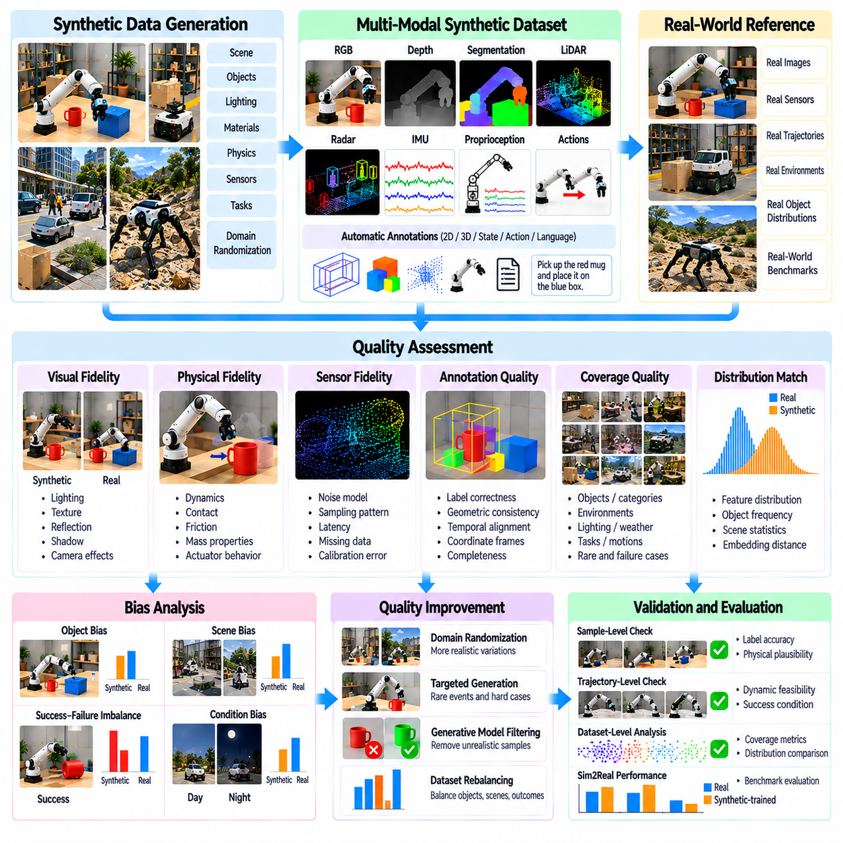
합성 데이터 품질(Synthetic Data Quality)은 인위적으로 생성된 관측값(Artificially Generated Observations)이 로봇 학습(Robotic Learning)을 개선하는지, 아니면 잘못된 패턴(Misleading Patterns)을 도입하는지를 결정한다. 물리적 인공지능(Physical AI)에서 고품질 합성 데이터(High-Quality Synthetic Data)는 관련 시각 조건(Visual Conditions), 물리적 상호작용(Physical Interactions), 센서 동작(Sensor Behavior), 작업 결과(Task Outcomes)를 적절하게 표현해야 한다. 데이터셋의 규모(Dataset Volume)가 크다는 사실만으로 유용한 지도 신호(Useful Supervision)가 보장되지는 않는다. 품질 평가(Quality Assessment)는 생성된 샘플이 실제 환경(Real Environments)에서 인식(Perception), 의사결정(Decision-Making), 제어(Control)를 얼마나 충실하게 지원하는지 고려해야 한다.
합성 데이터 편향(Synthetic Data Bias)은 생성된 샘플이 특정 조건을 체계적으로 과도하게 표현하면서 다른 조건을 충분히 반영하지 못할 때 발생한다. 대표적인 사례로는 지나치게 깨끗한 배경(Clean Backgrounds), 이상적인 조명(Ideal Lighting), 규칙적인 객체 배치(Regular Object Arrangements), 예측 가능한 로봇 궤적(Predictable Robot Trajectories)의 과도한 사용이 있다. 이러한 분포(Distributions)로 학습된 모델은 시뮬레이션(Simulation)에서는 높은 성능을 보이더라도 현실적인 교란(Realistic Disturbances)에서는 실패할 수 있다. 편향을 식별하려면 합성 데이터의 조건 범위(Synthetic Coverage)를 실제 운영 조건(Operational Conditions) 및 예상 배포 시나리오(Expected Deployment Scenarios)와 비교해야 한다.
시각적 충실도(Visual Fidelity)는 특히 카메라 기반 인식 시스템(Camera-Based Perception Systems)에서 합성 데이터 품질(Synthetic Data Quality)을 결정하는 중요한 요소이다. 조명(Illumination), 반사(Reflections), 질감(Textures), 그림자(Shadows), 광학 왜곡(Optical Distortion)의 차이는 학습된 특징(Learned Features)에 영향을 줄 수 있다. 사실적 렌더링(Photorealistic Rendering)은 일부 외관 차이(Appearance Discrepancies)를 줄이지만, 더 나은 작업 성능(Task Performance)을 보장하지는 않는다. 평가는 시각적 차이(Visual Differences)가 로봇에 필요한 특정 인식 능력(Perception Capabilities)에 실제로 영향을 미치는지 확인해야 한다.
물리적 충실도(Physical Fidelity)는 시뮬레이션된 움직임(Motion), 힘(Forces), 접촉(Contacts), 재료 상호작용(Material Interactions)의 정확성과 관련된다. 잘못된 마찰계수(Friction Coefficients), 충돌 형상(Collision Geometry), 액추에이터 동역학(Actuator Dynamics), 질량 분포(Mass Distributions)는 비현실적인 궤적(Unrealistic Trajectories)을 생성할 수 있다. 이러한 오류는 특히 조작 학습(Manipulation Learning)과 보행 학습(Locomotion Learning)에 해롭다. 물리적 검증(Physical Validation)은 시뮬레이션 동작(Simulated Behavior)을 측정된 로봇 응답(Measured Robot Responses) 및 대표적인 실제 환경 상호작용 실험(Real-World Interaction Experiments)과 비교해야 한다.
센서 충실도(Sensor Fidelity)는 합성 관측값(Synthetic Observations)이 실제 센싱 특성(Real Sensing Characteristics)을 얼마나 정확하게 재현하는지를 나타낸다. 카메라 잡음(Camera Noise), 라이다 샘플링 패턴(LiDAR Sampling Patterns), 레이더 반사(Radar Reflections), 관성측정장치 드리프트(IMU Drift), 측정 지연(Measurement Latency)은 로봇 인식(Robotic Perception)에 영향을 줄 수 있다. 이상화된 센서(Idealized Sensors)는 실제 배포 환경(Deployment)에서 얻을 수 없는 지나치게 깨끗한 학습 신호(Training Signals)를 생성할 수 있다. 현실적인 센서 모델(Realistic Sensor Models)은 관련 잡음 분포(Noise Distributions), 보정 오차(Calibration Errors), 측정 누락(Missing Measurements), 시간적 영향(Temporal Effects)을 표현해야 한다.
주석 품질(Annotation Quality)은 합성 데이터셋(Synthetic Datasets)이 자동 생성된 정답 데이터(Automatically Generated Ground Truth)를 제공하는 경우가 많기 때문에 또 다른 필수 요구사항이다. 잘못된 좌표 변환(Coordinate Transformations), 일관되지 않은 객체 식별자(Object Identifiers), 불일치하는 타임스탬프(Mismatched Timestamps)는 사실적으로 생성된 샘플까지 손상시킬 수 있다. 자동 검사(Automated Checks)는 레이블 완전성(Label Completeness), 기하학적 일관성(Geometric Consistency), 시간적 정렬(Temporal Alignment)을 검증해야 한다. 신뢰성 있는 주석 파이프라인(Reliable Annotation Pipelines)은 시뮬레이션 상태(Simulation States), 렌더링된 관측값(Rendered Observations), 생성된 레이블(Generated Labels) 사이의 추적 가능성(Traceability)을 유지해야 한다.
조건 범위의 품질(Coverage Quality)은 합성 데이터셋이 중요한 운영 조건(Operating Conditions)에 걸쳐 충분한 변형(Variation)을 포함하는지를 측정한다. 관련 차원(Dimensions)에는 객체 범주(Object Categories), 환경 배치(Environmental Layouts), 조명(Lighting), 움직임 패턴(Motion Patterns), 실패 시나리오(Failure Scenarios)가 포함될 수 있다. 조건 범위(Coverage)는 임의의 다양성 목표(Arbitrary Diversity Targets)가 아니라 정의된 운용 설계 영역(Operational Design Domain)을 기준으로 평가해야 한다. 자연적인 발생 빈도(Natural Occurrence)가 낮더라도 안전과 관련된 희귀 조건(Rare but Safety-Relevant Conditions)은 의도적으로 포함해야 한다.
통계적 분포 불일치(Statistical Distribution Mismatch)는 합성 데이터(Synthetic Data)가 실제 관측값(Real-World Observations)과 체계적으로 다를 때 발생한다. 이러한 차이는 특징 분포(Feature Distributions), 객체 출현 빈도(Object Frequencies), 공간적 관계(Spatial Relationships), 작업 난이도(Task Difficulty)에 나타날 수 있다. 분포 비교(Distribution Comparison)에는 임베딩 거리(Embedding Distances), 클래스 통계(Class Statistics), 시나리오 수준 조건 범위 측정(Scenario-Level Coverage Measurements)을 사용할 수 있다. 그러나 수치적 유사성(Numerical Similarity)만으로는 전이 가능성(Transferability)을 입증할 수 없으므로, 후속 로봇 성능(Downstream Robotic Performance)이 필수적인 평가 기준(Evaluation Criterion)이 된다.
생성 모델(Generative Models)은 학습 데이터셋(Training Datasets)과 샘플링 절차(Sampling Procedures)의 한계를 그대로 이어받기 때문에 추가적인 편향(Bias)을 도입한다. 확산 모델(Diffusion Models)은 지배적인 시각 패턴(Dominant Visual Patterns)을 반복적으로 재현하면서 특이한 객체(Unusual Objects)나 어려운 상호작용(Difficult Interactions)을 충분히 표현하지 못할 수 있다. 생성된 샘플(Generated Samples)에는 물리적으로 일관되지 않은 형상(Physically Inconsistent Geometry)이나 타당하지 않은 움직임(Implausible Motion)이 포함될 수도 있다. 따라서 품질 필터링(Quality Filtering)은 통계 분석(Statistical Analysis)을 기하학적 검사(Geometric Checks), 물리 시뮬레이션(Physical Simulation), 작업별 검증(Task-Specific Validation)과 결합해야 한다.
데이터셋 불균형(Dataset Imbalance)은 인식 학습(Perception Learning)과 행동 학습(Action Learning) 모두에 영향을 줄 수 있다. 자주 등장하는 객체(Frequently Occurring Objects), 성공적인 궤적(Successful Trajectories), 단순한 작업(Simple Tasks)이 합성 데이터 집합(Synthetic Collections)의 대부분을 차지하는 반면, 실패(Failures)와 복잡한 상호작용(Complex Interactions)은 부족할 수 있다. 이러한 불균형은 익숙한 상황에서는 높은 확신(Confidence)을 보이지만 예상하지 못한 사건(Unexpected Events)에는 제대로 대응하지 못하는 정책(Policies)을 만들 수 있다. 목표 지향적 샘플링(Targeted Sampling)과 시나리오 가중치 조정(Scenario Weighting)은 현실적인 운영 분포(Realistic Operational Distributions)를 유지하면서 데이터의 대표성(Representation)을 개선할 수 있다.
다양성(Diversity)과 현실성(Realism)은 신중하게 균형을 유지해야 한다. 과도한 무작위화(Excessive Randomization)는 시각적으로 다양하지만 물리적으로 불가능하거나 실제 운영과 관련성이 낮은 장면(Scenes)을 생성할 수 있다. 반대로 불충분한 무작위화(Insufficient Randomization)는 시뮬레이션 특유의 인공적 패턴(Simulation Artifacts)에 대한 과적합(Overfitting)을 유발하는 제한적인 데이터셋(Narrow Datasets)을 만들 수 있다. 효과적인 생성 전략(Effective Generation Strategies)은 유효한 형상(Valid Geometry), 타당한 재료 특성(Plausible Material Properties), 의미 있는 작업 구성(Meaningful Task Configurations)을 통해 변형 범위를 제한하면서 충분한 환경 다양성(Environmental Diversity)을 유지해야 한다.
합성 데이터 검증(Synthetic Data Validation)은 개별 샘플(Individual Samples), 전체 궤적(Complete Trajectories), 데이터셋 전체 분포(Overall Dataset Distributions)를 포함하는 여러 수준에서 수행해야 한다. 샘플 수준 검사(Sample-Level Checks)는 주석 오류(Annotation Errors)와 유효하지 않은 형상(Invalid Geometry)을 식별하며, 궤적 수준 시험(Trajectory-Level Tests)은 동역학(Dynamics)과 작업 성공(Task Success)을 검토한다. 데이터셋 수준 분석(Dataset-Level Analysis)은 조건 범위의 공백(Coverage Gaps)과 체계적인 편향(Systematic Bias)을 드러낸다. 이러한 상호보완적 평가(Complementary Evaluations)는 개별적으로는 타당해 보이는 샘플이 전체적으로 대표성이 부족한 학습 데이터 집합(Unrepresentative Training Collections)을 형성하는 것을 방지하는 데 도움이 된다.
실제 환경 벤치마크 데이터셋(Real-World Benchmark Datasets)은 합성 데이터의 유용성(Synthetic Data Usefulness)을 평가하기 위한 중요한 기준을 제공한다. 합성 관측값(Synthetic Observations)으로 학습된 모델은 학습에 사용되지 않은 실제 환경(Held-Out Real Environments), 처음 접하는 객체(Unseen Objects), 현실적인 교란(Realistic Disturbances)을 사용하여 평가해야 한다. 성능 지표(Performance Metrics)에는 탐지 정확도(Detection Accuracy), 위치 추정 오차(Localization Error), 작업 완료율(Task Completion Rate), 충돌 빈도(Collision Frequency)가 포함될 수 있다. 평가 프로토콜(Evaluation Protocols)은 의미 있는 비교(Meaningful Comparisons)를 유지하기 위해 학습 시나리오(Training Scenarios)와 검증 조건(Validation Conditions) 사이의 데이터 누출(Data Leakage)을 방지해야 한다.
지속적인 품질 개선 프로세스(Continuous Quality Improvement Process)는 합성 데이터 생성(Synthetic Generation)을 모델 평가(Model Evaluation) 및 실제 환경 피드백(Real-World Feedback)과 연결한다. 실패 분석(Failure Analysis)은 충분히 표현되지 않은 조건(Poorly Represented Conditions)을 식별하고, 이를 바탕으로 목표 지향적 장면 생성(Targeted Scene Generation)과 데이터셋 개선(Dataset Refinement)을 수행한다. 버전 관리된 데이터셋(Versioned Datasets)은 생성 매개변수(Generation Parameters), 검증 결과(Validation Results), 분포 변화(Distribution Changes)를 기록해야 한다. 이러한 폐루프 접근법(Closed-Loop Approach)은 연속적인 학습 반복(Successive Training Iterations)에서 재현성(Reproducibility)을 유지하면서 편향을 체계적으로 줄일 수 있도록 한다.
합성 데이터 품질 및 편향 관리(Synthetic Data Quality and Bias Management)는 궁극적으로 단순한 데이터셋 준비 작업(Dataset Preparation Tasks)이 아니라 공학적 요구사항(Engineering Requirements)이다. 신뢰성 있는 물리적 인공지능(Physical AI) 개발에는 렌더링 정확도(Rendering Accuracy), 물리적 현실성(Physical Realism), 센서 모델링(Sensor Modeling), 주석 무결성(Annotation Integrity), 시나리오 조건 범위(Scenario Coverage)에 대한 통합적인 관리가 필요하다. 자동 검증(Automated Validation)과 실제 환경 시험(Real-World Testing)을 결합하면 합성 데이터가 실질적인 로봇 성능(Practical Robotic Performance)을 개선하고 강건한 시뮬레이션-현실 전이(Robust Simulation-to-Reality Transfer)를 지원하는지 확인할 수 있다.

07.14. Real Synthetic Data Mixing Strategies
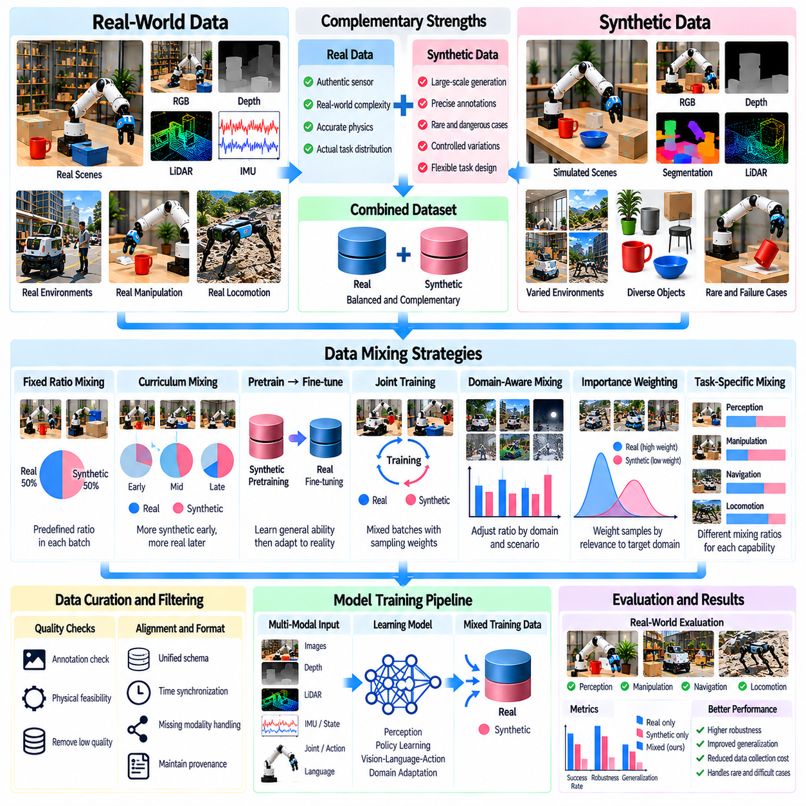
실제 데이터와 합성 데이터의 혼합(Real and Synthetic Data Mixing)은 물리적 인공지능(Physical AI) 시스템의 일반화 성능(Generalization)을 향상시키기 위한 핵심 전략이다. 실제 환경 관측값(Real-World Observations)은 실제 센서 특성(Authentic Sensor Characteristics), 환경의 복잡성(Environmental Complexity), 물리적 상호작용(Physical Interactions)을 반영하는 반면, 합성 데이터(Synthetic Data)는 확장 가능한 다양성(Scalable Variation)과 정확한 주석(Precise Annotations)을 제공한다. 두 데이터 소스를 결합하면 비용이 많이 드는 데이터 수집(Data Collection)에 대한 의존도를 줄일 수 있다. 효과적인 혼합(Effective Mixing)을 위해서는 데이터 비율(Data Proportions), 분포 범위(Distribution Coverage), 학습 목표(Training Objectives)를 의도적으로 관리해야 한다.
핵심 과제는 현실성(Realism)과 다양성(Diversity) 사이의 균형을 유지하는 것이다. 실제 데이터셋(Real Datasets)은 실제 운영 조건(Actual Operating Conditions)을 반영하지만 희귀 이벤트(Rare Events), 특이한 객체(Unusual Objects), 위험한 상황(Dangerous Situations)에 대한 사례가 제한적일 수 있다. 합성 데이터셋(Synthetic Datasets)은 시뮬레이션(Simulation)과 제어된 무작위화(Controlled Randomization)를 통해 이러한 조건을 확장할 수 있다. 그러나 합성 데이터가 지나치게 많으면 비현실적인 패턴(Unrealistic Patterns)이 도입될 수 있다. 혼합 전략(Mixing Strategies)은 시뮬레이션에서 얻을 수 있는 폭넓은 조건 범위(Broader Coverage)를 활용하면서 실제 환경 관련성(Real-World Relevance)을 유지해야 한다.
고정 비율 혼합 전략(Fixed-Ratio Mixing Strategy)은 학습 전 과정에서 사전에 정의된 비율(Predefined Proportions)에 따라 실제 샘플(Real Samples)과 합성 샘플(Synthetic Samples)을 결합한다. 예를 들어 각 학습 배치(Training Batch)에 두 데이터 소스의 샘플을 정해진 수량만큼 포함할 수 있다. 이러한 접근법은 구현이 간단하고 재현 가능한 실험(Reproducible Experiments)을 지원한다. 그러나 모델 성능(Model Capabilities)이 향상되거나 작업 난이도(Task Difficulty)가 변화함에 따라 고정 비율이 더 이상 최적이 아닐 수 있으므로 체계적인 비율 평가(Systematic Ratio Evaluation)가 필요하다.
커리큘럼 기반 혼합(Curriculum-Based Mixing)은 학습 단계(Training Stages)에 따라 실제 데이터와 합성 데이터의 기여도를 조정한다. 초기 학습(Early Training)에서는 기본적인 인식 및 제어 능력(Basic Perception and Control Capabilities)을 확립하기 위해 대규모 합성 데이터셋(Large Synthetic Datasets)을 강조할 수 있다. 이후 단계에서는 실제 환경 사례(Real-World Examples)의 비중을 점진적으로 높여 배포 조건(Deployment Conditions)에 대한 적응 능력을 개선한다. 이러한 접근법은 효율적인 사전학습(Pretraining)과 목표 지향적 개선(Targeted Refinement)을 지원하지만, 최적의 학습 일정(Optimal Schedule)은 작업 복잡성(Task Complexity)과 도메인 불일치(Domain Mismatch)에 따라 달라진다.
합성 데이터 사전학습(Synthetic Pretraining) 이후 실제 환경 미세조정(Real-World Fine-Tuning)을 수행하는 방법은 로봇 학습(Robotic Learning)에 폭넓게 적용할 수 있다. 모델은 먼저 시뮬레이션 경험(Simulated Experiences)에서 일반적인 시각 특징(General Visual Features), 공간적 관계(Spatial Relationships), 행동 패턴(Action Patterns)을 학습한다. 이후 상대적으로 작은 실제 데이터셋(Smaller Real Dataset)을 사용하여 학습된 표현(Learned Representations)을 실제 센서 특성(Actual Sensor Characteristics)과 로봇 동역학(Robot Dynamics)에 맞게 조정한다. 미세조정(Fine-Tuning)은 유용한 일반 능력(General Capabilities)을 유지하면서 시뮬레이션 특유의 오류(Simulation-Specific Errors)를 수정하고 제한된 실제 사례에 대한 과적합(Overfitting)을 줄여야 한다.
공동 학습(Joint Training)은 실제 샘플과 합성 샘플을 공유된 최적화 과정(Shared Optimization Process)에서 결합한다. 두 데이터 소스는 모두 모델 갱신(Model Updates)에 기여하며, 표현 학습(Representation Learning)과 강건성(Robustness)을 개선할 수 있다. 샘플링 확률(Sampling Probabilities), 손실 가중치(Loss Weights), 배치 구성(Batch Composition)은 각 데이터 소스의 상대적인 영향력을 결정한다. 적절한 균형 조정(Balancing)이 없으면 대량의 합성 사례(Synthetic Examples)가 최적화(Optimization)를 지배하여 가치 있는 실제 환경 관측값(Real-World Observations)의 기여도를 약화시킬 수 있다.
도메인 인지 혼합(Domain-Aware Mixing)은 합성 데이터와 실제 데이터의 분포 차이(Distribution Differences)를 명시적으로 고려한다. 샘플은 조명(Lighting), 객체 범주(Object Categories), 환경 배치(Environmental Layouts), 센서 조건(Sensor Conditions), 작업 난이도(Task Difficulty)에 따라 그룹화할 수 있다. 이후 학습 과정에서는 충분히 표현되지 않은 운영 시나리오(Underrepresented Operational Scenarios)의 조건 범위를 개선하도록 샘플링을 조정한다. 도메인 레이블(Domain Labels)과 분포 통계(Distribution Statistics)는 합성 데이터가 단순히 데이터셋 규모(Dataset Volume)를 증가시키는 것이 아니라 의미 있는 공백(Meaningful Gaps)을 보완하는지 식별하는 데 도움이 된다.
중요도 가중치(Importance Weighting)는 개별 학습 샘플(Individual Training Samples)의 영향력을 조정하기 위한 통계적 접근법(Statistical Approach)을 제공한다. 관련 배포 조건(Relevant Deployment Conditions)과 유사한 사례에는 더 높은 가중치를 부여하고, 대표성이 낮은 합성 샘플(Less Representative Synthetic Samples)의 영향력은 줄일 수 있다. 가중치 추정(Weight Estimation)에는 도메인 분류기(Domain Classifiers), 특징 유사도(Feature Similarity), 시나리오 메타데이터(Scenario Metadata)를 사용할 수 있다. 그러나 부정확한 가중치(Inaccurate Weights)와 극단적인 분포 차이(Extreme Distribution Differences)는 학습 분산(Training Variance)을 증가시키거나 기존 편향(Existing Bias)을 강화할 수 있다.
작업별 혼합(Task-Specific Mixing)은 서로 다른 로봇 능력(Robotic Capabilities)에 서로 다른 데이터 조합(Data Combinations)이 필요하다는 점을 반영한다. 시각 인식(Visual Perception)은 광범위한 합성 렌더링(Synthetic Rendering)의 이점을 얻을 수 있지만, 접촉이 많은 조작(Contact-Rich Manipulation)에는 정밀하게 측정된 실제 상호작용(Real Interactions)이 필요한 경우가 많다. 내비게이션 시스템(Navigation Systems)은 희귀 장애물(Rare Obstacles)에 대한 시뮬레이션 데이터와 센서 보정(Sensor Calibration)을 위한 실제 궤적(Real Trajectories)을 함께 사용할 수 있다. 따라서 혼합 정책(Mixing Policies)은 각 작업의 물리적 민감도(Physical Sensitivity), 관측 요구사항(Observation Requirements), 운영 위험(Operational Risks)을 반영해야 한다.
실패 중심 혼합(Failure-Oriented Mixing)은 실제 환경 평가(Real-World Evaluation)에서 관측된 약점을 구체적으로 보완하기 위해 합성 사례(Synthetic Examples)를 도입한다. 로봇이 반사성 객체(Reflective Objects), 가려진 장애물(Occluded Obstacles), 불안정한 파지(Unstable Grasps)를 처리하는 데 어려움을 겪는다면 시뮬레이션을 통해 해당 조건의 추가 변형(Additional Variations)을 생성할 수 있다. 이러한 목표 지향적 샘플(Targeted Samples)은 대표성 있는 실제 데이터(Representative Real Data)를 대체하는 것이 아니라 보완한다. 검증(Validation)은 생성된 실패 상황(Generated Failures)이 물리적으로 타당하고(Physically Plausible) 실제 배포 환경(Actual Deployment)과 관련성이 있는지 확인해야 한다.
데이터 소스를 결합하기 전에 데이터 품질 필터링(Data Quality Filtering)을 수행하는 것은 필수적이다. 합성 샘플(Synthetic Samples)은 주석 정확도(Annotation Accuracy), 물리적 실행 가능성(Physical Feasibility), 작업 사양과의 일관성(Consistency with Task Specifications)을 검사해야 한다. 실제 관측값(Real Observations)에는 센서 보정 검사(Sensor Calibration Checks), 타임스탬프 정렬(Timestamp Alignment), 신뢰성 있는 레이블(Reliable Labels)이 필요하다. 어느 한 도메인에서든 저품질 샘플(Low-Quality Samples)을 혼합하면 서로 모순되는 지도 신호(Contradictory Supervision)가 발생할 수 있다. 오류를 원래 데이터 소스(Original Source)까지 추적할 수 있도록 데이터셋 출처 정보(Dataset Provenance)를 유지해야 한다.
다중모달 혼합(Multimodal Mixing)은 로봇 데이터셋(Robotic Datasets)에 이미지(Images), 깊이 맵(Depth Maps), 라이다 측정값(LiDAR Measurements), 고유수용감각(Proprioception), 언어 명령(Language Instructions), 행동 궤적(Action Trajectories)이 포함될 수 있기 때문에 추가적인 과제를 발생시킨다. 실제 데이터와 합성 데이터는 샘플링 주기(Sampling Rates), 좌표계 규약(Coordinate Conventions), 센서 가용성(Sensor Availability), 주석 형식(Annotation Formats)에서 차이가 있을 수 있다. 이를 위해 통합 데이터 스키마(Unified Schemas)와 동기화 절차(Synchronization Procedures)가 필요하다. 누락된 모달리티(Missing Modalities)는 오해를 유발하는 인위적 측정값(Misleading Artificial Measurements)으로 대체하기보다 명시적으로 처리해야 한다.
혼합 전략 평가(Evaluation of Mixing Strategies)는 합성 데이터 검증(Synthetic Validation)에만 의존하지 않고 학습에 사용되지 않은 실제 환경 성능(Held-Out Real-World Performance)을 기준으로 수행해야 한다. 통제된 실험(Controlled Experiments)은 동일한 모델 아키텍처(Consistent Model Architectures)를 사용하여 학습 비율(Training Ratios), 커리큘럼 일정(Curriculum Schedules), 미세조정 방법(Fine-Tuning Methods)을 비교해야 한다. 관련 성능 지표(Performance Metrics)에는 인식 정확도(Perception Accuracy), 작업 성공률(Task Success Rate), 충돌 빈도(Collision Frequency), 환경 변화에 대한 강건성(Robustness under Environmental Variation)이 포함된다. 처음 접하는 조건(Unseen Conditions)에 대한 별도 시험은 성능 향상이 실제 전이(Genuine Transfer)를 의미하는지 확인하는 데 도움이 된다.
실용적인 혼합 파이프라인(Practical Mixing Pipeline)은 데이터 출처(Origins), 샘플링 정책(Sampling Policies), 품질 지표(Quality Indicators)가 문서화된 버전 관리형 실제 및 합성 데이터셋(Versioned Real and Synthetic Datasets)을 유지한다. 학습 구성(Training Configurations)은 데이터 소스 비율(Source Proportions), 가중치 규칙(Weighting Rules), 데이터 증강 설정(Augmentation Settings), 최적화 일정(Optimization Schedules)을 기록한다. 평가 결과(Evaluation Results)는 이후 데이터 혼합(Data Mixture)의 변경 방향을 결정한다. 이러한 추적 가능성(Traceability)은 재현 가능한 비교(Reproducible Comparisons)를 지원하고 관련 합성 장면(Related Synthetic Scenes)이 검증 데이터셋(Validation Sets)을 우발적으로 오염시키는 것을 방지한다.
실제 데이터와 합성 데이터의 혼합(Real and Synthetic Data Mixing)은 궁극적으로 지속적 학습 과정(Continuous Learning Process)으로 운영되어야 한다. 실제 환경 배포(Real-World Deployment)를 통해 한계를 식별하고, 시뮬레이션(Simulation)으로 이를 보완하는 목표 지향적 사례(Targeted Complementary Examples)를 생성하며, 갱신된 모델(Updated Models)은 재배포(Redeployment) 전에 통제된 평가(Controlled Evaluation)를 거친다. 목표는 어느 한 데이터 소스의 비율(Percentage)을 최대화하는 것이 아니라 신뢰성 있는 로봇 행동(Reliable Robotic Behavior)을 개선하는 것이다. 잘 설계된 혼합 전략(Well-Designed Mixing Strategies)은 데이터 수집 비용(Data Collection Costs)을 줄이면서 일반화 성능(Generalization)과 시뮬레이션-현실 전이(Simulation-to-Reality Transfer)를 강화한다.

07.15. Synthetic Data Generation Pipeline [w/Code]
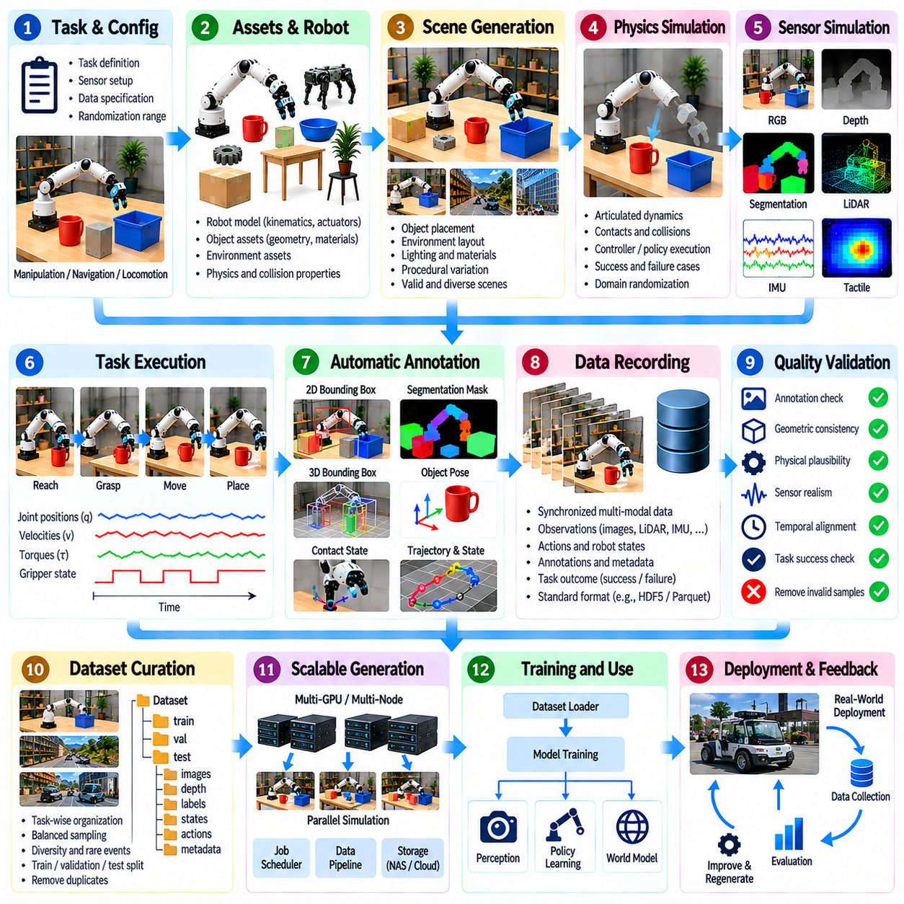
합성 데이터 생성 파이프라인(Synthetic Data Generation Pipeline)은 가상 환경(Virtual Environments), 로봇 모델(Robot Models), 작업 사양(Task Specifications)을 물리적 인공지능(Physical AI) 학습을 위한 구조화된 데이터셋(Structured Datasets)으로 변환하는 통합 작업 흐름(Integrated Workflow)이다. 이 파이프라인은 절차적 장면 생성(Procedural Scene Creation), 물리 시뮬레이션(Physics Simulation), 센서 렌더링(Sensor Rendering), 자동 주석(Automatic Annotation), 품질 검증(Quality Validation)을 연결한다. 개별적인 렌더링 작업(Isolated Rendering Operations)과 달리 완전한 파이프라인(Complete Pipeline)은 대규모 실험(Large-Scale Experiments) 전반에서 관측값(Observations), 물리적 상태(Physical States), 행동(Actions), 작업 결과(Task Outcomes) 사이의 일관성을 유지한다.
파이프라인 설계(Pipeline Design)는 목표 학습 목적(Target Learning Objectives)과 운영 조건(Operational Conditions)을 정의하는 것에서 시작한다. 인식 작업(Perception Tasks)에는 레이블이 포함된 센서 관측값(Labeled Sensor Observations)이 필요하며, 조작 및 내비게이션 작업(Manipulation and Navigation Tasks)에는 로봇 상태(Robot States), 행동 궤적(Action Trajectories), 성공 지표(Success Indicators)도 필요하다. 데이터셋 사양(Dataset Specifications)은 센서 모달리티(Sensor Modalities), 주석 형식(Annotation Formats), 좌표계 규약(Coordinate Conventions), 샘플링 주파수(Sampling Frequencies)를 정의해야 한다. 이러한 결정은 어떤 시뮬레이션 구성요소(Simulation Components)를 구현하고 검증해야 하는지를 결정한다.
자산 준비(Asset Preparation)는 합성 환경(Synthetic Environments)의 기하학적 및 물리적 기반(Geometric and Physical Foundation)을 제공한다. 로봇 기술 정보(Robot Descriptions)에는 관절 구조(Joint Structures), 액추에이터 제약조건(Actuator Constraints), 충돌 모델(Collision Models), 센서 장착 구성(Sensor Mounting Configurations)이 포함된다. 환경 자산(Environmental Assets)에는 객체 메시(Object Meshes), 재료 특성(Material Properties), 의미론적 범주(Semantic Categories), 상호작용 매개변수(Interaction Parameters)가 포함된다. 잘못된 치수(Dimensions), 질량 분포(Mass Distributions), 좌표 원점(Coordinate Origins)은 생성된 데이터셋 전체에 오류를 전파할 수 있으므로 일관된 자산 메타데이터(Consistent Asset Metadata)가 필수적이다.
절차적 장면 생성(Procedural Scene Generation)은 자산(Assets)을 조합하여 다양하면서도 물리적으로 의미 있는 환경(Physically Meaningful Environments)을 구성한다. 장면 매개변수(Scene Parameters)는 객체 위치(Object Positions), 조명(Lighting), 표면 재질(Surface Materials), 장애물(Obstacles), 작업 구성(Task Configurations)을 제어할 수 있다. 무작위 샘플링(Random Sampling)은 환경 조건 범위(Environmental Coverage)를 확장하며, 기하학적 제약조건(Geometric Constraints)은 유효하지 않은 객체 교차(Invalid Intersections)나 도달할 수 없는 목표(Unreachable Objectives)를 방지한다. 재현 가능한 난수 시드(Reproducible Random Seeds)와 장면 식별자(Scene Identifiers)를 사용하면 디버깅(Debugging)과 평가(Evaluation)를 위해 개별 장면 구성을 다시 생성할 수 있다.
물리 시뮬레이션(Physics Simulation)은 적용된 행동(Applied Actions)과 환경적 힘(Environmental Forces)에 따라 로봇과 주변 객체가 어떻게 변화하는지를 결정한다. 시뮬레이션 엔진(Simulation Engine)은 관절 운동(Articulated Motion), 충돌(Collisions), 접촉(Contacts), 동역학적 응답(Dynamic Responses)을 계산한다. 제어기 인터페이스(Controller Interfaces)는 내비게이션(Navigation), 조작(Manipulation), 보행(Locomotion) 정책을 실행한다. 비현실적인 마찰(Friction), 관성(Inertia), 액추에이터 동작(Actuator Behavior)은 생성된 궤적의 전이 가능성(Transferability)을 감소시킬 수 있으므로 시뮬레이션 매개변수(Simulation Parameters)는 대표적인 실제 물리 측정값(Representative Physical Measurements)을 기준으로 보정해야 한다.
센서 시뮬레이션(Sensor Simulation)은 가상 세계 상태(Virtual World States)를 실제 물리 장치(Physical Devices)가 생성하는 관측값과 유사한 데이터로 변환한다. 렌더링 파이프라인(Rendering Pipelines)은 RGB 이미지(RGB Images), 깊이 맵(Depth Maps), 분할 결과(Segmentation Outputs), 광학 흐름(Optical Flow)을 생성하며, 특수 센서 모델(Specialized Sensor Models)은 라이다(LiDAR), 레이더(Radar), 관성측정장치(IMU), 촉각 측정값(Tactile Measurements)을 시뮬레이션한다. 센서 잡음(Sensor Noise), 지연시간(Latency), 샘플링 패턴(Sampling Patterns), 보정 오차(Calibration Errors)는 실제 배포 조건(Deployment Conditions)을 반영해야 한다. 정확한 타임스탬프(Timestamps)는 센서 출력(Sensor Outputs)을 해당 물리 상태(Physics States)와 연결한다.
작업 실행(Task Execution)은 스크립트 기반 제어기(Scripted Controllers), 계획 알고리즘(Planning Algorithms), 전문가 시연(Expert Demonstrations), 학습된 정책(Learned Policies)을 실행하여 행동 데이터(Behavioral Data)를 생성한다. 각 에피소드(Episode)는 정의된 초기 조건(Initial Conditions)에서 시작하며 작업 완료(Task Completion), 실패(Failure), 시간 제한(Time Limits)에 따라 종료된다. 기록된 궤적(Recorded Trajectories)에는 관절 명령(Joint Commands), 말단효과기 자세(End-Effector Poses), 접촉 이벤트(Contact Events), 보상 신호(Reward Signals)가 포함될 수 있다. 성공한 실행과 실패한 실행 모두 결과가 올바르게 레이블링되어 있다면 유용한 정보를 제공한다.
자동 정답 데이터 추출(Automatic Ground-Truth Extraction)은 수작업 레이블링(Manual Labeling) 없이 시뮬레이션 메타데이터(Simulation Metadata)를 학습 주석(Training Annotations)으로 변환한다. 객체 식별자(Object Identifiers), 2차원 및 3차원 경계 상자(2D and 3D Bounding Boxes), 분할 마스크(Segmentation Masks), 자세(Poses), 속도(Velocities), 접촉 상태(Contact States)는 동기화된 시뮬레이션 기록(Synchronized Simulation Records)에서 추출할 수 있다. 주석 시스템(Annotation Systems)은 가시적 관측값(Visible Observations)과 특권적 시뮬레이터 상태(Privileged Simulator States)를 구분해야 한다. 신뢰성 있는 후속 학습(Downstream Learning)을 위해서는 일관된 기준 좌표계(Reference Frames)와 레이블 정의(Label Definitions)가 필요하다.
데이터 기록(Data Recording)은 다중모달 관측값(Multimodal Observations), 로봇 행동(Robot Actions), 상태 정보(State Information), 주석(Annotations)을 동기화된 에피소드 기록(Synchronized Episode Records)으로 결합한다. 각 기록에는 시뮬레이션 시간(Simulation Time), 센서 타임스탬프(Sensor Timestamps), 작업 식별자(Task Identifiers), 장면 매개변수(Scene Parameters), 로봇 구성(Robot Configurations)이 보존되어야 한다. 저장 형식(Storage Formats)은 효율적인 순차 읽기(Sequential Reading)와 선택적 검색(Selective Retrieval)을 지원해야 한다. 메타데이터(Metadata)에는 재현성(Reproducibility)을 보장하기 위해 시뮬레이터 버전(Simulator Versions), 자산 개정 정보(Asset Revisions), 무작위화 설정(Randomization Settings)도 포함해야 한다.
품질 검증(Quality Validation)은 생성된 샘플(Generated Samples)이 학습 데이터셋(Training Dataset)에 포함되기 전에 수행된다. 자동 검사(Automated Checks)는 누락된 레이블(Missing Labels), 유효하지 않은 형상(Invalid Geometry), 불일치하는 타임스탬프(Inconsistent Timestamps), 비현실적인 동역학(Unrealistic Dynamics), 센서 렌더링 실패(Failed Sensor Rendering)를 식별한다. 작업별 검증기(Task-Specific Validators)는 충돌 제약조건(Collision Constraints), 궤적 실행 가능성(Trajectory Feasibility), 성공 조건(Success Conditions)을 검사한다. 유효하지 않은 샘플(Invalid Samples)은 의도된 학습 목표(Intended Learning Objective)와의 관련성에 따라 제거하거나 명시적으로 레이블링된 실패 사례(Explicitly Labeled Failure Cases)로 유지할 수 있다.
데이터셋 큐레이션(Dataset Curation)은 검증된 샘플(Validated Samples)을 작업 범주(Task Categories), 환경 조건(Environmental Conditions), 로봇 행동(Robot Behaviors), 실패 유형(Failure Types)에 따라 구성한다. 샘플링 정책(Sampling Policies)은 클래스 균형(Class Balance), 시나리오 다양성(Scenario Diversity), 희귀 이벤트의 대표성(Representation of Rare Events)을 제어한다. 불필요한 중복(Redundancy)을 방지하기 위해 동일하거나 거의 동일한 에피소드(Duplicate or Nearly Identical Episodes)를 식별해야 한다. 학습, 검증, 시험 데이터 분할(Training, Validation, and Test Partitions)은 공유된 장면(Shared Scenes), 자산 구성(Asset Configurations), 밀접하게 관련된 궤적(Closely Related Trajectories)을 통한 데이터 누출(Data Leakage)을 방지해야 한다.
확장 가능한 데이터 생성(Scalable Generation)은 여러 CPU 및 GPU 자원(CPU and GPU Resources)에 시뮬레이션 작업 부하(Simulation Workloads)를 분산한다. 독립적인 환경(Independent Environments)은 병렬 에피소드(Parallel Episodes)를 실행할 수 있으며, 동기화 요구사항(Synchronization Requirements)이 허용하는 경우 렌더링(Rendering)과 주석 처리(Annotation Processes)를 비동기적으로 수행할 수 있다. 자원 스케줄링(Resource Scheduling)은 물리 계산 복잡도(Physics Complexity), 센서 해상도(Sensor Resolution), 저장 처리량(Storage Throughput)을 고려해야 한다. 성능 지표(Performance Metrics)는 단순한 시뮬레이션 속도(Raw Simulation Speed)뿐 아니라 시간당 유효 샘플 수(Valid Samples per Hour), 계산 비용(Computational Cost), 데이터셋 품질(Dataset Quality)을 포함해야 한다.
생성된 데이터셋(Generated Datasets)은 표준화된 데이터 로더(Standardized Data Loaders)와 변환 파이프라인(Transformation Pipelines)을 통해 모델 학습(Model Training)에 통합된다. 인식 모델(Perception Models)은 레이블이 포함된 센서 관측값(Labeled Sensor Observations)을 사용하며, 제어 정책(Control Policies)은 상태-행동 궤적(State-Action Trajectories)과 작업 결과(Task Outcomes)를 활용한다. 합성 샘플(Synthetic Samples)은 제어된 혼합 비율(Controlled Ratios)이나 커리큘럼 일정(Curriculum Schedules)을 사용하여 실제 환경 데이터(Real-World Data)와 결합할 수 있다. 학습에 사용되지 않은 실제 관측값(Held-Out Real Observations)에 대한 평가는 추가 합성 데이터가 시뮬레이션 특유의 패턴(Simulation-Specific Patterns)을 강화하는 대신 일반화 성능(Generalization)을 개선하는지 판단한다.
폐루프 데이터 엔진(Closed-Loop Data Engine)은 학습 결과(Training Results)를 후속 시뮬레이션 데이터 생성(Subsequent Simulation Generation)과 연결한다. 모델 실패(Model Failures)는 특정 객체(Objects), 환경 조건(Environmental Conditions), 상호작용 동역학(Interaction Dynamics)과 관련된 취약점을 드러낸다. 이러한 분석 결과는 목표 지향적 시나리오 생성(Targeted Scenario Generation)과 수정된 샘플링 정책(Revised Sampling Policies)을 결정하는 데 활용된다. 데이터셋 버전(Dataset Versions), 모델 체크포인트(Model Checkpoints), 평가 결과(Evaluation Results)는 추적 가능한 상태로 유지되어야 하며, 이를 통해 엔지니어는 어떤 합성 데이터 변경(Synthetic Data Changes)이 로봇 성능(Robotic Performance)의 측정 가능한 개선(Measurable Improvements)을 가져오는지 식별할 수 있다.
신뢰성 있는 합성 데이터 생성 파이프라인(Reliable Synthetic Data Generation Pipeline)은 궁극적으로 단순한 렌더링 스크립트(Rendering Scripts)의 집합이 아니라 하나의 공학 시스템(Engineering System)으로 기능한다. 그 성공은 정확한 자산 모델(Accurate Asset Models), 보정된 물리 모델(Calibrated Physics), 현실적인 센서(Realistic Sensors), 동기화된 주석(Synchronized Annotations), 재현 가능한 실행(Reproducible Execution), 체계적인 검증(Systematic Validation)에 달려 있다. 실제 환경 피드백(Real-World Feedback) 및 지속적인 모델 평가(Continuous Model Evaluation)와 통합하면 이 파이프라인은 물리적 인공지능 시스템(Physical AI Systems)을 위한 확장 가능한 데이터 생성(Scalable Data Production)과 강건한 시뮬레이션-현실 전이(Robust Simulation-to-Reality Transfer)를 지원한다.

